SW Technical Document

Rancang Bangun Website Desa Balige II

Dibuat Oleh :

|  |  |
| --- | --- |
| 11322040 | Cristian Nicolas Tambunan |
| 11322060 | Vanessa Siahaan |
| 11322058 | Dian Anggi Bellita Sitanggang |
| 11322009 | Iqbal Panca Rahmat Siagian |

Untuk :

Desa Balige II

Balige, Toba Samosir, Sumatera Utara

|  |  |  |  |  |  |
| --- | --- | --- | --- | --- | --- |
|  | **Proyek Akhir I 2023**  **Institut Teknologi Del** | | | |  |
| *No. Dokumen: SW-PA1-2023-D3TI* | | | *Versi: xx.xx* | *Tanggal : 19-04-2023* | *Jumlah Halaman : 160* | |
|  | | |  |  |  | |

**DAFTAR ISI**

1 Introduction 6

1.1 Purpose of Document 6

1.2 Scope 6

1.3 Definition,Acronim and Abbreviation 6

1.4 Identification and Numbering 7

1.5 Reference Documents 8

1.6 Document Summary 8

2 System Overview 9

2.1 Current System Overview 9

2.1.1 Business Process Pengolahan data dan Informasi Desa Balige II 9

2.2 Target System 10

2.2.1 Proses Bisnis login 10

2.2.4 Business Process Melihat Struktur Perangkat Desa 11

2.2.5 Business Process Melihat Data penduduk 12

2.2.6 Business Process Melihat Produk 12

2.2.7 Business Process Melihat Berita 13

2.2.8 Business Process Melihat Galeri 13

2.2.9 Business Process Melihat kontak 14

2.2.10 Business Process Menambah Data penduduk 14

2.2.11 Business Process Mengedit Data Kependudukan 15

2.2.12 Business Process Menghapus Data Kependudukan 15

2.2.13 Business Process Menambah Produk 16

2.2.14 Business Process Mengedit Produk 16

2.2.15 Business Process Menghapus Produk Desa 17

2.2.16 Business Process Menambah Category di Produk 17

2.2.17 Business Process Mengedit Category di Produk 18

2.2.18 Business Process Menghapus Category di Produk 18

2.2.19 Business Process Menambah Berita 19

2.2.20 Business Process Mengedit Berita 19

2.2.21 Business Process Menghapus Berita 20

2.2.22 Business Process Menambah Category di Berita Desa 20

2.2.23 Business Process Mengedit Category di Berita Desa 21

2.2.24 Business Process Menghapus Category di Berita Desa 21

2.2.25 Business Process Menambah Galeri 22

2.2.26 Business Process Mengedit Galeri 22

2.2.27 Business Process Menghapus Galeri 23

2.2.28 Business Process Menambah Halaman Desa 23

2.2.29 Business Process Mengedit Halaman Desa 24

2.2.30 Business Process Menghapus Halaman Desa 24

2.2.31 Business Process Menambah Struktur perangkat desa 25

2.2.32 Business Process Mengedit Struktur perangkat desa 25

2.2.33 Business Process Menghapus Struktur perangkat desa 26

2.2.34 Business Process Menambah Kode keluarga 26

2.2.35 Business Process Mengedit Kode keluarga 27

2.2.36 Business Process Menghapus Kode keluarga 27

2.2.37 Bussines Process melihat pengumuman 28

2.2.38 Bussines Process menambah pengumuman 28

2.2.39 Bussines Process mengedit pengumuman 29

2.2.40 Bussines Process menghapus pengumuman 29

2.2.41 Bussines Process melihat profile 30

2.2.42 Bussines Process mengedit profile 30

2.2.43 Business Process Logout 31

3 Software General Description 32

3.1 Product Main Function 32

3.2 User Characteristics 34

3.2.1 Pengguna 1 34

3.2.2 Pengguna 2 34

3.3 Constrains 35

3.4 SW Environment 35

3.4.1 Development 35

3.4.2 Operational 36

4 Requirement Definition 38

4.1 External Interface 38

4.1.1 User Interface 38

4.1.2 Hardware Interface 39

4.1.3 Software Interface 39

4.1.4 Communication Description 39

4.2 Functional Description 39

4.2.1 Use Case Scenario 39

4.3 Data Requirement 87

4.4 E-R Diagram 87

4.5 Functional Requirement 88

4.6 Non-Functional Requirement 90

4.7 Design Constraints 91

5 Design 92

5.1 Data Description 92

5.1.1 Domain/ Type Definition 92

5.1.2 Conceptual Data Model 94

5.1.3 Physical Data Model 94

5.1.4 Tables 95

6 Detail Design Description 96

6.1 Table Structure 96

6.1.1 Tabel admin 96

6.1.2 Tabel meta’s 96

6.1.3 Tabel produk 97

6.1.4 Tabel categories_produk 98

6.1.5 Tabel galeri 98

6.1.6 Tabel berita 99

6.1.7 Tabel Category_Berita 99

6.1.8 Tabel pengumuman 100

6.1.9 Tabel struktur 101

6.1.10 Tabel penduduk 101

6.1.11 Tabel Kode_Keluarga 102

6.2 Class Diagram 103

6.3 Squence Diagram 103

6.3.1 SD001: Sequence Diagram Login 104

6.3.2 Sequence Diagram Melihat Data penduduk 104

6.3.3 SD003: Sequence Diagram Melihat Produk Desa 105

6.3.4 SD004 Sequence Diagram Melihat Berita 105

6.3.5 SD005: Sequence Diagram Melihat Galeri 105

6.3.6 SD006: Sequence Diagram Melihat Kontak 106

6.3.7 SD007 Sequence Diagram Menambah Data Penduduk 106

6.3.8 SD008: Sequence Diagram Mengedit Data Penduduk 107

6.3.9 SD009: Sequence Diagram Menghapus Data Penduduk 107

6.3.10 SD010 Sequence Diagram Menambah Produk 107

6.3.11 SD011: Sequence Diagram Mengedit Produk 108

6.3.12 SD012: Sequence Diagram Menghapus Produk Desa 108

6.3.13 SD013 Sequence Diagram Menambah Kategori Produk 109

6.3.14 SD014: Sequence Diagram Mengedit Kategori Produk 109

6.3.15 SD015: Sequence Diagram Menghapus Kategori Produk 109

6.3.16 SD016: Sequence Diagram Menambah Berita Desa 110

6.3.17 SD017: Sequence Diagram Mengedit Berita Desa 110

6.3.18 SD018: Sequence Diagram Menghapus Berita Desa 111

6.3.19 SD019: Sequence Diagram Menambah Kategori Berita Desa 111

6.3.20 SD020: Sequence Diagram Mengedit Kategori Berita Desa 111

6.3.21 SD021: Sequence Diagram Menghapus Kategori Berita Desa 112

6.3.22 SD022: Sequence Diagram Menambah Galeri Desa 112

6.3.23 SD023: Sequence Diagram Mengedit Galeri Desa 113

6.3.24 SD024 Sequence Diagram Menghapus Galeri Desa 113

6.3.25 SD025 Sequence Diagram Menambah Halaman Desa 114

6.3.26 SD026 Sequence Diagram Mengedit Halaman Desa 114

6.3.27 SD027 Sequence Diagram Menghapus Halaman Desa 114

6.3.28 SD028 Sequence Diagram Menambah Struktur Perangkat Desa 115

6.3.29 SD029 Sequence Diagram Mengedit Struktur Perangkat Desa 115

6.3.30 SD030 Sequence Diagram Menghapus Struktur Perangkat Desa 116

6.3.31 SD031 Sequence Diagram Menambah Kode Keluarga 116

6.3.32 SD032 Sequence Diagram Mengedit Kode Keluarga 117

6.3.33 SD0 33 Sequence Diagram Menghapus Kode Keluarga 117

6.3.34 SD0 34 Sequence Diagram Menambah Pengumuman 117

6.3.35 SD0 35 Sequence Diagram Mengedit Pengumuman 118

6.3.36 SD0 36 Sequence Diagram Menghapus Pengumuman 118

6.3.37 SD0 37 Sequence Diagram Mengedit Profil Admin 119

6.3.38 SD034 Sequence Diagram Logout 119

6.4 Physical File 120

6.5 Tracebility 122

7 Testing 126

7.1 Test Preparation 126

7.1.1 Procedural Preparation 126

7.1.2 HW & Network Preparation 126

7.1.3 SW Preparation 126

7.2 Test Plan and Identification 127

7.3 Test Script & Result 131

7.3.1 Test Script Butir-Uji-1 131

7.3.2 Test Script Butir-Uji-2 131

7.3.3 Test Script Butir-Uji-3 132

7.3.4 Test Script Butir-Uji-4 133

7.3.5 Test Script Butir-Uji-5 133

7.3.6 Test Script Butir-Uji-6 134

7.3.7 Test Script Butir-Uji-7 134

7.3.8 Test Script Butir-Uji-8 135

7.3.9 Test Script Butir-Uji-10 135

7.3.10 Test Script Butir-Uji-10 136

7.3.11 Test Script Butir-Uji-11 137

7.3.12 Test Script Butir-Uji-12 137

7.3.13 Test Script Butir-Uji-13 138

7.3.14 Test Script Butir-Uji-14 138

7.3.15 Test Script Butir-Uji-15 139

7.3.16 Test Script Butir-Uji-16 140

7.3.17 Test Script Butir-Uji-17 140

7.3.18 Test Script Butir-Uji-18 141

7.3.19 Test Script Butir-Uji-19 141

7.3.20 Test Script Butir-Uji-20 142

7.3.21 Test Script Butir-Uji-21 142

7.3.22 Test Script Butir-Uji-22 143

7.3.23 Test Script Butir-Uji-23 144

7.3.24 Test Script Butir-Uji-24 144

7.3.25 Test Script Butir-Uji-25 145

7.3.26 Test Script Butir-Uji-26 145

7.3.27 Test Script Butir-Uji-27 146

7.3.28 Test Script Butir-Uji-28 147

7.3.29 Test Script Butir-Uji-29 147

7.3.30 Test Script Butir-Uji-30 148

7.3.31 Test Script Butir-Uji-31 148

7.3.32 Test Script Butir-Uji-32 149

7.3.33 Test Script Butir-Uji-33 149

7.3.34 Test Script Butir-Uji-34 150

7.3.35 Test Script Butir-Uji-35 151

7.3.36 Test Script Butir-Uji-36 151

7.3.37 Test Script Butir-Uji-37 152

7.3.38 Test Script Butir-Uji-38 152

7.3.39 Test Script Butir-Uji-39 153

7.3.40 Test Script Butir-Uji-40 153

7.3.41 Test Script Butir-Uji-41 154

7.3.42 Test Script Butir-Uji-42 155

7.3.43 Test Script Butir-Uji-43 155

7.3.44 Test Script Butir-Uji-44 156

7.3.45 Test Script Butir-Uji-45 156

7.4 Test Summary Result & History 157

LAMPIRAN 158

Sejarah Versi 159

Sejarah Perubahan 160

# Introduction

Bab ini berisi pendahuluan yang terdiri dari tujuan penulisan dokumen (*purpose of document*), ruang lingkup (*scope*), definisi, akronim dan singkatan yang digunakan (*definition, acronim, and abbreviation*), aturan penomoran (*identification and numbering*), dokumen rujukan (*reference document*) dan ringkasan dokumen (*document summary*).

## Purpose of Document

Dokumen ini ditulis untuk para *developer* dan yang menggunakan rancang bangun website desa Balige II. Tujuan Penulisan dokumen ini bertujuan untuk menjelaskan spesifikasi kebutuhan yang dibutuhkan oleh client pada sistem yang akan dibangun, menjelaskan sistem overview, software description, sistem features, data requirement, interface requirements dan utility attributes dalam pembangunan dan agar menjadi paduan untuk tim pengembangan dalam membangun software berbasis web agar setiap proses pembangun dan pengembang mengacu pada dokumen ini.

## Scope

Dokumen ini berisi mengenai gambaran umum dokumen, yang dimana gambaran website yang akan dikembangkan, spesifikasi kebutuhan fungsional dan non fungsional dalam rancang bangun website desa Balige II. Penulisan dokumen ini bertujuan untuk mendokumentasikan kebutuhan perangkat lunak sistem yang sesuai dengan requirement yang telah dilakukan dan mencangkup informasi yang diberikan narasumber dan memberikan gambaran sistem yang akan dibangun dan berfungsi untuk kegunaan.

## Definition, Acronim and Abbreviation

Berikut ini daftar definisi, akronim, dan singkatan yang digunakan dalam dokumen. Daftar definisi yang digunakan dalam dokumen ini terdapat pada Tabel 1.

Table 1 Definisi

|  |  |  |
| --- | --- | --- |
| **No.** | **Definisi** | **Deskripsi** |
| 1. | Current System | Sistem yang berlaku saat ini yang digunakan oleh staff atau kepala desa dalam mengelola rancang bangun website desa Balige II. |
| 2. | Developer | Sebutan untuk orang atau perusahaan yang membuat perangkat lunak. |
| 3. | Requirement | Kebutuhan yang diperlukan pengguna yang harus ada di aplikasi. |
| 4. | Target System | Hasil yang ingin dicapai dalam rancang bangun website desa balige II. |
| 5. | Admin | Sebutan untuk orang yang menggunakan perangkat lunak. |

Akronim yang digunakan dalam dokumen ini dapat dilihat pada tabel 2.

Table 2 Singkatan

| **No** | **Akronim dan Singkatan** | **Penjelasan** |
| --- | --- | --- |
| **1.** | MoM | Minutes of meeting |
| **2.** | ToR | Term of Reference |
| **3.** | PA-1 | Proyek Akhir Tahun Pertama |
| **4.** | SRS | Software Requirement Spesification |
| **5.** | BPMN | Business Process Modelling Notation |
| **6.** | ERD | Entity Relationship Diagram |
| **7.** | PHP | Hypertext Preprocessor |

## Identification and Numbering

Aturan penomoran yang digunakan developer dalam rancang bangun website desa Balige II dapat dilihat pada Tabel 3.

Table 3 Aturan dan Penomoran

|  |  |  |
| --- | --- | --- |
| **NO** | **Kategori** | **Deskripsi Aturan yang digunakan** |
| 1 | Jenis font | 1. Judul dokumen menggunakan Times New Roman 24 pt, *font color bold-black* 2. Judul bab menggunakan Arial 12pt, *font color bold-black* 3. Penamaan anggota menggunakan Times New Roman 12 pt, *font color black* 4. Daftar Isi menggunakan Times New Roman 10pt, *font color black* 5. Subbab menggunakan Arial 12 pt, *font color bold-black* 6. Judul tabel menggunakan Times New Roman 12 pt, *font color black* 7. Isi tabel menggunakan Times New Roman 12 pt, *font color black* |
| 2 | Penomoran  dan Penamaan | 1. Untuk bab menggunakan angka yaitu 1, 2, 3   Contoh: 1. Introduction   1. Untuk subbab: 1.1, 1.2, 1.3   Contoh: 1.1 Purpose of Document   1. Aturan penomoran dan penamaan tabel dan gambar:   Contoh: 1. Tabel: Tabel 1 Definisi  2. Gambar: Gambar 1. Current system |

## Reference Documents

Dokumen yang menjadi rujukan dokumen teknis ini adalah sebagai berikut.

1. SRS-13

Dokumen ini berisi tentang spesifikasi kebutuhan, baik kebutuhan fungsional dan nonfungsional perangkat lunak atau rancang bangun website desa Balige II.

1. SDD-13

Dokumen ini berisi tentang pemodelan rancang bangun website desa Balige II yang direpresentasikan dengan beberapa diagram.

1. Perpustakaan IT DEL

## Document Summary

Dokumen ini terdiri dari 7 bab. Bab pertama, yaitu bab pendahuluan (*introduction*). Bab kedua berisi tentang gambaran umum sistem (*system overview*). Bab ketiga, yaitu bab deskripsi umum perangkat lunak (*software general description*). Bab keempat adalah bab definisi persyaratan (*requirement definition*). Bab kelima, yaitu penjelasan mengenai desain (*design*) dan terdapat penjelasan lebih detail pada bab keenam, yaitu deskripsi detail desain (*detail design description*). Pada bab ketujuh terdapat pengujian (*testing*) terhadap perangkat lunak atau sistem.

# System Overview

Bab ini berisi penjelasan dari website desa yang akan dikembangkan atau dibangun, untuk meliputi deskripsi umum sistem, current sistem yang berjalan pada saat ini, target sistem atau gambaran sistem yang akan dibangun.

## Current System Overview

Saat ini pengolahan data masyarakat dan penyampaian informasi desa Balige II masih dilakukan secara manual yaitu kepala desa atau perangkat desa memberitahukan suatu informasi melalui grup whatsapp dan menempelkan beberapa informasi di papan pengumuman yang ada di kantor desa dan pengolahan data yang masih dilakukan secara manual dengan mengumpulkan KK atau KTP untuk memasuk data masyarakat ke dalam buku desa.Hal tersebut menyebabkan kepala desa dan *staff* harus mendata masyarakat perKK dan mengumpulkan kembali KK masyarakat yang menyebabkan perulangan dan lebih ribet dan kemudian dalam bagian informasi masyarakat harus membaca informasi melalui grup whatsaap atau harus datang ke kantor desa untuk melihat informasi apa saja yang ada di kantor desa. Ketika masyarakat desa secara tidak sengaja menghapus chat grup whatsapp yang berisikan informasi dari perangkat desa, akan menyebabkan masyarakat desa tersebut kehilangan informasi yang telah disampaikan dan harus menanyakannya kembali ke kepala desa atau perangkat desa. Hal ini, menyebabkan kepala desa atau perangkat desa harus memberitahukan ulang informasi yang telah disampaikan. Selain itu, beberapa masyarakat desa juga mempunyai kesibukan sehingga tidak memiliki waktu untuk langsung datang ke kantor kepala desa melihat informasi yang ditempel di papan pengumuman. Oleh karena itu dibutuhkan website desa yang dapat membantu kepala desa dan *staff* dalam pengolahan data dan pemberitahuan informasi terkait desa Balige II.

### Business Process Pengolahan data dan Informasi Desa Balige II

Pengolahan data dan penyampaikan Informasi terkait Desa Balige II, dilakukan secara manual oleh kepala desa dan *staff* yang dimana *staff* mengumpulkan informasi masyarakat, kemudian *staff* mendata dan menulis hasil data tersebut kedalam buku dan membuat data ke dalam pembukuan masyarakat. Gambar proses bisnis pengolahan data dan informasi desa balige II dapat dilihat pada gambar 1.

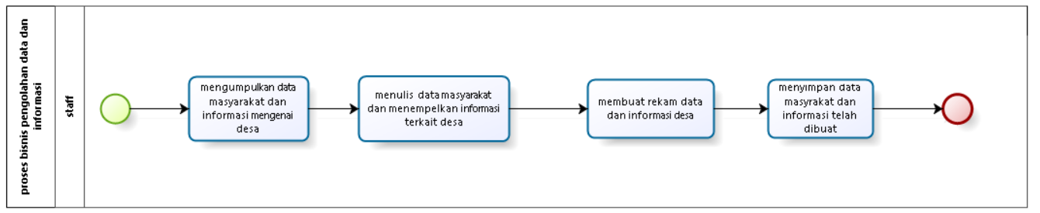

Gambar 1 BPMN Pengolahan data dan informasi

## Target System

Pengembangan website desa Balige II dibangun untuk mempermudah perangkat desa dalam pengolahan data dan penyampaian informasi mengenai desa Balige II. Website desa ini diharapkan dapat membantu kepala desa / perangkat desa dan masyarakat desa dalam melihat informasi mengenai desa seperti layanan desa, berita, kegiatan, produk desa dan staff dapat menambah data masyarakat secara teknologi. Untuk dapat menggunakan website ini admin/staff atau kepala desa harus terlebih dahulu melakukan login ke website dan masyarakat hanya dapat mengakses sistem dengan mencari di internet menggunakan koneksi/jaringan yang layak.

### 2.2.1 Proses Bisnis login

Proses bisnis login dimana *admin/staff* ataukepala desaterlebih dahulu mengakses website kemudian *admin/staff* ataukepala desamelakukan login, *admin/staff* ataukepala desamengisi form yang ditampilkan sistem yaitu *username* dan *password* kemudian *admin/staff* ataukepala desadapat memasukan *username* dan *password* kemudian masuk ke halaman website sebagia *admin.* Gambar proses bisnis login dapat dilihat pada gambar 2.

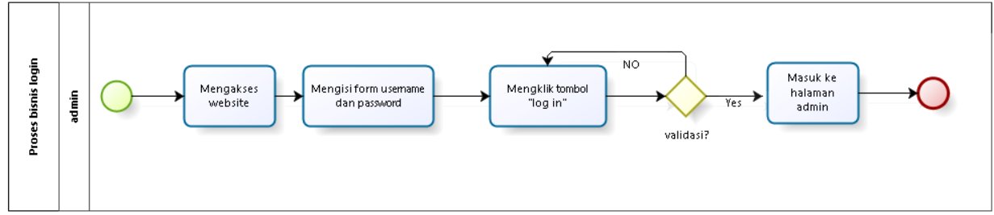

Gambar 2 BPMN Login

#### 2.2.2 Business Process Melihat sejarah Desa

Dalam proses melihat Sejarah Desa, dapat dilakukan dengan memilih menu desa, kemudian mengklik fitur sejarah desa yang dimana masyarakat desa dapat melihat tentang sejarah dalam desa Balige II yang ditampilkan oleh sistem. Gambar proses bisnis melihat sejarah desa dapat dilihat pada gambar 3.

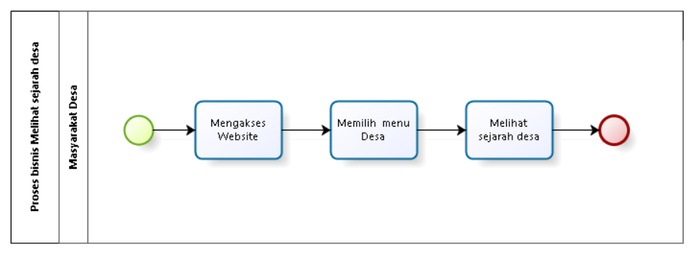

Gambar 3 BPMN Melihat sejrah desa

#### 2.2.3 Business Process Melihat Geografis

Selain melihat sejarah desa yang terdapat dalam menu desa, masyarakat juga dapat melihat geografis yang dimana dalam halaman ini berisi letak wilayah desa Balige II. Gambar proses bisnis melihat Geografis dapat dilihat pada gambar 4.

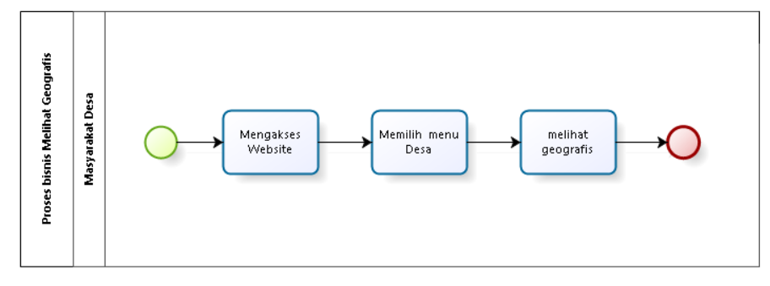

Gambar 4 BPMN Melihat geografis

### Business Process Melihat Struktur Perangkat Desa

Selain melihat sejarah desa dan geografis yang terdapat dalam menu desa. Masyarakat juga dapat melihat struktur perangkat desa pada halaman desa yang dimana dalam halaman ini berisi Struktur perangkat desa. Gambar proses bisnis melihat struktur Perangkat desa dapat dilihat pada gambar 5.

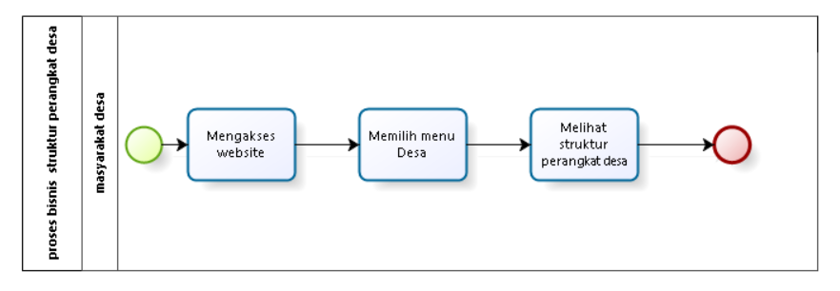

Gambar 5 BPMN Melihat struktur penduduk

### Business Process Melihat Data penduduk

Dalam proses melihat data kependudukan, dapat dilakukan dengan memilih menu data kependudukan. Kemudian masyarakat desa dapat melihat halaman yang berisi Data kependudukan yang ditampilkan oleh sistem yang berbentuk tabel dan menampilkan nama,alamat,tanggal lahir,status kawin,agama dan jenis kelamin. Gambar proses bisnis melihat Data Kependudukan dapat dilihat pada gambar 6.

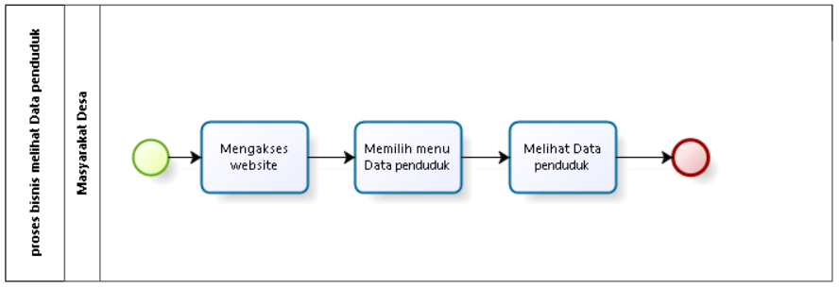

Gambar 6 BPMN Melihat data penduduk

### Business Process Melihat Produk

Dalam proses melihat produk desa, dapat dilakukan dengan memilih menu Produk dan masyarakat dapat memilih kategori makanan khas.Setelah itu, masyarakat desa dapat melihat halaman yang berisi kategori dalam menu produk yaitu makanan khas(lokal) desa dan souvenir yang ditampilkan oleh sistem. Gambar proses bisnis melihat produk dapat dilihat pada gambar 7.

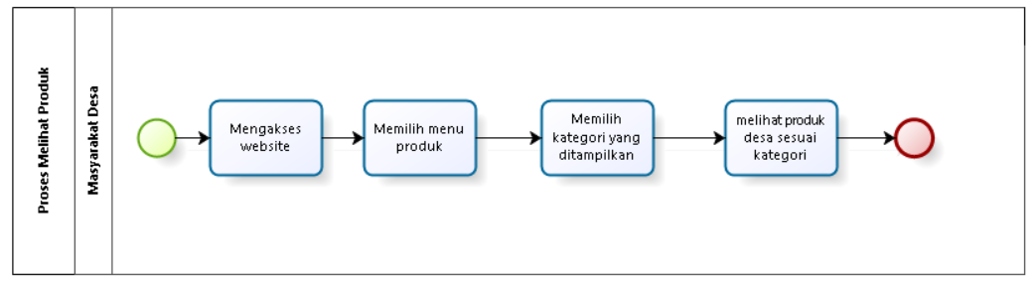

Gambar 7 BPMN melihat produk desa

### Business Process Melihat Berita

Dalam proses melihat kabar dan pengumuman, dapat dilakukan dengan memilih menu Berita. Setelah itu, masyarakat desa dapat memilih kategori berita apa yang ditampilkan sistem, kemudian masyarakat desa dapat melihat berita sesuai dengan kategori yang di pilih pada website desa BaligeII.Gambar proses bisnis melihat berita dapat dilihat pada gambar 8.

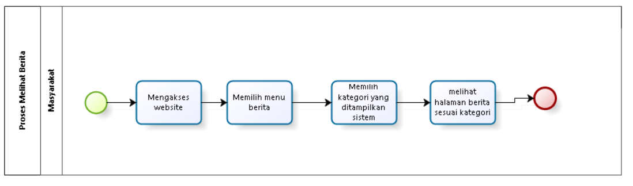

Gambar 8 BPMN Melihat berita

### Business Process Melihat Galeri

Selain melihat kabar dan pengumuman yang terdapat dalam menu berita. Masyarakat juga dapat melihat galeri pada halaman galeri. Pada halaman tersebut berisi koleksi seperti desa, foto dan lainnya mengenai desa Balige II dan masyarakat dapat melihat tampilan galeri yang terdapat dalam website. Gambar proses bisnis melihat galeri dapat dilihat pada gambar 9.

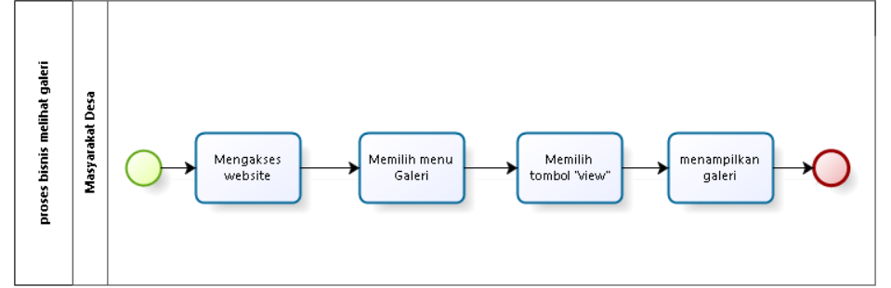

Gambar 9 BPMN Melihat Galeri

### Business Process Melihat kontak

Dalam proses melihat kontak masyarakat desa dan *admin/staff* atau kades dapat memilh menu kontak dan sistem akan menampilkan halaman kontak yang dimana masyarakat dapat melihat email dan alamat yang ditampilkan dalam halaman. Gambar proses bisnis melihat kontak dapat dilihat pada gambar 10.

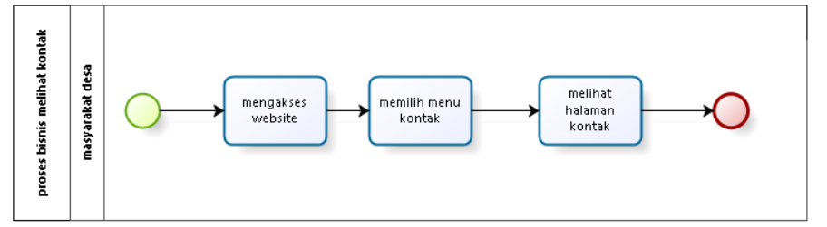

Gambar 10 BPMN Melihat kontak

### Business Process Menambah Data penduduk

Dalam proses menambahkan data penduduk yang dilakukan oleh *Admin/staff* atau kades diwajibkan untuk terlebih dahulu *login* untuk masuk ke halaman admin. Kemudian *Admin/staff* atau kades memilih menu data penduduk, kemudian admin masuk ke halaman dan memilih tombol “Tambah data”. Setelah itu, *Admin/staff* atau kades dapat mengisi data berupa form isian yang ditampilkan oleh sistem. Setelah data form isian telah diisi, dan sudah sesuai dengan kelengkapan data maka *Admin/staff* atau kades dapat menyimpan data penduduk tersebut. Gambar proses bisnis menambahkan data penduduk dapat dilihat pada gambar 11.

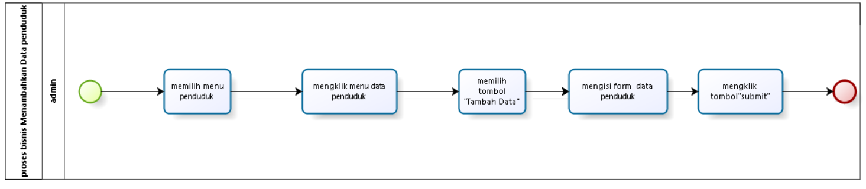

Gambar 11 BPMN Menambahkan data penduduk

### Business Process Mengedit Data Kependudukan

Selain menambah data penduduk *Admin/staff* atau kades juga dapat mengedit data penduduk yang dilakukan oleh *Admin/staff* atau kades terlebih dahulu melakukan *login* untuk masuk ke halaman admin. Kemudian *admin/staff* memilih menu data penduduk lalu masuk ke halaman dan memilih tombol “Edit”. *Admin/staff* atau kades dapat mengedit data penduduk dengan mengubah form isian data yang sebelumnya sudah pernah dilakukan pengisian data. Jika form isian data sudah diubah dan telah sesuai dengan data yang sebenarnya, maka *Admin/staff* atau kades dapat menyimpan data penduduk tersebut. Secara otomatis, tampilan sistem akan berubah sesuai data yang telah diedit. Gambar proses bisnis mengedit data penduduk dapat dilihat pada gambar 12.

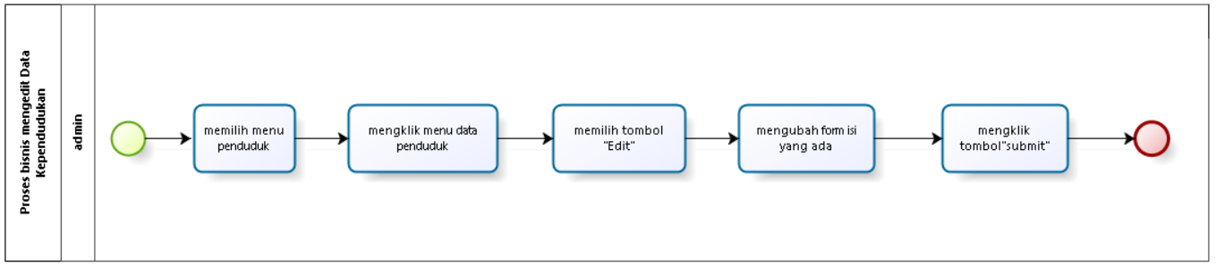

Gambar 12 BPMN Mengedit data penduduk

### Business Process Menghapus Data Kependudukan

*Admin/staff* dapat menghapus data penduduk yang sudah di*upload* sebelumnya. Dalam proses menghapus data penduduk *Admin/staff* atau kades diharuskan untuk *login* terlebih dahulu. Kemudian *Admin/staff* atau kades memilih menu data penduduk, masuk ke halaman dan memilih tombol “hapus”.Setelah itu, *Admin/staff* atau kades dapat menghapus data penduduk dengan memilih tombol hapus pada data penduduk yang telah ditampilkan di sistem.Gambar proses bisnis menghapus data penduduk dapat dilihat pada gambar 13.

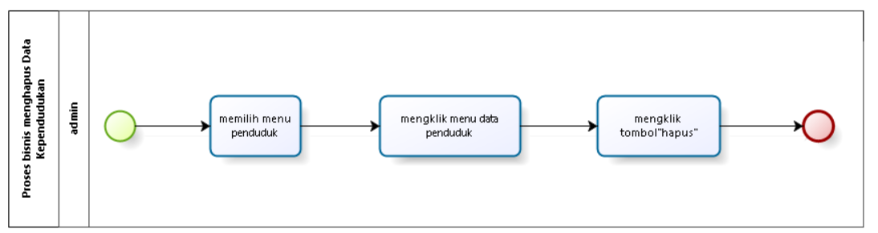

Gambar 13 BPMN Menghapus data penduduk

### Business Process Menambah Produk

Dalam proses menambahkan produk yang dilakukan oleh *Admin/staff* atau kades (kepala desa) diwajibkan untuk melakukan *login* terlebih dahulu. Kemudian *Admin/staff* atau kades (kepala desa) memilih menu produk kemudian memilih tombol “tambah +”. Setelah itu, *Admin/staff* atau kades (kepala desa) dapat mengisi data berupa form isian yang ditampilkan oleh sistem. Setelah data form isian telah diisi, dan sudah sesuai dengan kelengkapan data maka *Admin/staff* atau kades (kepala desa) dapat menyimpan produk desa tersebut. Maka tampilan akan secara otomatis pada halaman website berbentuk tabel. Gambar proses bisnis menambahkan produk desa dapat dilihat pada gambar 14.

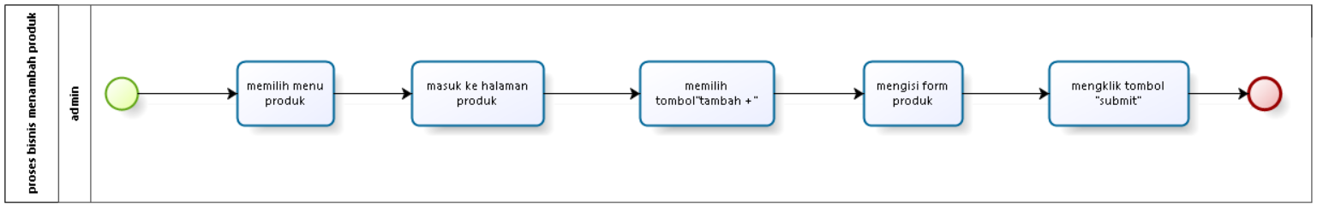

Gambar 14 BPMN Menambah produk desa

### Business Process Mengedit Produk

Selain menambah produk *Admin/staff* atau kades (kepala desa) juga dapat mengedit produk, dimana *Admin/staff* atau kades (kepala desa) diwajibkan *login* untuk masuk ke halaman admin. Kemudian *Admin/staff* atau kades (kepala desa) memilih menu produk *Admin/staff* atau kades (kepala desa) dapat mengubah form isian data yang sebelumnya sudah pernah dilakukan pengisian data. Jika form isian data sudah diubah dan telah sesuai dengan data yang sebenarnya, maka *Admin/staff* atau kades (kepala desa) dapat menyimpan produk. Secara otomatis, tampilan sistem akan berubah sesuai data yang telah diedit dalam bentuk tabel yang sudah berubah. Gambar proses bisnis mengedit produk dapat dilihat pada gambar 15.

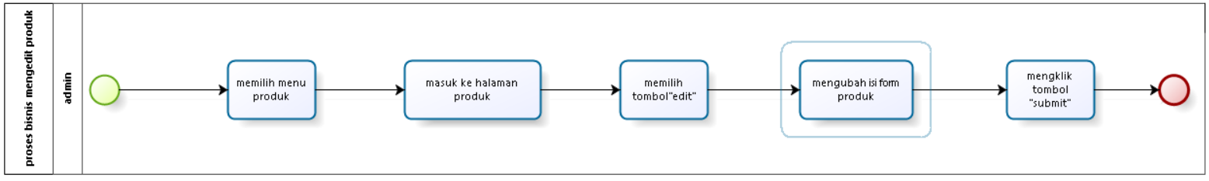

Gambar 15 BPMN Mengedit produk desa

### Business Process Menghapus Produk Desa

*Admin/staff* atau kades (kepala desa) dapat menghapus produk yang sudah di*upload* sebelumnya. Dalam proses menghapus produk *Admin/staff* atau kades (kepala desa) *login* terlebih dahulu untuk dapat masuk ke halaman admin. Kemudian *Admin/staff* atau kades (kepala desa) memilih menu produk, kemudian *Admin/staff* atau kades (kepala desa) memilih tombol “hapus”. Setelah itu, *Admin/staff* atau kades (kepala desa) dapat menghapus data produk dengan memilih tombol hapus pada tabel yang telah ditampilkan pada sistem. Gambar proses bisnis menghapus produk desa dapat dilihat pada gambar 16.

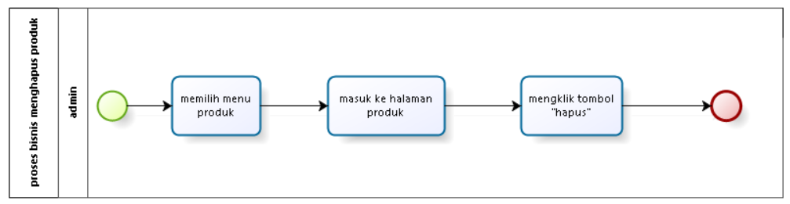

Gambar 16 BPMN Menghapus produk desa

### Business Process Menambah Category di Produk

Dalam proses menambahkan category di produk yang dilakukan oleh *Admin/staff* atau kades (kepala desa) diwajibkan untuk melakukan *login* terlebih dahulu agar masuk sebagai admin. Kemudian *Admin/staff* atau kades (kepala desa) memilih menu produk desa, kemudian memilih category dan memilih tombol “Tambah +”. Setelah itu, *Admin/staff* atau kades (kepala desa) dapat mengisi data berupa form isian yang ditampilkan oleh sistem. Setelah data form isian telah diisi, dan sudah sesuai dengan kelengkapan data maka *Admin/staff* atau kades (kepala desa) dapat mengklik tombol “submit” dan menyimpan category di produk tersebut. Gambar proses bisnis menambahkan category di produk dapat dilihat pada gambar 17.

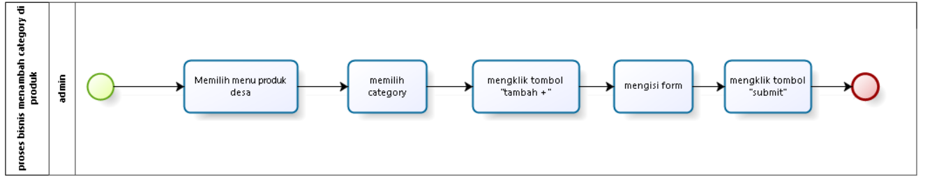

Gambar 17 BPMN Menambah category di Produk Desa

### Business Process Mengedit Category di Produk

Dalam proses mengedit category di produk yang dilakukan oleh *Admin/staff* atau kades (kepala desa) diwajibkan untuk melakukan *login* terlebih dahulu agar masuk sebagai admin. Kemudian *Admin/staff* atau kades (kepala desa) memilih menu produk desa kemudian memilih category dan memilih tombol “Edit”. Setelah itu, *Admin/staff* atau kades (kepala desa) dapat mengubah data dari yang diuplod kemudian admin dapat mengisi form yang ditampilkan oleh sistem. Setelah data form telah diubah dan sudah sesuai dengan kelengkapan data maka *Admin/staff* atau kades (kepala desa) dapat mengklik tombol“submit“ dan menyimpan category di produk tersebut. Gambar proses bisnis mengedit category di produk dapat dilihat pada gambar 18.

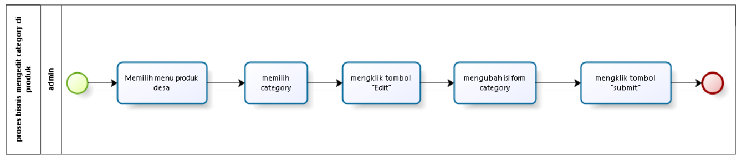

Gambar 18 BPMN Mengedit category di produk desa

### Business Process Menghapus Category di Produk

*Admin/staff* atau kades (kepala desa) dapat menghapus category di produk yang sudah di*upload* sebelumnya. Dalam proses menghapus category di produk *Admin/staff* atau kades (kepala desa) *login* terlebih dahulu untuk dapat masuk ke halaman admin. Kemudian *Admin/staff* atau kades (kepala desa) memilih menu produk desa, memilih category pada menu produk desa kemudian *Admin/staff* atau kades (kepala desa) memilih tombol “hapus”. Setelah itu, *Admin/staff* atau kades (kepala desa) dapat menghapus data produk dengan memilih tombol hapus pada tabel yang telah ditampilkan pada sistem. Gambar proses bisnis menghapus category di produk desa dapat dilihat pada gambar 19.

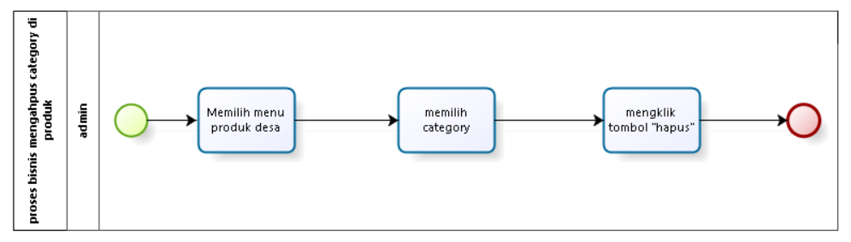

Gambar 19 BPMN Menghapus category di produk desa

### Business Process Menambah Berita

Pada bagian menambah berita dimana *Admin/staff* atau kades (kepala desa) diwajibkan *login* untuk masuk ke halaman sebagai admin. Kemudian *Admin/staff* atau kades (kepala desa) memilih menu berita desa kemudian memilih berita, dan memilih tombol “tambah +” dengan mengisi form data yang telah ditampilkan sistem. Jika form isian data sudah ditambah dan telah sesuai dengan data yang sebenarnya, maka *Admin/staff* atau kades (kepala desa) dapat menyimpan berita tersebut. Secara otomatis, tampilan sistem akan berubah sesuai data yang telah ditambah dalam bentuk tabel.Gambar proses bisnis menambah berita dapat dilihat pada gambar 20.

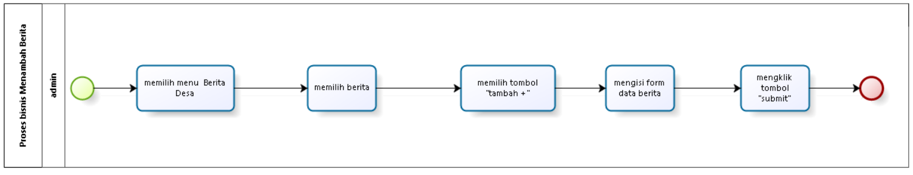

Gambar 20 BPMN Menambah berita

### Business Process Mengedit Berita

Pada bagian menambah berita *Admin/staff* atau kades (kepala desa) juga dapat mengedit berita desa, dimana *Admin/staff* atau kades (kepala desa) diwajibkan *login* untuk masuk ke halaman sebagai admin. Kemudian *Admin/staff* atau kades (kepala desa) memilih menu berita desa kemudian memilih berita, dan memilih tombol “Edit” dengan mengubah form isian data yang sebelumnya sudah pernah dilakukan pengisian data. Jika form isian data sudah diubah dan telah sesuai dengan data yang sebenarnya, maka *Admin/staff* atau kades (kepala desa) dapat menyimpan berita tersebut. Secara otomatis, tampilan sistem akan berubah sesuai data yang telah diedit dalam bentuk tabel. Gambar proses bisnis mengedit berita dapat dilihat pada gambar 21.

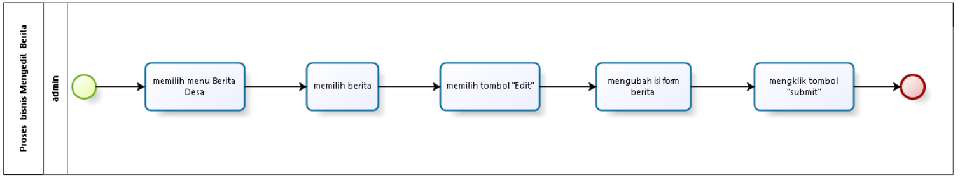

Gambar 21 BPMN Mengedit berita

### Business Process Menghapus Berita

*Admin/staff* atau kades (kepala desa) dapat menghapus berita yang sudah di*upload* sebelumnya. Dalam proses menghapus berita *Admin/staff* atau kades (kepala desa) diharuskan untuk *login* terlebih dahulu. Kemudian *Admin/staff* memilih menu berita desa dan meilih berita, kemudian sistem akan menampilkan halam berisi tabel berita, kemudian admin/staff atau kades (kepala desa) dapat mengklik tombol “hapus”. Setelah itu, *Admin/staff* atau kades (kepala desa) dapat menghapus data berita dengan memilih tombol hapus pada berita yang telah ditampilkan di sistem. Gambar proses bisnis menghapus berita dapat dilihat pada gambar 22.

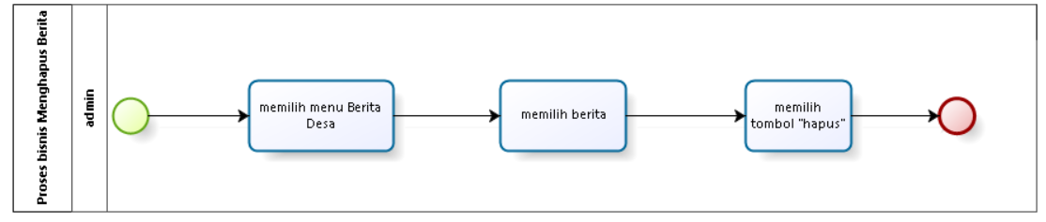

Gambar 22 BPMN Menghapus berita

### Business Process Menambah Category di Berita Desa

Dalam proses menambahkan category di berita desa yang dilakukan oleh *Admin/staff* atau kades (kepala desa) diwajibkan untuk melakukan *login* terlebih dahulu agar masuk sebagai admin. Kemudian *Admin/staff* atau kades (kepala desa) memilih menu berita desa kemudian memilih category dan memilih tombol “Tambah +”. Setelah itu, *Admin/staff* atau kades (kepala desa) dapat mengisi data berupa form isian yang ditampilkan oleh sistem. Setelah data form isian telah diisi, dan sudah sesuai dengan kelengkapan data maka *Admin/staff* atau kades (kepala desa) dapat mengklik tombol“submit“ dan menyimpan category di berita tersebut. Gambar proses bisnis menambahkan category di berita desa dapat dilihat pada gambar 23.

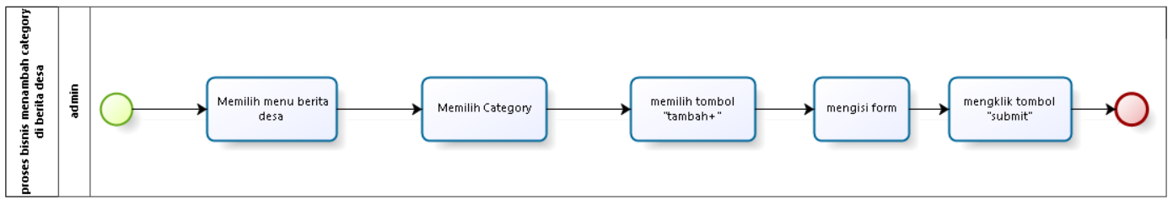

Gambar 23 BPMN Menambah category di berita desa

### Business Process Mengedit Category di Berita Desa

Dalam proses mengedit category di berita desa yang dilakukan oleh *Admin/staff* atau kades (kepala desa) diwajibkan untuk melakukan *login* terlebih dahulu agar masuk sebagai admin. Kemudian *Admin/staff* atau kades (kepala desa) memilih menu berita desa kemudian memilih category dan memilih tombol “Edit”. Setelah itu, *Admin/staff* atau kades (kepala desa) dapat mengubah data dari yang diuplod kemudian admin dapat mengisi form yang ditampilkan oleh sistem. Setelah data form telah diubah dan sudah sesuai dengan kelengkapan data maka *Admin/staff* atau kades (kepala desa) dapat mengklik tombol“submit“ dan menyimpan category di berita desa tersebut. Gambar proses bisnis mengedit category di berita desa dapat dilihat pada gambar 24.

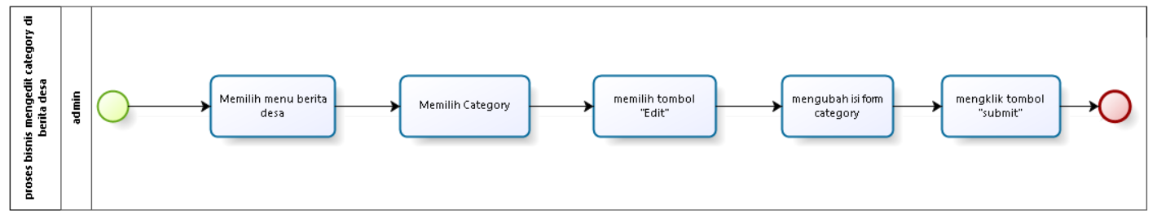

Gambar 24 BPMN Mengedit category di berita desa

### Business Process Menghapus Category di Berita Desa

*Admin/staff* atau kades (kepala desa) dapat menghapus category di berita desa yang sudah di*upload* sebelumnya. Dalam proses menghapus category di berita desa *Admin/staff* atau kades (kepala desa) *login* terlebih dahulu untuk dapat masuk ke halaman admin. Kemudian *Admin/staff* atau kades (kepala desa) memilih menu berita desa, memilih category pada menu berita desa, setelah itu memilih category kemudian *Admin/staff* atau kades (kepala desa) memilih tombol “hapus”. Setelah itu, *Admin/staff* atau kades (kepala desa) dapat menghapus data berita dengan memilih tombol hapus pada tabel yang telah ditampilkan pada sistem. Gambar proses bisnis menghapus category di berita desa dapat dilihat pada gambar 25.

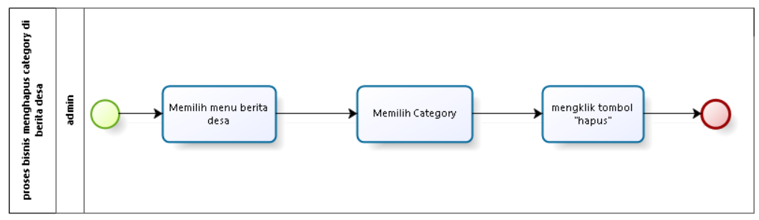

Gambar 25 BPMN Menghapus category di berita desa

### Business Process Menambah Galeri

Dalam proses menambah galeri yang dilakukan oleh *admin/staff* atau kades (kepala desa) melakukan login terlebih dahulu untuk masuk sebagai admin. Kemudian *admin* memilih menu galeri kemudian *admin/staff* atau kades (kepala desa) masuk ke halaman galeri. Kemudian *admin/staff* atau kades (kepala desa) dapat memilih tombol “Tambah +”. Kemudian *admin/staff* dapat mengisi data melalui form yang ditampilkan oleh sistem dan memilih tombo “kirim” kemudian admin dapat menambah galeri dan sistem akan menampilkan halaman yang telah ditambahkan secara otomatis. Gambar proses bisnis menambah galeri dapat dilihat pada gambar 26.

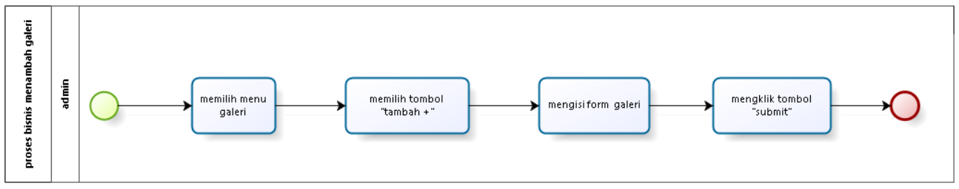

Gambar 26 BPMN Menambah galeri

### Business Process Mengedit Galeri

Selain menambah galeri *Admin/staff* atau kades (kepala desa) juga dapat mengedit galeri, dimana *Admin/staff* atau kades (kepala desa) diwajibkan *login*. Kemudian *Admin/staff* atau kades (kepala desa) memilih menu galeri, kemudian masuk ke halaman galeri yang berisi mengenai desa, aktivitas desa, souvenir, makan dan lain sebagian. Kemudian *admin/staff* dapat memilih tombol “Edit” dengan mengubah form isian data yang sebelumnya sudah pernah dilakukan pengisian data. Jika form isian data sudah diubah dan telah sesuai dengan data yang sebenarnya, maka *Admin/staff* atau kades (kepala desa) dapat menyimpan galeri tersebut. Secara otomatis, tampilan sistem akan berubah sesuai data yang telah diedit. Gambar proses bisnis mengedit galeri dapat dilihat pada gambar 27.

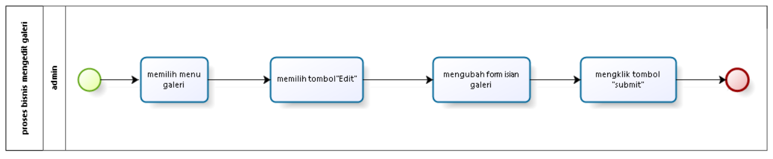

Gambar 27 BPMN Mengedit galeri

### Business Process Menghapus Galeri

*Admin/staff* atau kades (kepala desa) dapat menghapus galeriyang sudah di*upload* sebelumnya. Dalam proses menghapus galeri *Admin/staff* diharuskan untuk *login* terlebih dahulu. Kemudian *Admin/staff* atau kades (kepala desa) memilih menu galeri desa memilih galeri, kemudian masuk ke halaman galeri, kemudian admin/staff atau kades (kepala desa) dapat mengklik tombol “hapus”. Setelah itu, *Admin/staff* atau kades (kepala desa) dapat menghapus data galeri dengan memilih tombol hapus pada galeri dapat dilihat pada gambar 28.

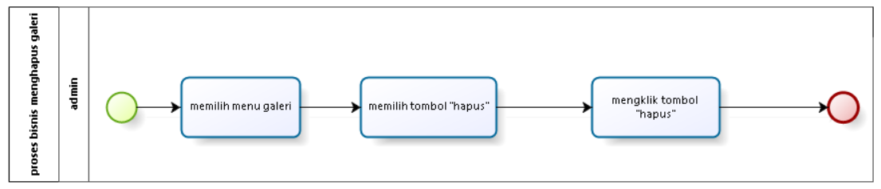

Gambar 28 BPMN Menghapus galeri

### Business Process Menambah Halaman Desa

Pada bagian menambah halamana desa dimana *Admin/staff* atau kades (kepala desa) diwajibkan *login* untuk masuk ke halaman sebagai admin. Kemudian *Admin/staff* atau kades (kepala desa) memilih menu halaman desa, kemudian memilih tombol “tambah+” dengan mengisi form data yang telah ditampilkan sistem. Jika form isian data sudah ditambah dan telah sesuai dengan data yang sebenarnya, maka *Admin/staff* atau kades (kepala desa) dapat menyimpan halaman desa tersebut. Secara otomatis, tampilan sistem akan berubah sesuai data yang telah ditambah dalam tabel halaman desa. Gambar proses bisnis menambah halaman desa dapat dilihat pada gambar 29.

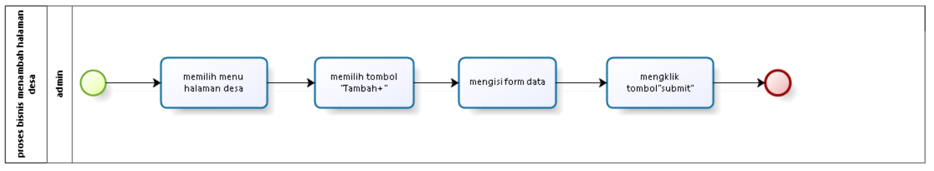

Gambar 29 BPMN Menambah halaman desa

### Business Process Mengedit Halaman Desa

Pada bagian menambah halaman desa *Admin/staff* atau kades (kepala desa) juga dapat mengedit halaman desa, dimana *Admin/staff* atau kades (kepala desa) diwajibkan *login* untuk masuk ke halaman sebagai admin. Kemudian *Admin/staff* atau kades (kepala desa) memilih menu halaman desa kemudian memilih tombol “Edit” dengan mengubah form isian data yang sebelumnya sudah pernah dilakukan pengisian data. Jika form isian data sudah diubah dan telah sesuai dengan data yang sebenarnya, maka *Admin/staff* atau kades (kepala desa) dapat menyimpan halaman desa tersebut. Secara otomatis, tampilan sistem akan berubah sesuai data yang telah diedit dalam bentuk tabel halaman desa. Gambar proses bisnis mengedit halaman desa dapat dilihat pada gambar 30.

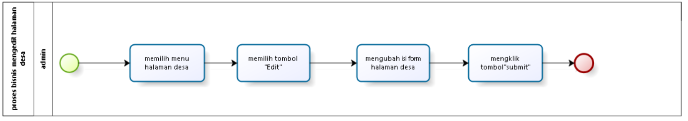

Gambar 30 BPMN Mengedit halaman desa

### Business Process Menghapus Halaman Desa

*Admin/staff* atau kades (kepala desa) dapat menghapus halaman desa yang sudah di*upload* sebelumnya. Dalam proses menghapus halaman desa *Admin/staff* atau kades (kepala desa) diharuskan untuk *login* terlebih dahulu. Kemudian *Admin/staff* memilih menu halaman desa, kemudian sistem akan menampilkan halam berisi tabel halaman desa,kemudian admin/staff atau kades (kepala desa) dapat mengklik tombol “hapus”.Setelah itu, *Admin/staff* atau kades (kepala desa) dapat menghapus data halaman desa dengan memilih tombol hapus pada halaman desa yang telah ditampilkan di sistem. Gambar proses bisnis menghapus halaman desa dapat dilihat pada gambar 31.

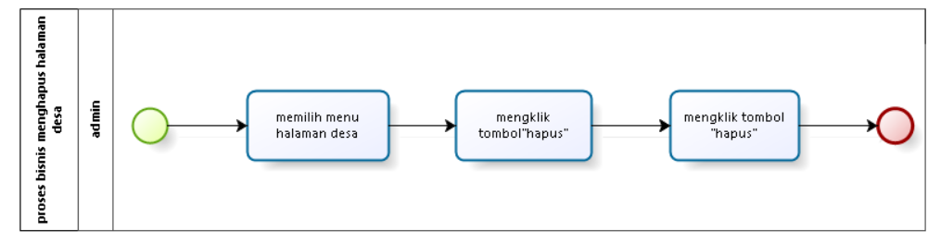

Gambar 31 BPMN Menghapus halaman desa

### Business Process Menambah Struktur perangkat desa

Pada bagian menambah struktur perangkat desa dimana *Admin/staff* atau kades (kepala desa) diwajibkan *login* untuk masuk ke halaman sebagai admin. Kemudian *Admin/staff* atau kades (kepala desa) memilih menu struktur, kemudian memilih tombol “tambah+” dengan mengisi form data yang telah ditampilkan sistem. Jika form isian data sudah ditambah dan telah sesuai dengan data yang sebenarnya, maka *Admin/staff* atau kades (kepala desa) dapat menyimpan struktur perangkat desa tersebut. Secara otomatis, tampilan sistem akan berubah sesuai data yang telah ditambah dalam tabel struktur perangkat desa.Gambar proses bisnis menambah perangkat desa dapat dilihat pada gambar 32.

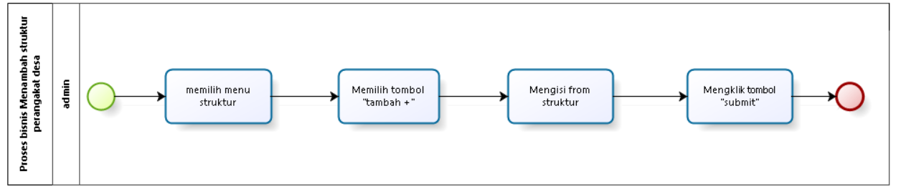

Gambar 32 BPMN Menambah struktur perangkat desa

### Business Process Mengedit Struktur perangkat desa

Pada bagian menambah struktur perangkat desa dimana *Admin/staff* atau kades (kepala desa) juga dapat mengedit struktur perangkat desa dan *Admin/staff* atau kades (kepala desa) diwajibkan *login* untuk masuk ke halaman sebagai admin. Kemudian *Admin/staff* atau kades (kepala desa) memilih menu struktur kemudian memilih tombol “Edit” dengan mengubah form isian data yang sebelumnya sudah pernah dilakukan pengisian data. Jika form isian data sudah diubah dan telah sesuai dengan data yang sebenarnya, maka *Admin/staff* atau kades (kepala desa) dapat menyimpan halaman struktur perangkat desa tersebut. Secara otomatis, tampilan sistem akan berubah sesuai data yang telah diedit dalam bentuk tabel struktur perangkat desa. Gambar proses bisnis mengedit struktur perangkat desa dapat dilihat pada gambar 33.

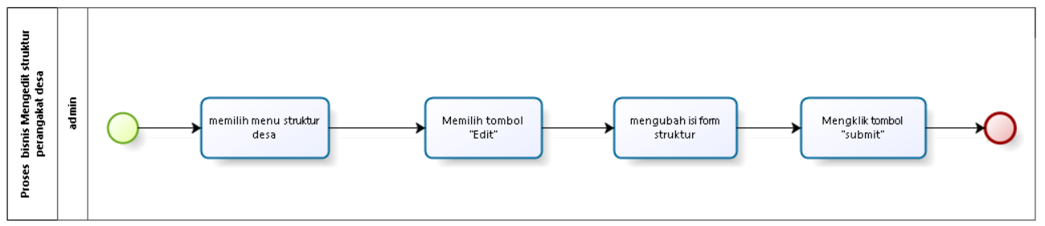

Gambar 33 BPMN Mengedit struktur perangkat desa

### Business Process Menghapus Struktur perangkat desa

*Admin/staff* atau kades (kepala desa) dapat menghapus struktur perangkat desa yang sudah di*upload* sebelumnya. Dalam proses menghapus struktur perangkat desa *Admin/staff* atau kades (kepala desa) diharuskan untuk *login* terlebih dahulu. Kemudian *Admin/staff* memilih menu struktur, kemudian sistem akan menampilkan halaman yang berisi tabel struktur, kemudian admin/staff atau kades (kepala desa) dapat mengklik tombol “hapus”. Setelah itu, *Admin/staff* atau kades (kepala desa) dapat menghapus data mengenai perangkat desa dengan memilih tombol hapus pada halaman struktur perangkat desa yang telah ditampilkan di sistem. Gambar proses bisnis menghapus struktur perangkat desa dapat dilihat pada gambar 34.

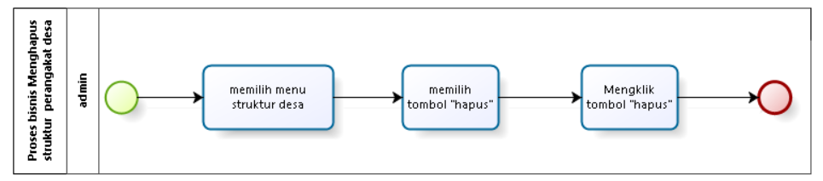

Gambar 34 BPMN Menghapus struktur perangkat desa

### Business Process Menambah Kode keluarga

Dalam proses menambahkan kode keluarga yang dilakukan oleh *Admin/staff* atau kades diwajibkan untuk terlebih dahulu *login* untuk masuk ke halaman admin. Kemudian *Admin/staff* atau kades memilih menu penduduk, kemudian admin masuk ke halaman kode keluarga dan memilih tombol “Tambah +”. Setelah itu, *Admin/staff* atau kades dapat mengisi data berupa form isian yang ditampilkan oleh sistem. Setelah data form isian telah diisi, dan sudah sesuai dengan kelengkapan data maka *Admin/staff* atau kades dapat menyimpan kode keluarga tersebut. Gambar proses bisnis menambahkan kode keluarga dapat dilihat pada gambar 35.

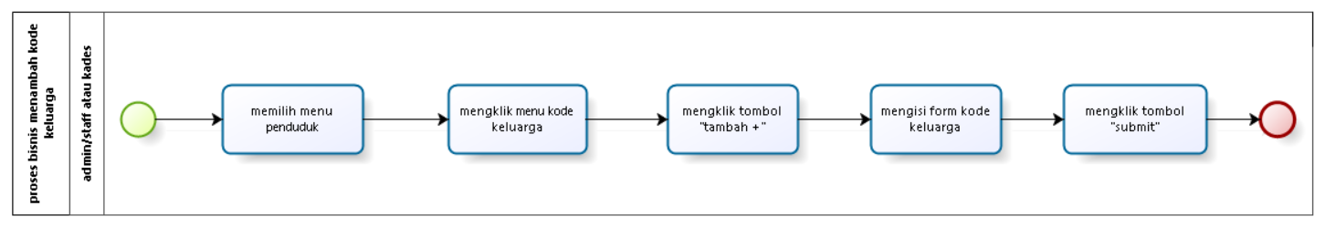

Gambar 35 BPMN Menambah kode keluarga

### Business Process Mengedit Kode keluarga

Selain menambah kode keluarga *Admin/staff* atau kades juga dapat mengedit kode keluarga yang dilakukan oleh *Admin/staff* atau kades terlebih dahulu melakukan *login* untuk masuk ke halaman admin. Kemudian *Admin/staff* atau kades memilih menu penduduk lalu masuk ke halaman kode keluarga dan memilih tombol “Edit”. *Admin/staff* atau kades dapat mengedit kode keluarga dengan mengubah form isian data yang sebelumnya sudah pernah dilakukan pengisian data. Jika form isian data sudah diubah dan telah sesuai dengan data yang sebenarnya, maka *Admin/staff* atau kades dapat menyimpan kode keluarga tersebut. Secara otomatis, tampilan sistem akan berubah sesuai data yang telah diedit. Gambar proses bisnis mengedit kode keluarga dapat dilihat pada gambar 36.

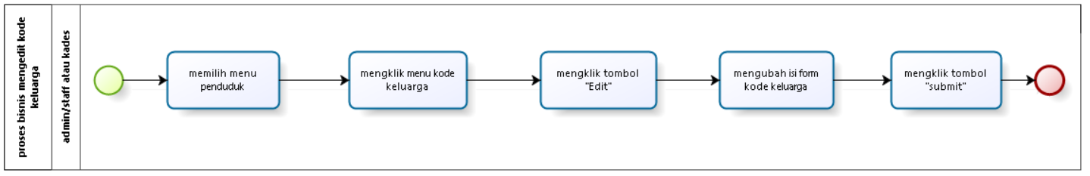

Gambar 36 BPMN Mengedit kode keluarga

### Business Process Menghapus Kode keluarga

*Admin/staff* atau kades dapat menghapus kode keluarga yang sudah di*upload* sebelumnya. Dalam proses menghapus kode keluarga *Admin/staff* atau kades diharuskan untuk *login* terlebih dahulu. Kemudian *Admin/staff* atau kades memilih menu penduduk, masuk ke halaman kode keluarga dan memilih tombol “hapus”. Setelah itu, *Admin/staff* atau kades dapat menghapus kode keluarga yang salah atau yang tidak lagi digunakan, dengan memilih tombol hapus pada halaman kode keluarga yang telah ditampilkan di sistem. Gambar proses bisnis menghapus kode keluarga dapat dilihat pada gambar 37.

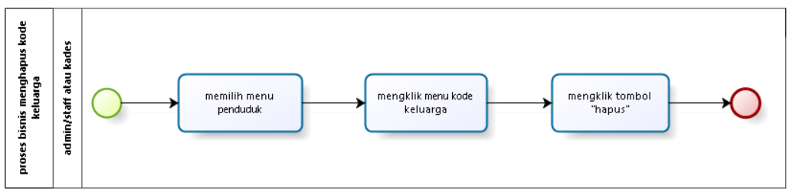

Gambar 37 BPMN Menghapus kode keluarga

### Bussines Process melihat pengumuman

Dalam proses melihat pengumuman, masyarakat desa dan *admin/staff* atau kades dapat memilh menu pengumuman dan sistem akan menampilkan halaman pengumuman yang dimana masyarakat dapat melihat mengenai pengumuman yang dibuat oleh kepala desa atau *staff* yang ditampilkan dalam halaman pengumuman. Gambar proses bisnis melihat kontak dapat dilihat pada gambar 38.

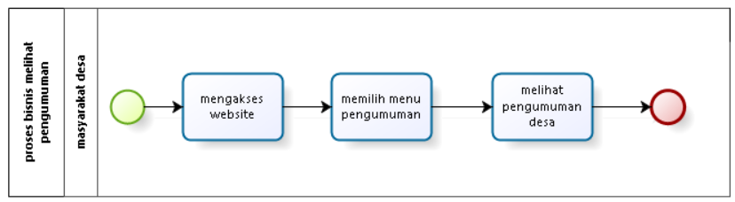

Gambar 38 BPMN Melihat pengumuman

### Bussines Process menambah pengumuman

Pada bagian menambah pengumuman dimana *Admin/staff* atau kades (kepala desa) diwajibkan *login* untuk masuk ke halaman sebagai admin. Kemudian *Admin/staff* atau kades (kepala desa) memilih menu pengumuman, kemudian memilih tombol “tambah+” dengan mengisi form data yang telah ditampilkan sistem. Jika form isian data sudah ditambah dan telah sesuai dengan data yang sebenarnya, maka *Admin/staff* atau kades (kepala desa) dapat menyimpan pengumuman tersebut. Secara otomatis, tampilan sistem akan berubah sesuai data yang telah ditambah dalam tabel pengumuman. Gambar proses bisnis menambah halaman desa dapat dilihat pada gambar 39.

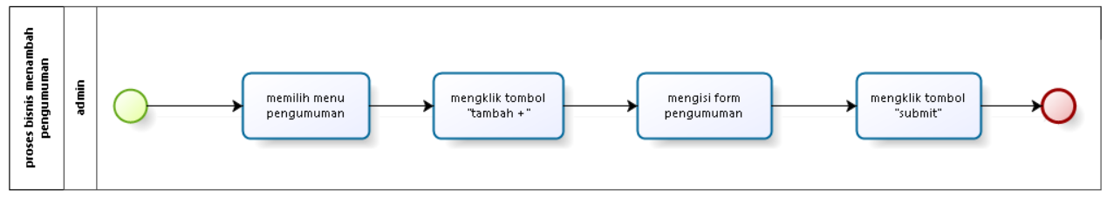

Gambar 39 BPMN Menambah pengumuman

### Bussines Process mengedit pengumuman

Pada bagian menambah pengumuman *Admin/staff* atau kades (kepala desa) juga dapat mengedit pengumuman, dimana *Admin/staff* atau kades (kepala desa) diwajibkan *login* untuk masuk ke halaman sebagai admin. Kemudian *Admin/staff* atau kades (kepala desa) memilih menu pengumuman kemudian memilih tombol “Edit” dengan mengubah form isian data yang sebelumnya sudah pernah dilakukan pengisian data. Jika form isian data sudah diubah dan telah sesuai dengan data yang sebenarnya, maka *Admin/staff* atau kades (kepala desa) dapat menyimpan pengumuman tersebut. Secara otomatis, tampilan sistem akan berubah sesuai data yang telah diedit dalam bentuk pengumuman. Gambar proses bisnis mengedit pengumuman dapat dilihat pada gambar 40.

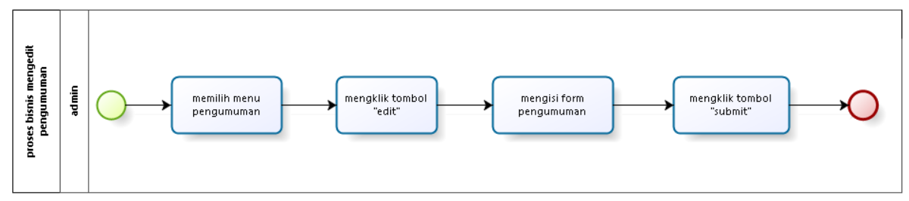

Gambar 40 BPMN Mengedit pengumuman

### Bussines Process menghapus pengumuman

*Admin/staff* atau kades (kepala desa) dapat menghapus pengumuman yang sudah di*upload* sebelumnya. Dalam proses menghapus pengumuman *Admin/staff* atau kades (kepala desa) diharuskan untuk *login* terlebih dahulu. Kemudian *Admin/staff* memilih menu pengumuman, kemudian sistem akan menampilkan halaman berisi tabel pengumuman, kemudian admin/staff atau kades (kepala desa) dapat mengklik tombol “hapus”. Setelah itu, *Admin/staff* atau kades (kepala desa) dapat menghapus data pengumuman dengan memilih tombol hapus pada pengumuman yang telah ditampilkan di sistem. Gambar proses bisnis menghapus pengumuman dapat dilihat pada gambar 41.

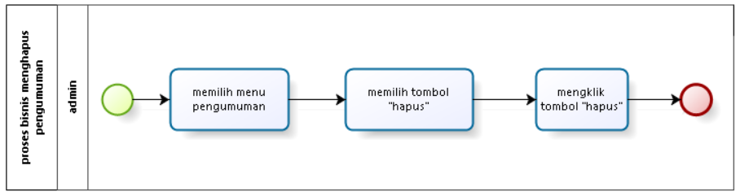

Gambar 41 BPMN Menghapus pengumuman

### Bussines Process melihat profile

Dalam proses melihat profile melihat pengumuman dimana *Admin/staff* atau kades (kepala desa) diwajibkan *login* untuk masuk ke halaman sebagai admin. *admin/staff* atau kades dapat mengklik menu akun dan sistem akan menampilkan halaman profile yang dimana *Admin/staff* atau kades dapat melihat mengenai profile admin. Gambar proses bisnis melihat profile dapat dilihat pada gambar 42.

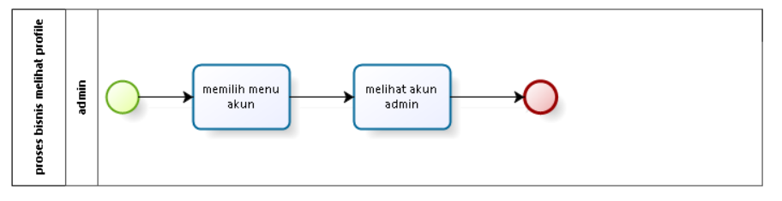

Gambar 42 Melihat profile

### Bussines Process mengedit profile

Pada bagian menambah profile *Admin/staff* atau kades (kepala desa) juga dapat mengedit profile, dimana *Admin/staff* atau kades (kepala desa) diwajibkan *login* untuk masuk ke halaman sebagai admin. Kemudian *Admin/staff* atau kades (kepala desa) memilih menu akun, kemudian memilih tombol “Edit” dengan mengubah form isian data yang sebelumnya sudah pernah dilakukan pengisian data. Jika form isian data sudah diubah dan telah sesuai dengan data yang sebenarnya, maka *Admin/staff* atau kades (kepala desa) dapat menyimpan profile admin tersebut. Secara otomatis, tampilan sistem akan berubah sesuai data yang telah diedit. Gambar proses bisnis mengedit profile dapat dilihat pada gambar 43.

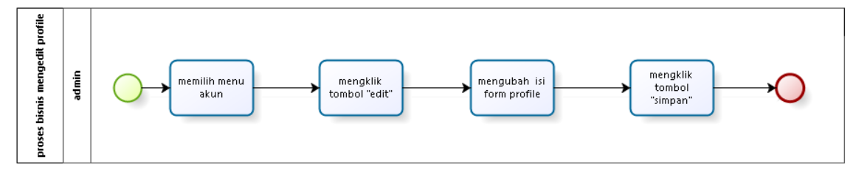

Gambar 43 BPMN Mengedit profile

### Business Process Logout

*Admin/staff* atau kades (kepala desa)dapat keluar dari website, dalam proses *logout* *Admin/staff* mengakses website kemudian *Admin/staff* atau kades (kepala desa) melakukan *login* terlebih dahulu. Kemudian *Admin/staff* atau kades (kepala desa)memilih menu logout. Setelah itu, *Admin/staff* atau kades (kepala desa) dapat mengklik tombol “keluar” kemudian *admin/staff* atau kades (kepala desa)keluar dari halaman admin. Gambar proses bisnis logout dapat dilihat pada gambar 38.

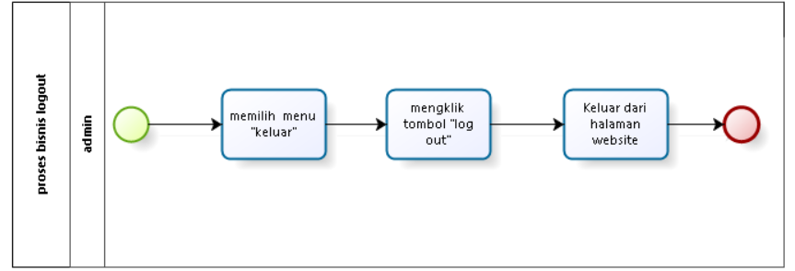

Gambar 38 BPMN Logout

# Software General Description

Bab ini berisi penjelasan secara keseluruhan mengenai sistem atau perangkat lunak secara umum, yang mencakup fungsi utama sistem (*product main function*), karakteristik *user* (*user characteristic*), batasan (*constrains*), dan lingkungan pengembangan sistem (*SW environment*).

## Product Main Function

Adapun fungsi-fungsi yang terdapat dalam rancang bangun website desa Balige II adalah sebagai berikut:

1. Fungsi login

Digunakan oleh admin/staff atau kepala desa untuk dapat masuk dan mengakses sistem pada rancang bangun website desa Balige II.

1. Fungsi melihat profil desa

masyarakat desa untuk dapat melihat profil mengenai desa balige II di rancang bangun website desa Balige II..

1. Fungsi melihat sejarah desa

Digunakan untuk admin/staff atau kades (kepala desa) dan masyarakat desa untuk melihat sejarah mengenai desa balige II di rancang bangun website desa Balige II.

1. Fungsi melihat geografis

Digunakan oleh admin/staff atau kades (kepala desa) dan masyarakat desa untuk melihat letak atau geografis desa balige II di rancang bangun website desa Balige II.

1. Fungsi melihat struktur perangkat desa

Digunakan untuk oleh kades (kepala desa) dan masyarakat desa untuk melihat struktur perangkat desa balige II di rancang bangun website desa Balige II.

1. Fungsi melihat kontak

Digunakan oleh admin/staff atau kades (kepala desa) dan masyarakat desa untuk melihat kontak yang dapat dihubungi perangkat desa melalui email dan alamat di rancang bangun website desa Balige II.

1. Fungsi melihat data penduduk

Digunakan oleh admin/staff atau kades (kepala desa) dan masyarakat desa untuk melihat data penduduk desa balige yang dimana pada halaman ini berisi tabel yang berisi data masyarakat desa balige II di rancang bangun website desa Balige II.

1. Fungsi melihat galeri

Digunakan oleh admin/staff atau kades (kepala desa) dan masyarakat desa untuk melihat galeri yang berisi mengenai aktivitas apa yang terjadi pada desa balige II di rancang bangun website desa Balige II.

1. Fungsi melihat berita

Digunakan oleh admin/staff atau kades (kepala desa) dan masyarakat desa untuk melihat galeri yang berisi mengenai aktivitas apa yang terjadi pada desa balige II di rancang bangun website desa Balige II.

1. Fungsi melihat pengumuman

Digunakan oleh admin/staff atau kades (kepala desa) dan masyarakat desa untuk melihatpengumuman yang berisi mengenai hal penting yang terjadi pada desa balige II di rancang bangun website desa Balige II.

1. Fungsi melihat produk

Digunakan oleh admin/staff atau kades (kepala desa) dan masyarakat desa untuk melihat galeri yang berisi mengenai produk yang dijual di desa balige II di rancang bangun website desa Balige II.

1. Fungsi mengelola data penduduk

Digunakan oleh admin/staff atau kades (kepala desa) untuk menambah, mengedit, dan menghapus data penduduk masyarakat desa balige II di rancang bangun website desa Balige II.

1. Fungsi mengelola produk

Digunakan oleh admin/staff atau kades (kepala desa) untuk menambah, mengedit, dan menghapus makan lokal di produk di rancang bangun website desa Balige II.

1. Fungsi mengelola category di produk

Digunakan oleh admin/staff atau kades (kepala desa) untuk menambah, mengedit, dan menghapus category di produk desa balige II di rancang bangun website desa Balige II.

1. Fungsi mengelola galeri

Digunakan oleh admin/staff atau kades (kepala desa) untuk menambah, mengedit, dan menghapus galeri desa balige II di rancang bangun website desa Balige II.

1. Fungsi mengelola berita

Digunakan oleh admin/staff atau kades (kepala desa) untuk menambah, mengedit, dan menghapus berita desa balige II di rancang bangun website desa Balige II.

1. Fungsi mengelola category di berita

Digunakan oleh admin/staff atau kades (kepala desa) untuk menambah, mengedit, dan menghapus category di berita desa balige II di rancang bangun website desa Balige II.

1. Fungsi mengelola kontak

Digunakan oleh admin/staff atau kades (kepala desa) untuk menambah, mengedit dan menghapus kontak balige II di rancang bangun website desa Balige II.

1. Fungsi mengelola halaman desa

Digunakan oleh admin/staff atau kades (kepala desa) untuk menambah, mengedit dan menghapus halaman desa pada website desa balige II di rancang bangun website desa Balige II.

1. Fungsi mengelolah kode keluarga

Digunakan oleh admin/staff atau kades (kepala desa) untuk menambah, mengedit, dan menghapus kode keluarga masyarakat desa balige II di rancang bangun website desa Balige II.

1. Fungsi mengelola pengumuman

Digunakan oleh admin/staff atau kades (kepala desa) untuk menambah, mengedit, dan menghapus pengumuman desa balige II di rancang bangun website desa Balige II.

1. Fungsi mengelola profile

Digunakan oleh admin/staff atau kades (kepala desa) untuk melihat dan mengedit profile admin desa balige II di rancang bangun website desa Balige II.

1. Fungsi mengelola struktur

Digunakan oleh admin/staff atau kades (kepala desa) untuk menambah, mengedit, dan menghapus struktur perangkat desa balige II di rancang bangun website desa Balige II.

1. Fungsi Logout

Digunakan oleh admin/staff untuk dapat keluar dari halaman rancang bangun website desa Balige II.

## User Characteristics

Adapun kelompok dan karakteristik pengguna terdiri dari admin yaitu kepala desa dan *staff* (perangkat desa). Kelompok dan karakteristik pengguna dilampirkan pada tabel 4.

Table 4 Kelompok dan karakteristik pengguna

|  |  |  |
| --- | --- | --- |
| Kategori Pengguna | Fungsi | Hak Akses ke Aplikasi |
| Admin/staff atau kades | Mengelola informasi dan data dalam sistem | Akses ke menu login, akses menu CRUD sistem website |

### Pengguna 1

|  |  |  |
| --- | --- | --- |
| *Description of user* | : | *Staff* atau kades |
| *Role* | : | *Admin* |
| *Prerequisite* | : | *Admin/staff* masuk ke dalam pengembangan website desa balige II |
| *Task description* | : | *Admin/staff* dapat mengelola website dalam sistem, seperti menambahkan, mengedit, menghapus data dan informasi. |

### Pengguna 2

*Description of User*  : Masyarakat desa

*Role*  : *Guest*

*Prerequisit*  : Masyarakat desa dapat mengakses website

*Task Descripstion* : Masyarakat desa dapat melihat pengembangan webiste desa balige II.

## Constrains

Sistem dapat diakses dengan baik melalui *browser* yang mendukung penggunaan HTML 5 dan PHP, seperti *mozilla firefox* dan *google chrome.* Sistem dapat mengakses website tanpa login ke website. Sistem dapat diakses oleh *user* dengan bantuan aplikasi penyedia *server,* seperti XAMPP. Sistem ini juga nantinya sangat bergantung kepada jaringan. Apabila tidak terdapat jaringan dan aplikasi bantuan penyedia server, maka sistem berbasis *web* ini tidak akan dapat dijalankan dan diakses oleh pengguna website.

## SW Environment

Bab ini akan menjelaskan lingkungan pengembangan yang digunakan pada sistem atau perangkat lunak, yang meliputi lingkungan pengembangan (*development*) dan operasional (*operational*).

### Development

Spesifikasi minimal perangkat lunak yang digunakan dalam pengembangan website desa Balige II terlampir sebagai berikut.

#### Infrastructure

Pada bagian ini dijelaskan spesifikasi lingkungan *hardware* yang digunakan oleh tim pengembang (*developer*) dalam membangun sistem serta lingkungan pengguna yang dapat mengoperasikan sistem dalam cakupan lingkungan pengembang.

1. *Server*

*a). Processor :* AMD **Ryzen**™ **7**

*b). RAM : 32.00 GB*

*c). Hardisk : 80 GB*

1. *Client*

*a). Processor : Core i5-12500H 12-core*

*b). RAM : 32.00 GB*

*c). Hardisk : 80 GB*

#### Hardware requirement

Tabel 5 merupakan spesifikasi minimal perangkat keras yang digunakan oleh tim *developer* dalam rancang bangun website desa Balige II.

Table 5 Hardware requirement development

|  |  |
| --- | --- |
| Merk | Victus |
| Processor | AMD **Ryzen**™ **7**. |
| RAM | 32GB |
| Layar | 39.6 cm (15.6") diagonal, FHD (1920 x 1080), 144 Hz, 9 mswaktu merespon, IPS, mikro-edge,anti-silau, 250 nits, 45% NTSC |
| Ruang Penyimpanan | SSD 512GB |
| Konektivitas | WiFi 6 802.11 ax (2×2), Bluetooth 6.0 |

#### S/W development Tools

Tabel 6 merupakan spesifikasi minimal alat pengembangan perangkat lunak yang digunakan oleh *developer* dalam pengembangan website desa Balige II.

Table 6 SW Development Tools

| **Groups** | **Tools** | **Spesification** |
| --- | --- | --- |
| Sistem operasi | Windows | Windows 11 |
| *Developing tools* | XAMPP, Visual Studio | XAMP 3.30, Visual Studio 1.72.8 |
| *Client* | Browser | Chrome, Micro Edge |
| Dokumentasi | Paket Office | Microsoft Office |

### Operational

Spesifikasi minimal perangkat lunak yang digunakan dalam pengoperasian website desa Balige II terlampir sebagai berikut.

#### Infrastructure

Pada bagian ini dijelaskan spesifikasi lingkungan *hardware* yang digunakan oleh tim pengoperasi dalam membangun sistem serta lingkungan pengguna yang dapat mengoperasikan sistem dalam cakupan lingkungan pengembang.

1. *Server*

*a). Processor :* AMD **Ryzen**™ **7**

*b). RAM : 32.00 GB*

*c). Hardisk : 80 GB*

1. *Client*

*a). Processor : Core i5-12500H 12-core*

*b). RAM : 32.00 GB*

*c). Hardisk : 80 GB*

#### Hardware requirement

Tabel 7 merupakan spesifikasi minimal perangkat keras yang digunakan oleh tim pengoperasi dalam pengembangan website desa Balige II.

Table 7 Hardware requirement operational

|  |  |
| --- | --- |
| Merk | Victus |
| Processor | AMD **Ryzen**™ **7**. |
| RAM | 32GB |
| Layar | 39.6 cm (15.6") diagonal, FHD (1920 x 1080), 144 Hz, 9 mswaktu merespon, IPS, mikro-edge,anti-silau, 250 nits, 45% NTSC |
| Ruang Penyimpanan | SSD 512GB |
| Konektivitas | WiFi 6 802.11 ax (2×2), Bluetooth 6.0 |

#### S/W Requirement

Tabel 8 merupakan spesifikasi persyaratan perangkat lunak yang digunakan dalam pengoperasian agar sistem dapat berjalan dengan baik.

Table 8 SW Requirement

| **Groups** | **Tools** | **Spesification** |
| --- | --- | --- |
| Sistem operasi | Windows | Windows 11 |
| Developing tools | XAMPP, Visual Studio | XAMPP 3.30, Visual Studio 1.72.8 |
| Client | Browser | Chrome, Micro Edge |
| Dokumentasi | Paket Office | Microsoft Office |

# Requirement Definition

Pada bab ini dijelaskan keseluruhan kebutuhan dari sistem secara spesifik mencakup*external interface, functional description, data requirement, functional requirement, non-functional requirement* dan *design constraints* dari sistem yang akan dibangun.

## External Interface

Subbab ini menjelaskan tentang *external interface* (kebutuhan antarmuka) yang terdapat dalam sistem. Kebutuhan antarmuka dalam sistem terdiri dari *user interface* (antarmuka pengguna), *hardware interface* (antarmuka perangkat keras), *software interface* (antarmuka sistem atau perangkat lunak), *communication description* (antarmuka komunikasi) dan *data interface description* (deskripsi antarmuka). Secara detail, kebutuhan antarmuka akan dijelaskan dalam sub-subbab berikut.

### User Interface

Antarmuka pengguna yang diperlukan dalam pengoperasian rancang bangun website desa Balige II adalah GUI (*Graphical User Interface*). Perangkat lunak yang akan dikembangkan membutuhkan interaksi dengan pengguna. Interaksi antara pengguna dengan sistem membutuhkan suatu alat untuk dapat mentransformasikan masukan (*input*) dan keluaran (*output*) dari dan untuk pengguna. Perangkat tersebut adalah sebagai berikut.

1. Monitor

Monitor digunakan sebagai wadah untuk melihat tampilan *output* proses yang dilakukan.

1. *Keyboard*

*Keyboard* digunakan sebagai media untuk memasukkan data yang diperlukan ke dalam sistem.

1. *Mouse*

*Mouse* digunakan untuk membantu dalam proses memasukkan data (sebagai pointer kursor di layar monitor).

### Hardware Interface

*Hardware interface* (antarmuka perangkat keras) memiliki fungsi untuk menjalankan sekumpulan perintah atau instruksi yang diberikan lalu menghasilkan keluaran dalam bentuk informasi. Jadi, fungsi utama dari *hardware interface* adalah menjalankan sistem atau perangkat lunak (*software*). Adapun perangkat keras yang dibutuhkan untuk dapat berinteraksi dengan sistem adalah *keyboard,* laptop/PC, dan *mouse.*

### Software Interface

*Software interface* (antarmuka perangkat lunak) yang dibutuhkan untuk mendukung pengembangan sistem adalah sebagai berikut.

1. XAMPP

XAMPP digunakan sebagai server yang dapat menjalankan website desa balige II berbasis *web* yang dibangun.

1. *Visual Studio Code*

*Visual Studio Code* digunakan untuk membuat *code* dalam pembangunan *website.*

1. MySQL

MySQL digunakan untuk melakukan pengolahan data yang menghubungkan antara *database* dan *code website.*

### Communication Description

Antarmuka komunikasi yang dibutuhkan dalam interaksi rancang bangun website desa Balige II berbasis *web* adalah jaringan seperti *wifi* dan LAN.

## Functional Description

Bab ini menjelaskan tentang deskripsi fungsional yang dimiliki oleh rancang bangun website desa Balige II.

### Use Case Scenario

Subbab ini akan menjelaskan *use case scenario* dari setiap fungsi yang terdapat dalam rancang bangun website desa Balige II Adapun fungsi dari website desa balige II ini direpresentasikan dengan *use case diagram* yang terlampir pada gambar 44.

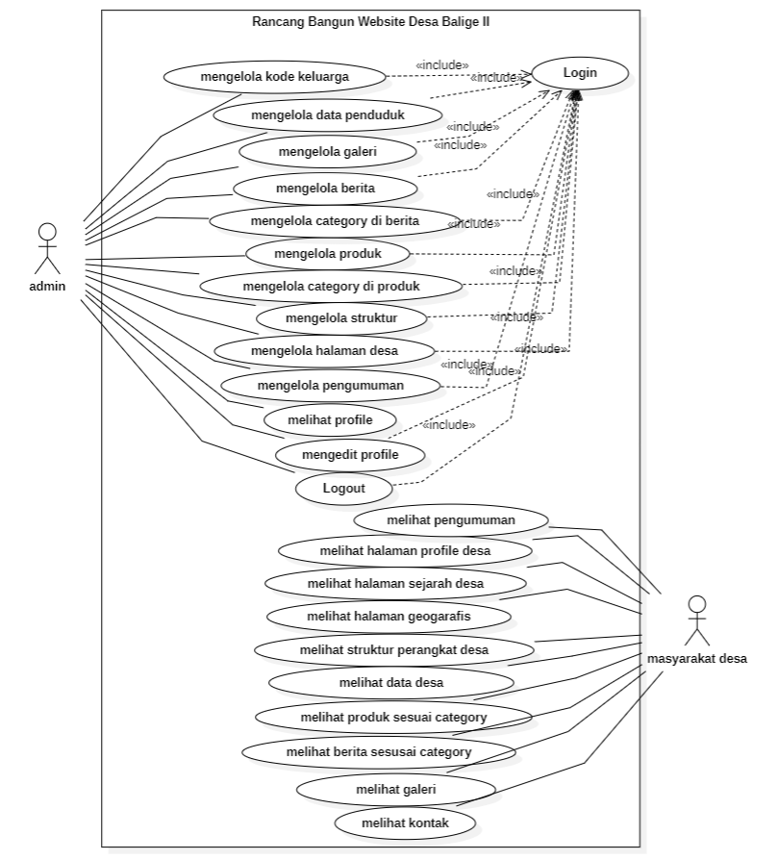

Gambar 44 Use case diagram rancang bangun website desa Balige II

#### Use Case Scenario Login

Fungsi *login* digunakan oleh admin/staff atau kepala desa(kades) untuk dapat masuk dan mengakses ke dalam website. Tabel 9 merupakan *use case* scenario login.

Table 9 Use Case Scenario *Login*

|  |  |  |
| --- | --- | --- |
| *use case ID Number* | UC-01 | |
| *use case Name* | Proses Login | |
| *Brief Description* | *Use case* ini menggambarkan *admin* melakukan login pada website desa balige II. | |
| *Primary Actor* | *Admin* | |
| *Pre-condition* | *Admin* telah memiliki *username* dan *password* untuk masuk ke website desa Balige II. | |
| *Post Condition* | Admin berhasil melakukan login | |
| *Basic Flow of Event* | *Actor’s Action* | *System’s Response* |
|  | 1.*Admin* memasukkan *username* dan *password* |  |
|  | 2.Sistem memvalidasi data *login* admin |
|  | 3.Sistem menemukan data *admin* lalu menampilkan halaman beranda |
| *Alternative flow of events* | 1a. Jika admin salah memasukkan username dan password maka sistem akan menampilkan *invalid login* | |
| *Extension points* | - | |

#### Use Case Scenario Melihat profile desa

Fungsi ini digunakan oleh masyarakat desa, untuk melihat tampilan halaman yang berisikan profile desa balige II. Tabel 10 merupakan *use case* scenario melihat profile desa.

Table 10 Use Case Scenario Melihat Profile Desa

|  |  |  |
| --- | --- | --- |
| *Use case ID Number* | UC-02 | |
| *Use case Name* | Melihat profile desa | |
| *Brief Description* | *Use case* ini menggambarkan bagaimana masyarakat desa melihat profile mengenai desa Balige II. | |
| *Primary Actor* | Masyarakat Desa | |
| *Secondary Actor* | - | |
| *Pre-condition* | Masyarakat desa telah mengakses website desa Balige II | |
| *Post-condition* | Masyarakat desa berhasil melihat profile desa | |
| *Basic Flow of Events* | Actor’s Action | System’s Response |
| 1. masyarakat desa memilih menu desa |  |
| 1. masyarakat desa memilih profile desa |  |
|  | 1. Sistem menampilkan halaman profile desa |
| 1. masyarakat desa melihat mengenai profile desa balige II |  |
| *Alternative flow of event* | - | |
| *Extension Points* | - | |

#### Use Case Scenario Melihat sejarah desa

Fungsi ini digunakan oleh masyarakat desa, untuk melihat tampilan halaman yang berisikan sejarah desa balige II. Tabel 11 merupakan *use case* scenario melihat sejarah desa.

Table 11 Use Case Scenario Melihat Sejarah Desa

|  |  |  |
| --- | --- | --- |
| *Use case ID Number* | UC-03 | |
| *Use case Name* | Melihat sejarah desa | |
| *Brief Description* | *Use case* ini menggambarkan bagaimana masyarakat desa melihat sejarah mengenai desa Balige II. | |
| *Primary Actor* | Masyarakat Desa | |
| *Secondary Actor* | - | |
| *Pre-condition* | Masyarakat desa telah mengakses website desa Balige II | |
| *Post-condition* | Masyarakat desa berhasil melihat sejarah desa | |
| *Basic Flow of Events* | Actor’s Action | System’s Response |
| *1.* masyarakat desa memilih menu desa |  |
| *2.* masyarakat desa memilih sejarah desa |  |
|  | 3. Sistem menampilkan halaman sejarah desa |
| *4.* masyarakat desa melihat mengenai sejarah desa balige II |  |
| *Alternative flow of event* | - | |
| *Extension Points* | - | |

#### Use Case Scenario Melihat geografis

Fungsi ini digunakan oleh masyarakat desa, untuk melihat tampilan halaman yang berisikan geografis desa balige II. Tabel 12 merupakan *use case* scenario melihat geografis.

Table 12 Use case Scenario Melihat geografis

|  |  |  |
| --- | --- | --- |
| *Use case ID Number* | UC-04 | |
| *Use case Name* | Melihat geografis | |
| *Brief Description* | *Use case* ini menggambarkan bagaimana masyarakat melihat geografis desa Balige II. | |
| *Primary Actor* | Masyarakat Desa | |
| *Secondary Actor* | - | |
| *Pre-condition* | Masyarakat desa telah mengakses website desa Balige II | |
| *Post-condition* | Masyarakat desa berhasil melihat geografis | |
| *Basic Flow of Events* | Actor’s Action | System’s Response |
| *1.* masyarakat desa memilih menu desa |  |
| *2.* masyarakat desa memilih geografis |  |
|  | 3. Sistem menampilkan halaman geografis |
| 4. masyarakat desa melihat mengenai geografis desa balige II |  |
| *Alternative flow of event* | - | |
| *Extension Points* | - | |

#### Use Case Scenario Melihat struktur perangkat desa

Fungsi ini digunakan oleh masyarakat desa, untuk melihat tampilan halaman yang berisikan struktur perangkat desa balige II. Tabel 13 merupakan *use case* scenario melihat perangkat desa.

**Table 13 Use case Scenario Melihat struktur perangkat desa**

|  |  |  |
| --- | --- | --- |
| *Use case ID Number* | UC-05 | |
| *Use case Name* | Melihat struktur perangkat desa | |
| *Brief Description* | *Use case* ini menggambarkan bagaimana masyarakat melihat struktur perangkat desa Balige II. | |
| *Primary Actor* | Masyarakat Desa | |
| *Secondary Actor* | - | |
| *Pre-condition* | Masyarakat desa telah mengakses website desa Balige II | |
| *Post-condition* | Masyarakat desa berhasil melihat struktur organisasi | |
| *Basic Flow of Events* | Actor’s Action | System’s Response |
| *1.* masyarakat desa memilih menu desa |  |
| *2.* masyarakat desa memilih struktur perangkat desa |  |
|  | 3. Sistem menampilkan halaman struktur perangkat desa |
| *4.* masyarakat desa melihat mengenaiperangkat desa balige II |  |
| *Alternative flow of event* | - | |
| *Extension Points* | - | |

#### Use Case Scenario Melihat data desa

Fungsi ini digunakan oleh masyarakat desa, untuk melihat tampilan halaman yang berisikan data desa balige II. Tabel 14 merupakan *use case* scenario melihat data desa.

Table 14 Use Case Scenario Melihat data desa

|  |  |  |
| --- | --- | --- |
| *Use case ID Number* | UC-06 | |
| *Use case Name* | Melihat data desa | |
| *Brief Description* | *Use case* ini menggambarkan bagaimana aktor melihat data desa Balige II. | |
| *Primary Actor* | Masyarakat Desa | |
| *Secondary Actor* | - | |
| *Pre-condition* | Masyarakat desa telah mengakses website desa Balige II | |
| *Post-condition* | Masyarakat desa berhasil melihat data kependudukan | |
| *Basic Flow of Events* | Actor’s Action | System’s Response |
| *1.* masyarakat desa memilih menu data desa |  |
|  | 2. Sistem menampilkan halaman data desa |
| 3. masyarakat desa melihat mengenai data masyarakat balige II |  |
| *Alternative flow of event* | - | |
| *Extension Points* | - | |

#### Use Case Scenario Melihat produk sesuai category

Fungsi ini digunakan oleh masyarakat desa, untuk melihat tampilan produk terkait *category* apa yang dipilih pada website desa balige II. Tabel 15 merupakan *use case* scenario melihat produk sesuai *category.*

Table 15 Use Case Scenario Melihat produk sesuai category

|  |  |  |
| --- | --- | --- |
| *Use case ID Number* | UC-07 | |
| *Use case Name* | Melihat produk sesuai *category* | |
| *Brief Description* | *Use case* ini menggambarkan bagaimana masyarakat desa melihat produk desa Balige II. | |
| *Primary Actor* | Masyarakat Desa | |
| *Secondary Actor* | - | |
| *Pre-condition* | Masyarakat desa telah mengakses website desa Balige II | |
| *Post-condition* | Masyarakat desa berhasil melihat produk desa | |
| *Basic Flow of Events* | Actor’s Action | System’s Response |
| *1.* masyarakat desa memilih menu produk |  |
| *2.* masyarakat desa memilih *category* pada menu produk |  |
|  | 3. Sistem menampilkan halaman produk sesuai category yang dipilih |
| *4.* masyarakat desa melihat produk sesuai dengan pilihan *category*. |  |
| *Alternative flow of event* | - | |
| *Extension Points* | - | |

#### Use Case Scenario Melihat berita sesuai category

Fungsi ini digunakan oleh masyarakat desa, untuk melihat tampilan berita terkait *category* apa yang dipilih pada website desa balige II. Tabel 16 merupakan *use case* scenario melihat berita sesuai *category.*

Table 16 Use Case Scenario Melihat berita sesuai category

|  |  |  |
| --- | --- | --- |
| *Use case ID Number* | UC-08 | |
| *Use case Name* | Melihat berita sesuai *category* | |
| *Brief Description* | *Use case* ini menggambarkan bagaimana masyarakat desa melihat berita mengenai desa Balige II. | |
| *Primary Actor* | Masyarakat Desa | |
| *Secondary Actor* | - | |
| *Pre-condition* | Masyarakat desa telah mengakses website desa Balige II | |
| *Post-condition* | Masyarakat desa berhasil melihat berita | |
| *Basic Flow of Events* | Actor’s Action | System’s Response |
| *1.* masyarakat desa memilih menu berita |  |
| *2.* masyarakat desa memilih *category* pada menu berita |  |
|  | 3. Sistem menampilkan halaman berita sesuai category yang dipilih |
| *4.* masyarakat desa melihat berita sesuai dengan pilihan *category*. |  |
| *Alternative flow of event* | - | |
| *Extension Points* | - | |

#### Use Case Scenario Melihat galeri

Fungsi ini digunakan oleh masyarakat desa, untuk melihat tampilan galeri pada website desa balige II. Tabel 17 merupakan *use case* scenario melihat galeri*.*

Table 17 Use Case Scenario Melihat galeri

|  |  |  |
| --- | --- | --- |
| *Use case ID Number* | UC-09 | |
| *Use case Name* | Melihat galeri | |
| *Brief Description* | *Use case* ini menggambarkan bagaimana masyarakat desa melihat galeri desa Balige II. | |
| *Primary Actor* | Masyarakat Desa | |
| *Secondary Actor* | - | |
| *Pre-condition* | Masyarakat desa telah mengakses website desa Balige II | |
| *Post-condition* | Masyarakat desa berhasil melihat galeri | |
| *Basic Flow of Events* | Actor’s Action | System’s Response |
| *1.* masyarakat desa memilih menu galeri |  |
|  | 2. Sistem menampilkan halaman galeri |
| *3.*masyarakat desa melihat galeri mengenai desa balige II |  |
| *Alternative flow of event* | - | |
| *Extension Points* | - | |

#### Use Case Scenario Melihat kontak

Fungsi ini digunakan oleh masyarakat desa, untuk melihat tampilan kontak pada website desa balige II. Tabel 18 merupakan *use case* scenario melihat kontak*.*

Table 18 Use Case Scenario melihat kontak

|  |  |  |
| --- | --- | --- |
| *Use case ID Number* | UC-10 | |
| *Use case Name* | Melihat kontak | |
| *Brief Description* | *Use case* ini menggambarkan bagaimana masyarakat desa melihat kontak. | |
| *Primary Actor* | Masyarakat Desa | |
| *Secondary Actor* | - | |
| *Pre-condition* | Masyarakat desa telah mengakses website desa Balige II | |
| *Post-condition* | Masyarakat desa berhasil melihat halaman kontak | |
| *Basic Flow of Events* | Actor’s Action | System’s Response |
| *1.* masyarakat desa memilih menu kontak |  |
|  | 2. Sistem menampilkan halaman kontak |
| 3. masyarakat desa melihat tampilan kontak berisi no telephone, email dan alamat |  |
| *Alternative flow of event* | - | |
| *Extension Points* | - | |

#### Use Case Scenario Menambah kode keluarga

Fungsi ini digunakan oleh admin/staff balige II untuk menambahkan kode keluarga masyarakat desa Balige II. Tabel 19 merupakan *use case* scenario menambah kode keluarga.

Table 19 Use Case Scenario Menambah kode keluarga

|  |  |  |
| --- | --- | --- |
| *Use case ID Number* | UC-11 | |
| *Use case Name* | Menambah kode keluarga | |
| *Brief Description* | *Use case* ini menggambarkan bagaimana masyarakat desa menambah kode keluarga masyrakat desa balige II | |
| *Primary Actor* | *Admin/staff* | |
| *Secondary Actor* | - | |
| *Pre-condition* | *Admin/staff* telah berhasil *login* | |
| *Post-condition* | *Admin/staff*  berhasil menambah kode keluarga | |
| *Basic Flow of Events* | Actor’s Action | System’s Response |
| 1. *Admin/staff* memilih menu penduduk |  |
| 1. *Admin/staff* mengklik kode keluarga |  |
|  | 1. Sistem menampilkan halaman kode keluarga |
| 1. *Admin/staff*  memilih tombol tambah |  |
|  | 5.sistem menampilkan form kode keluarga |
| *6. Admin/staff* mengisi *form* kode keluarga |  |
| 7. *Admin/staff* mengklik tombol kirim |  |
|  | 8. Sistem menampilkan bahwa kode keluarga yang terbaru telah berhasil ditambahkan |
| *Alternative Flow of*  *Events* | 1a. jika admin tidak mengisi semua data maka sistem akan memunculkan “harap mengisis data yang kosong” | |
| *Extension Points* |  | |

#### Use Case Scenario Mengedit kode keluarga

Fungsi ini digunakan oleh admin/staff balige II untuk mengedit kode keluarga masyarakat desa Balige II. Tabel 20 merupakan *use case* scenario mengedit kode keluarga.

Table 20 Use Case Scenario Mengedit kode keluarga

|  |  |  |
| --- | --- | --- |
| *Use case ID Number* | UC-12 | |
| *Use case Name* | Mengedit kode keluarga | |
| *Brief Description* | *Use case* ini menggambarkan bagaimana masyarakat desa mengedit kode keluarga masyarakat desa balige II | |
| *Primary Actor* | *Admin/staff* | |
| *Secondary Actor* | - | |
| *Pre-condition* | *Admin/staff* telah berhasil *login* | |
| *Post-condition* | *Admin/staff*  berhasil mengedit kode keluarga | |
| *Basic Flow of Events* | Actor’s Action | System’s Response |
| *1. Admin/staff* memilih menu penduduk |  |
| *2. Admin/staff* mengklik kode keluarga |  |
|  | 3. Sistem menampilkan halaman kode keluarga |
| *4. Admin/staff*  memilih tombol edit |  |
|  | 5.sistem menampilkan form kode keluarga |
| *7. Admin/staff* mengisi *form* kode keluarga |  |
| 8. *Admin/staff* mengklik tombol kirim |  |
|  | 8. Sistem menampilkan bahwa kode keluarga yang diubah/terbaru telah berhasil ditambahkan |
| *Alternative Flow of*  *Events* | 1a. jika admin tidak mengisi semua data maka sistem akan memunculkan “harap mengisis data yang kosong” | |
| *Extension Points* | - | |

#### Use Case Scenario Menghapus kode keluarga

Fungsi ini digunakan oleh admin/staff balige II untuk menghapus kode keluarga masyarakat desa Balige II.Tabel 21 merupakan *use case* scenario menghapus kode keluarga.

Table 21 Use Case Scenario Menghapus kode keluarga

|  |  |  |
| --- | --- | --- |
| *Use case ID Number* | UC-13 | |
| *Use case Name* | Menghapus kode keluarga | |
| *Brief Description* | *Use case* ini menggambarkan bagaimana masyarakat desa mengedit kode keluarga masyarakat desa balige II | |
| *Primary Actor* | *Admin/staff* | |
| *Secondary Actor* | - | |
| *Pre-condition* | *Admin/staff* telah berhasil *login* | |
| *Post-condition* | *Admin/staff*  berhasil menghapus kode keluarga | |
| *Basic Flow of Events* | Actor’s Action | System’s Response |
| 1. *Admin/staff* memilih menu penduduk |  |
| 1. *Admin/staff* mengklik kode keluarga |  |
|  | 1. Sistem menampilkan halaman kode keluarga |
| 1. *Admin/staff*  memilih tombol hapus |  |
|  | 1. Sistem menampilkan verfikasi apakah yakin untuk dihapus |
|  | 1. Sistem menampilkan bahwa kode keluarga telah berhasil dihapus |
| *Alternative flow of event* | - | |
| *Extension Points* | - | |

#### Use Case Scenario Menambah data penduduk

Fungsi ini digunakan oleh *admin/staff* balige II untuk menambah data penduduk di website desa Balige II.Tabel 22 merupakan *use case* scenario menambah data penduduk.

Table 22 Use Case Scenario Menambah Data penduduk

|  |  |  |
| --- | --- | --- |
| *Use case ID Number* | UC-14 | |
| *Use case Name* | Menambah data kependudukan | |
| *Brief Description* | *Use case* ini menggambarkan bagaimana *admin/staff* menambah data masyarakat desa | |
| *Primary Actor* | *Admin* | |
| *Secondary Actor* | - | |
| *Pre-condition* | *Admin* telah berhasil *login* | |
| *Post-condition* | *Admin* berhasil menambah data penduduk | |
| *Basic Flow of Events* | Actor’s Action | System’s Response |
| *1. Admin/staff* memilih menu penduduk |  |
| *2. Admin/staff* mengklik menu data penduduk |  |
|  | 3. Sistem menampilkan halaman data pendudukan |
| *4. Admin/staff* memilih tombol tambah data penduduk |  |
|  | 5.sistem menampilkan form data penduduk |
| *6. Admin/staff* mengisi *form* tambah data penduduk |  |
| 1. *Admin/staff* mengirim form yang telah diisi |  |
|  | 1. Sistem menampilkan bahwa data penduduk yang terbaru telah berhasil ditambahkan |
| *Alternative Flow of*  *Events* | 1a. jika admin tidak mengisi semua data maka sistem akan memunculkan “harap mengisis data yang kosong” | |
| *Extension Points* | - | |

#### Use Case Scenario Mengedit data penduduk

Fungsi ini digunakan oleh *admin/staff* balige II untuk mengedit data penduduk di website desa Balige II.Tabel 23 merupakan *use case* scenario mengedit data penduduk.

Table 23 Use Case Scenario Mengedit Data penduduk

|  |  |  |
| --- | --- | --- |
| *Use case ID Number* | UC-15 | |
| *Use case Name* | Mengedit data penduduk | |
| *Brief Description* | *Use case* ini menggambarkan bagaimana *admin/staff* mengedit data penduduk | |
| *Primary Actor* | *Admin* | |
| *Secondary Actor* | - | |
| *Pre-condition* | *Admin* telah berhasil *login* | |
| *Post-condition* | *Admin* berhasil mengedit data penduduk | |
| *Basic Flow of Events* | Actor’s Action | System’s Response |
| *1. admin/staff* memilih menu penduduk |  |
| *2. Admin/staff* mengklik menu data penduduk |  |
|  | 3. Sistem menampilkan halaman data penduduk |
| *4. Admin/staff* memilih tombol edit penduduk |  |
|  | 1. sistem menampilkan form data penduduk |
| *6. Admin/* mengedit isi dari data penduduk |  |
|  | 7. Sistem menampilkan bahwa data penduduk telah berhasil diperbarui |
| *Alternative Flow of*  *Events* | 1a. jika admin tidak mengisi semua data maka sistem akan memunculkan “harap mengisis data yang kosong” | |
| *Extension Points* | - | |

#### Use Case Scenario Menghapus data penduduk

Fungsi ini digunakan oleh *admin/staff* balige II untuk menghapus data penduduk di website desa Balige II.Tabel 24 merupakan *use case* scenario menghapus data penduduk.

Table 24 Use Case Scenario Menghapus Data penduduk

|  |  |  |
| --- | --- | --- |
| *Use case ID Number* | UC-16 | |
| *Use case Name* | Menghapus data penduduk | |
| *Brief Description* | *Use case* ini menggambarkan bagaimana *admin/staff* menghapus data penduduk | |
| *Primary Actor* | *admin/staff* | |
| *Secondary Actor* | - | |
| *Pre-condition* | *admin/staff* telah berhasil *login* | |
| *Post-condition* | *admin/staff* berhasil menghapus data penduduk | |
| *Basic Flow of Events* | Actor’s Action | System’s Response |
| *1. admin/staff* memilih menu data penduduk |  |
| *2. Admin/staff* mengklik menu data penduduk |  |
|  | 3. Sistem menampilkan halaman data penduduk |
| *4. Admin/staff* memilih tombol hapus |  |
|  | 5. Sistem menampilkan verfikasi apakah yakin untuk dihapus |
|  | 6. Sistem menampilkan bahwa data penduduk telah berhasil dihapus |
| *Alternative flow of event* | - | |
| *Extension Points* | - | |

#### Use Case Scenario Menambah galeri

Fungsi ini digunakan oleh *admin/staff* atau kades balige II untuk menambah galeri di website desa Balige II.Tabel 25 merupakan *use case* scenario menambah galeri.

Table 25 Use Case Scenario Menambah galeri

|  |  |  |
| --- | --- | --- |
| *Use case ID Number* | UC-17 | |
| *Use case Name* | Menambah galeri | |
| *Brief Description* | *Use case* ini menggambarkan bagaimana *admin/staff* atau kades menambah galeri desa | |
| *Primary Actor* | *admin/staff* atau kades | |
| *Secondary Actor* | - | |
| *Pre-condition* | *admin/staff* atau kades telah berhasil *login* | |
| *Post-condition* | *admin/staff* atau kades berhasil menambah galeri | |
| *Basic Flow of Events* | Actor’s Action | System’s Response |
| *1. admin/staff* atau kades memilih menu galeri |  |
|  | 2. Sistem menampilkan halaman galeri |
| *3. Admin/staff* memilih mengklik tombol tambah galeri |  |
|  | 4.sistem menampilkan *form* galeri |
| *5. admin/staff* atau kades mengisi *form* galeri |  |
| 1. *admin/staff* atau kades mengklik tombol kirim |  |
|  | 1. Sistem menampilkan bahwa galeri yang terbaru telah berhasil ditambahkan |
| *Alternative Flow of*  *Events* | 1a. jika admin tidak mengisi semua data maka sistem akan memunculkan “harap mengisis data yang kosong” | |
| *Extension Points* | - | |

#### Use Case Scenario Mengedit galeri

Fungsi ini digunakan oleh *admin/staff* atau kades balige II untuk mengedit galeri di website desa Balige II Tabel 26 merupakan *use case* scenario mengedit galeri.

Table 26 Use Case Scenario Mengedit galeri

|  |  |  |
| --- | --- | --- |
| *Use case ID Number* | UC-18 | |
| *Use case Name* | Mengedit galeri | |
| *Brief Description* | *Use case* ini menggambarkan bagaimana *admin/staff* atau kades mengedit galeri desa | |
| *Primary Actor* | *admin/staff* atau kades | |
| *Secondary Actor* | - | |
| *Pre-condition* | *admin/staff* atau kades telah berhasil *login* | |
| *Post-condition* | *admin/staff* atau kades berhasil mengedit galeri | |
| *Basic Flow of Events* | Actor’s Action | System’s Response |
| *1. admin/staff* atau kades memilih menu galeri |  |
|  | 2. Sistem menampilkan halaman galeri |
| *3. Admin/staff* memilih mengklik tombol edit |  |
|  | 4.sistem menampilkan *form* galeri |
| *5. admin/staff* atau kades mengubah isi *form* galeri |  |
| 1. *admin/staff* atau kades mengklik tombol kirim |  |
|  | 1. Sistem menampilkan bahwa galeri yang terbaru telah berhasil ditambahkan |
| *Alternative Flow of*  *Events* | 1a. jika admin tidak mengisi semua data maka sistem akan memunculkan “harap mengisis data yang kosong” | |
| *Extension Points* | - | |

#### Use Case Scenario Menghapus galeri

Fungsi ini digunakan oleh *admin/staff* atau kades balige II untuk menghapus galeri di website desa Balige II.Tabel 27 merupakan *use case* scenario menghapus galeri

Table 27 Use case Scenario Menghapus galeri

|  |  |  |
| --- | --- | --- |
| *Use case ID Number* | UC-19 | |
| *Use case Name* | Menghapus galeri | |
| *Brief Description* | *Use case* ini menggambarkan bagaimana *admin/staff* atau kades menghapus galeri | |
| *Primary Actor* | *admin/staff* atau kades | |
| *Secondary Actor* | - | |
| *Pre-condition* | *admin/staff* atau kades telah berhasil *login* | |
| *Post-condition* | *Admin/staff* atau kades berhasil menghapus galeri | |
| *Basic Flow of Events* | Actor’s Action | System’s Response |
| *1. admin/staff* atau kades memilih menu galeri |  |
|  | 2. Sistem menampilkan halaman galeri |
| *3. Admin/staff* memilih mengklik tombol hapus |  |
|  | 5. Sistem menampilkan verfikasi apakah yakin untuk dihapus |
|  | 6. Sistem menampilkan bahwa galeri telah berhasil dihapus |
| *Alternative flow of event* | - | |
| *Extension Points* | - | |

#### Use Case Scenario Menambah berita

Fungsi ini digunakan oleh *admin/staff* atau kades balige II untuk menambah berita di website desa Balige II .Tabel 28 merupakan *use case* scenario menambah berita.

Table 28 Use Case Scenario Menambah berita

|  |  |  |
| --- | --- | --- |
| *Use case ID Number* | UC-20 | |
| *Use case Name* | Menambah berita | |
| *Brief Description* | *Use case* ini menggambarkan bagaimana *admin/staff* atau kades menambah berita desa balige II | |
| *Primary Actor* | *Admin/staff* atau kades | |
| *Secondary Actor* | - | |
| *Pre-condition* | *Admin/staff* atau kades telah berhasil *login* | |
| *Post-condition* | *Admin/staff* atau kades berhasil menambah berita | |
| *Basic Flow of Events* | Actor’s Action | System’s Response |
| *1.* *Admin/staff* atau kades memilih menu berita desa |  |
| *2. Admin/staff* atau kades mengklik menu berita |  |
|  | 3. Sistem menampilkan halaman berita |
| *4. Admin/staff* atau kades mengklik tombol tambah |  |
|  | 5. Sistem menampilkan *form* berita |
| 6. *Admin/staff* atau kades mengisi *form* berita dan memilih category berita |  |
| 7. *Admin/staff* atau kades mengklik kirim |  |
|  | 8. Sistem menampilkan bahwa berita yang terbaru telah berhasil ditambahkan |
| *Alternative Flow of*  *Events* | 1a. jika admin tidak mengisi semua data maka sistem akan memunculkan “harap mengisis data yang kosong” | |
| *Extension Points* | - | |

#### Use Case Scenario Mengedit berita

Fungsi ini digunakan oleh *admin/staff* atau kades balige II untuk mengedit berita di website desa Balige II .Tabel 29 merupakan *use case* scenario mengedit berita.

Table 29 Use Case Scenario Mengedit berita

|  |  |  |
| --- | --- | --- |
| *Use case ID Number* | UC-21 | |
| *Use case Name* | Mengedit berita | |
| *Brief Description* | *Use case* ini menggambarkan bagaimana *admin/staff* atau kades mengedit berita desa balige II | |
| *Primary Actor* | *Admin/staff* atau kades | |
| *Secondary Actor* | - | |
| *Pre-condition* | *Admin/staff* atau kades telah berhasil *login* | |
| *Post-condition* | *Admin/staff* atau kades berhasil mengedit berita | |
| *Basic Flow of Events* | Actor’s Action | System’s Response |
| *1. Admin/staff* atau kades memilih menu berita desa |  |
| *2. Admin/staff* atau kades mengklik menu berita |  |
|  | 3. Sistem menampilkan halaman berita |
| *4. Admin/staff* atau kades mengklik tombol edit |  |
|  | 4. Sistem menampilkan *form* berita |
| 6. *Admin/staff* atau kades mengubah isi *form* berita dan memilih category berita |  |
| 7. *Admin/staff* atau kades mengklik kirim |  |
|  | 8. Sistem menampilkan bahwa berita yang terbaru telah berhasil diperbaruhi |
| *Alternative Flow of*  *Events* | 1a. jika admin tidak mengisi semua data maka sistem akan memunculkan “harap mengisis data yang kosong” | |
| *Extension Points* | - | |

#### Use Case Scenario Menghapus berita

Fungsi ini digunakan oleh *admin/staff* atau kades balige II untuk menghapus berita di website desa Balige II.Tabel 30 merupakan *use case* scenario menghapus berita.

Table 30 Use Case Scenario Menghapus berita

|  |  |  |
| --- | --- | --- |
| *Use case ID Number* | UC-22 | |
| *Use case Name* | Menghapus berita | |
| *Brief Description* | *Use case* ini menggambarkan bagaimana *admin/staff* atau kades menghapus berita | |
| *Primary Actor* | *admin/staff* atau kades | |
| *Secondary Actor* | - | |
| *Pre-condition* | *admin/staff* atau kades telah berhasil *login* | |
| *Post-condition* | *admin/staff* atau kades berhasil menghapus berita | |
| *Basic Flow of Events* | Actor’s Action | System’s Response |
| *1. Admin/staff* atau kades memilih menu berita desa |  |
| *2. Admin/staff* atau kades mengklik menu berita |  |
|  | 3. Sistem menampilkan halaman berita |
| *4. Admin/staff* memilih mengklik tombol hapus |  |
|  | 5. Sistem menampilkan verfikasi apakah yakin untuk dihapus |
|  | 7. Sistem menampilkan bahwa berita telah berhasil dihapus |
| *Alternative flow of event* | - | |
| *Extension Points* | - | |

#### Use Case Scenario Menambah category di berita

Fungsi ini digunakan oleh *admin/staff* atau kades balige II untuk menambah category di berita menu website desa Balige II .Tabel 31 merupakan *use case* scenario menambah category di berita.

Table 31 Use Case Scenario Menambah category di berita

|  |  |  |
| --- | --- | --- |
| *Use case ID Number* | UC-23 | |
| *Use case Name* | Menambah category di berita | |
| *Brief Description* | *Use case* ini menggambarkan bagaimana *admin/staff* atau kades menambah category di berita website desa balige II | |
| *Primary Actor* | *Admin/staff* atau kades | |
| *Secondary Actor* | - | |
| *Pre-condition* | *Admin/staff* atau kades telah berhasil *login* | |
| *Post-condition* | *Admin/staff* atau kades berhasil menambah category di berita | |
| *Basic Flow of Events* | Actor’s Action | System’s Response |
| *1. Admin/staff* atau kades memilih menu berita desa |  |
| *2. Admin/staff* atau kades mengklik menu category |  |
|  | 3. Sistem menampilkan halaman category berita |
| *4. Admin/staff* atau kades mengklik tombol tambah |  |
|  | 5. Sistem menampilkan *form* category berita |
| 6. *Admin/staff* atau kades mengisi *form* category berita |  |
| 7. *Admin/staff* atau kades mengklik kirim |  |
|  | 8. Sistem menampilkan bahwa category berita yang terbaru telah berhasil ditambahkan |
| *Alternative Flow of*  *Events* | 1a. jika admin tidak mengisi semua data maka sistem akan memunculkan “harap mengisis data yang kosong” | |
| *Extension Points* | - | |

#### Use Case Scenario Mengedit category di berita

Fungsi ini digunakan oleh *admin/staff* atau kades balige II untuk mengedit category di berita menu website desa Balige II .Tabel 32 merupakan *use case* scenario mengedit category di berita.

Table 32 Use Case Scenario Menambah category di berita

|  |  |  |
| --- | --- | --- |
| *Use case ID Number* | UC-24 | |
| *Use case Name* | Mengedit category di berita | |
| *Brief Description* | *Use case* ini menggambarkan bagaimana *admin/staff* atau kades mengedit category di berita website desa balige II | |
| *Primary Actor* | *Admin/staff* atau kades | |
| *Secondary Actor* | - | |
| *Pre-condition* | *Admin/staff* atau kades telah berhasil *login* | |
| *Post-condition* | *Admin/staff* atau kades berhasil mengedit category di berita | |
| *Basic Flow of Events* | Actor’s Action | System’s Response |
| *1. Admin/staff* atau kades memilih menu berita desa |  |
| *2. Admin/staff* atau kades mengklik menu category |  |
|  | 3. Sistem menampilkan halaman category berita |
| *4. Admin/staff* atau kades mengklik tombol edit |  |
|  | 5. Sistem menampilkan *form* category berita |
| 6. *Admin/staff* atau kades mengubah isian *form* category berita |  |
| 7. *Admin/staff* atau kades mengklik kirim |  |
|  | 8. Sistem menampilkan bahwa category berita yang terbaru telah berhasil diperbaruhi |
| *Alternative Flow of*  *Events* | 1a. jika admin tidak mengisi semua data maka sistem akan memunculkan “harap mengisis data yang kosong” | |
| *Extension Points* | - | |

#### Use Case Scenario Menghapus category di berita

Fungsi ini digunakan oleh *admin/staff* atau kades balige II untuk menghapus berita di category website desa Balige II.Tabel 33 merupakan *use case* scenario menghapus berita di category.

Table 33 Use Case Scenario Menghapus category di berita

|  |  |  |
| --- | --- | --- |
| *Use case ID Number* | UC-25 | |
| *Use case Name* | Menghapus category di berita | |
| *Brief Description* | *Use case* ini menggambarkan bagaimana *admin/staff* atau kades menghapus category di berita | |
| *Primary Actor* | *admin/staff* atau kades | |
| *Secondary Actor* | - | |
| *Pre-condition* | *admin/staff* atau kades telah berhasil *login* | |
| *Post-condition* | *admin/staff* atau kades berhasil menghapus category di berita | |
| *Basic Flow of Events* | Actor’s Action | System’s Response |
| *1. Admin* memilih menu berita desa |  |
| *2. Admin/staff* atau kades mengklik menu category |  |
|  | 3. Sistem menampilkan halaman category |
| *4. Admin/staff* memilih mengklik tombol hapus |  |
|  | 5. Sistem menampilkan verfikasi apakah yakin untuk dihapus |
|  | 6. Sistem menampilkan bahwa category di berita telah berhasil dihapus |
| *Alternative flow of event* | - | |
| *Extension Points* | - | |

#### Use Case Scenario Menambah produk

Fungsi ini digunakan oleh *admin/staff* atau kades balige II untuk menambah produk di website desa Balige II .Tabel 34 merupakan *use case* scenario menambah produk.

Table 34 Use Case Scenario Menambah produk

|  |  |  |
| --- | --- | --- |
| *Use case ID Number* | UC-26 | |
| *Use case Name* | Menambah produk | |
| *Brief Description* | *Use case* ini menggambarkan bagaimana *admin/staff* atau kades menambah produk desa balige II | |
| *Primary Actor* | *Admin/staff* atau kades | |
| *Secondary Actor* | - | |
| *Pre-condition* | *Admin/staff* atau kades telah berhasil *login* | |
| *Post-condition* | *Admin/staff* atau kades berhasil menambah produk | |
| *Basic Flow of Events* | Actor’s Action | System’s Response |
| *1. Admin/staff* atau kades memilih menu produk desa |  |
| *2. Admin/staff* atau kades mengklik menu produk |  |
|  | 3. Sistem menampilkan halaman produk |
| *4. Admin/staff* atau kades mengklik tombol tambah |  |
|  | 5. Sistem menampilkan *form* produk |
| 6. *Admin/staff* atau kades mengisi *form* produk dan memilih category produk |  |
| 7. *Admin/staff* atau kades mengklik kirim |  |
|  | 8. Sistem menampilkan bahwa produk yang terbaru telah berhasil ditambahkan |
| *Alternative Flow of*  *Events* | 1a. jika admin tidak mengisi semua data maka sistem akan memunculkan “harap mengisis data yang kosong” | |
| *Extension Points* | - | |

#### Use Case Scenario Mengedit produk

Fungsi ini digunakan oleh *admin/staff* atau kades balige II untuk mengedit produk di website desa Balige II .Tabel 35 merupakan *use case* scenario mengedit produk.

Table 35 Use Case Scenario Mengedit produk

|  |  |  |
| --- | --- | --- |
| *Use case ID Number* | UC-27 | |
| *Use case Name* | Mengedit produk | |
| *Brief Description* | *Use case* ini menggambarkan bagaimana *admin/staff* atau kades mengedit produk desa balige II | |
| *Primary Actor* | *Admin/staff* atau kades | |
| *Secondary Actor* | - | |
| *Pre-condition* | *Admin/staff* atau kades telah berhasil *login* | |
| *Post-condition* | *Admin/staff* atau kades berhasil mengedit produk | |
| *Basic Flow of Events* | Actor’s Action | System’s Response |
| *1. Admin/staff* atau kades memilih menu produk desa |  |
| *2. Admin/staff* atau kades mengklik menu produk |  |
|  | 3. Sistem menampilkan halaman produk |
| *4. Admin/staff* atau kades mengklik tombol edit |  |
|  | 5. Sistem menampilkan *form* produk |
| 6. *Admin/staff* atau kades mengubah isi *form* produk dan memilih category produk |  |
| 7. *Admin/staff* atau kades mengklik kirim |  |
|  | 8. Sistem menampilkan bahwa produk yang terbaru telah berhasil diperbaruhi |
| *Alternative Flow of*  *Events* | 1a. jika admin tidak mengisi semua data maka sistem akan memunculkan “harap mengisis data yang kosong” | |
| *Extension Points* | - | |

#### Use Case Scenario Menghapus produk

Fungsi ini digunakan oleh *admin/staff* atau kades balige II untuk menghapus produk di website desa Balige II .Tabel 36 merupakan *use case* scenario menghapus produk.

Table 36 Use Case Scenario Menghapus produk

|  |  |  |
| --- | --- | --- |
| *Use case ID Number* | UC-28 | |
| *Use case Name* | Menghapus produk | |
| *Brief Description* | *Use case* ini menggambarkan bagaimana *admin/staff* atau kades menghapus produk | |
| *Primary Actor* | *admin/staff* atau kades | |
| *Secondary Actor* | - | |
| *Pre-condition* | *admin/staff* atau kades telah berhasil *login* | |
| *Post-condition* | *admin/staff* atau kades berhasil menghapus produk | |
| *Basic Flow of Events* | Actor’s Action | *Basic Flow of Events* |
| *1. Admin/staff* atau kades memilih menu produk desa |  |
| *2. Admin/staff* atau kades mengklik menu produk |  |
|  | 3. Sistem menampilkan halaman berita |
| *4. Admin/staff* memilih mengklik tombol hapus |  |
|  | 5. Sistem menampilkan verfikasi apakah yakin untuk dihapus |
|  | 7. Sistem menampilkan bahwa berita telah berhasil dihapus |
| *Alternative flow of event* | *-* | |
| *Extension Points* | - | |

#### Use Case Scenario Menambah category di produk

Fungsi ini digunakan oleh *admin/staff* atau kades balige II untuk menambah category di produk menu website desa Balige II .Tabel 37 merupakan *use case* scenario menambah category di produk.

Table 37 Use Case Scenario Menambah category di produk

|  |  |  |
| --- | --- | --- |
| *Use case ID Number* | UC-29 | |
| *Use case Name* | Menambah category di produk | |
| *Brief Description* | *Use case* ini menggambarkan bagaimana *admin/staff* atau kades menambah category di produk website desa balige II | |
| *Primary Actor* | *Admin/staff* atau kades | |
| *Secondary Actor* | - | |
| *Pre-condition* | *Admin/staff* atau kades telah berhasil *login* | |
| *Post-condition* | *Admin/staff* atau kades berhasil menambah category di produk | |
| *Basic Flow of Events* | Actor’s Action | *Basic Flow of Events* |
| *1. Admin/staff* atau kades memilih menu produk desa |  |
| *2. Admin/staff* atau kades mengklik menu category |  |
|  | 3. Sistem menampilkan halaman category berita |
| *4. Admin/staff* atau kades mengklik tombol tambah |  |
|  | 5. Sistem menampilkan *form* category berita |
| 6. *Admin/staff* atau kades mengisi *form* category produk |  |
| 7. *Admin/staff* atau kades mengklik kirim |  |
|  | 8. Sistem menampilkan bahwa category berita yang terbaru telah berhasil ditambahkan |
| *Alternative Flow of*  *Events* | 1a. jika admin tidak mengisi semua data maka sistem akan memunculkan “harap mengisis data yang kosong” | |
| *Extension Points* | - | |

#### Use Case Scenario Mengedit category di produk

Fungsi ini digunakan oleh *admin/staff* atau kades balige II untuk mengedit category di produk menu website desa Balige II.Tabel 38 merupakan *use case* scenario mengedit category di produk.

Table 38 Use Case Scenario Menambah category di produk

|  |  |  |
| --- | --- | --- |
| *Use case ID Number* | UC-30 | |
| *Use case Name* | Mengedit category di produk | |
| *Brief Description* | *Use case* ini menggambarkan bagaimana *admin/staff* atau kades mengedit category di produk website desa balige II | |
| *Primary Actor* | *Admin/staff* atau kades | |
| *Secondary Actor* | - | |
| *Pre-condition* | *Admin/staff* atau kades telah berhasil *login* | |
| *Post-condition* | *Admin/staff* atau kades berhasil mengedit category di produk | |
| *Basic Flow of Events* | Actor’s Action | System’s Response |
| *1. Admin/staff* atau kades memilih menu produk desa |  |
| *2. Admin/staff* atau kades mengklik menu category |  |
|  | 3. Sistem menampilkan halaman category produk |
| *4. Admin/staff* atau kades mengklik tombol edit |  |
|  | 5. Sistem menampilkan *form* category produk |
| 6. *Admin/staff* atau kades mengubah isian *form* category produk |  |
| 7. *Admin/staff* atau kades mengklik kirim |  |
|  | 8. Sistem menampilkan bahwa category produk yang terbaru telah berhasil diperbaruhi |
| *Alternative Flow of*  *Events* | 1a. jika admin tidak mengisi semua data maka sistem akan memunculkan “harap mengisis data yang kosong” | |
| *Extension Points* | - | |

#### Use Case Scenario Menghapus category di produk

Fungsi ini digunakan oleh *admin/staff* atau kades balige II untuk menghapus produk di category website desa Balige II.Tabel 39 merupakan *use case* scenario menghapus produk di category.

Table 39 Use Case Scenario Menghapus category di produk

|  |  |  |
| --- | --- | --- |
| *Use case ID Number* | UC-31 | |
| *Use case Name* | Menghapus category di produk | |
| *Brief Description* | *Use case* ini menggambarkan bagaimana *admin/staff* atau kades menghapus category di produk | |
| *Primary Actor* | *admin/staff* atau kades | |
| *Secondary Actor* | - | |
| *Pre-condition* | *admin/staff* atau kades telah berhasil *login* | |
| *Post-condition* | *admin/staff* atau kades berhasil menghapus category di produk | |
| *Basic Flow of Events* | Actor’s Action | System’s Response |
| *1. Admin* memilih menu produk desa |  |
| *2. Admin/staff* atau kades mengklik menu category |  |
|  | 3. Sistem menampilkan halaman category |
| *4. Admin/staff* memilih mengklik tombol hapus |  |
|  | 5. Sistem menampilkan verfikasi apakah yakin untuk dihapus |
|  | 6. Sistem menampilkan bahwa category di produk telah berhasil dihapus |
| *Alternative flow of event* | *-* | |
| *Extension Points* | - | |

#### Use Case Scenario Menambah struktur

Fungsi ini digunakan oleh *admin/staff* atau kades balige II untuk menambah struktur di website desa Balige II .Tabel 40 merupakan *use case* scenario menambah struktur.

Table 40 Use Case Scenario Menambah struktur

|  |  |  |
| --- | --- | --- |
| *Use case ID Number* | UC-32 | |
| *Use case Name* | Menambah struktur | |
| *Brief Description* | *Use case* ini menggambarkan bagaimana *Admin/staff* atau kades menambah struktur | |
| *Primary Actor* | *Admin/staff* atau kades | |
| *Secondary Actor* | - | |
| *Pre-condition* | *Admin/staff* atau kades telah berhasil *login* | |
| *Post-condition* | *Admin/staff* atau kades berhasil menambah struktur | |
| *Basic Flow of Events* | Actor’s Action | System’s Response |
| 1. *Admin/staff* atau kades memilih menu struktur |  |
|  | 1. Sistem menampilkan halaman struktur |
| 1. *Admin* memilih tombol tambah |  |
| 1. *Admin* mengisi form struktur |  |
|  | 1. Sistem menampilkan bahwa struktur telah berhasil ditambahkan |
|
| *Alternative Flow of*  *Events* | 1a. jika admin tidak mengisi semua data maka sistem akan memunculkan “harap mengisis data yang kosong” | |
| *Extension Points* | - | |

#### Use Case Scenario Mengedit struktur

Fungsi ini digunakan oleh *admin/staff* atau kades balige II untuk mengedit struktur di website desa Balige II .Tabel 41 merupakan *use case* scenario struktur.

Table 41 Use Case Scenario Mengedit struktur

|  |  |  |
| --- | --- | --- |
| *Use case ID Number* | UC-33 | |
| *Use case Name* | Mengedit struktur | |
| *Brief Description* | *Use case* ini menggambarkan bagaimana aktor mengedit struktur | |
| *Primary Actor* | *Admin/staff* atau kades | |
| *Secondary Actor* | - | |
| *Pre-condition* | *Admin/staff* atau kades telah berhasil *login* | |
| *Post-condition* | *Admin/staff* atau kades berhasil mengedit struktur | |
| *Basic Flow of Events* | Actor’s Action | System’s Response |
| 1. *Admin/staff* atau kades memilih menu struktur |  |
|  | 1. Sistem menampilkan halaman struktur |
| 1. *Admin/staff* atau kades memilih tombol edit |  |
| 1. *Admin/staff* atau kades mengedit isian form yang telah ada |  |
| 5. *Admin/staff* atau kades mengklik tombol kirim |  |
|  | 6.Sistem menampilkan bahwa galeri telah berhasil diperbarui |
| *Alternative Flow of*  *Events* | 1a. jika admin tidak mengisi semua data maka sistem akan memunculkan “harap mengisis data yang kosong” | |
| *Extension Points* | - | |

#### Use Case Scenario Menghapus struktur

Fungsi ini digunakan oleh *admin/staff* atau kades balige II untuk menghapus struktur di website desa Balige II .Tabel 42 merupakan *use case* scenario menghapus struktur.

Table 42 Use Case Scenario Menghapus struktur

|  |  |  |
| --- | --- | --- |
| *Use case ID Number* | UC-34 | |
| *Use case Name* | Menghapus struktur | |
| *Brief Description* | *Use case* ini menggambarkan bagaimana *Admin/staff* atau kades menghapus struktur | |
| *Primary Actor* | *Admin/staff* atau kades | |
| *Secondary Actor* | - | |
| *Pre-condition* | *Admin/staff* atau kades telah berhasil *login* | |
| *Post-condition* | *Admin/staff* atau kades berhasil menghapus struktur | |
| *Basic Flow of Events* | Actor’s Action | System’s Response |
| 1. *Admin* memilih menu struktur |  |
|  | 1. Sistem menampilkan halaman struktur |
| 1. *Admin* memilih tombol hapus |  |
|  | 4. Sistem menampilkan verfikasi apakah yakin untuk dihapus |
|  | 5.Sistem menampilkan bahwa galeri telah berhasil dihapus |
| *Alternative flow of event* | *-* | |
| *Extension Points* | - | |

#### Use Case Scenario Menambah halaman desa

Fungsi ini digunakan oleh *admin/staff* atau kades balige II untuk menambah halaman desa di website desa Balige II .Tabel 43 merupakan *use case* scenario menambah halaman desa.

Table 43 Use Case Scenario Menambah halaman desa

|  |  |  |
| --- | --- | --- |
| *Use case ID Number* | UC-35 | |
| *Use case Name* | Menambah halaman desa | |
| *Brief Description* | *Use case* ini menggambarkan bagaimana *Admin/staff* atau kades menambah halaman desa | |
| *Primary Actor* | *Admin/staff* atau kades | |
| *Secondary Actor* | - | |
| *Pre-condition* | *Admin/staff* atau kades telah berhasil *login* | |
| *Post-condition* | *Admin/staff* atau kades berhasil menambah halaman desa | |
| *Basic Flow of Events* | Actor’s Action | System’s Response |
| *1.Admin/staff* atau kades memilih menu halaman desa |  |
|  | 2.Sistem menampilkan halaman halaman desa |
| *3.Admin/ staff* atau kades memilih tombol tambah |  |
| 1. *Admin* mengisi form halaman desa |  |
|  | 1. Sistem menampilkan bahwa halaman desa telah berhasil ditambahkan |
| *Alternative Flow of*  *Events* | 1a. jika admin tidak mengisi semua data maka sistem akan memunculkan “harap mengisis data yang kosong” | |
| *Extension Points* | - | |

#### Use Case Scenario Mengedit halaman desa

Fungsi ini digunakan oleh *admin/staff* atau kades balige II untuk mengedit halaman desa di website desa Balige II .Tabel 44 merupakan *use case* scenario mengedit halaman desa.

Table 44 Use Case Scenario Mengedit halaman desa

|  |  |  |
| --- | --- | --- |
| *Use case ID Number* | UC-36 | |
| *Use case Name* | Mengedit halaman desa | |
| *Brief Description* | *Use case* ini menggambarkan bagaimana *Admin/staff* mengedit halaman desa | |
| *Primary Actor* | *Admin/staff* atau kades | |
| *Secondary Actor* | - | |
| *Pre-condition* | *Admin/staff* atau kades telah berhasil *login* | |
| *Post-condition* | *Admin/staff* atau kades berhasil mengedit halaman desa | |
| *Basic Flow of Events* | Actor’s Action | System’s Response |
| *1.Admin/staff* atau kades memilih menu halaman desa |  |
|  | 2.Sistem menampilkan halaman halaman desa |
| *3.Admin/staff* atau kades memilih tombol edit |  |
| *4.Admin/staff* atau kades mengedit isian form yang telah ada |  |
| 5. *Admin/staff* atau kades mengklik tombol kirim |  |
|  | 6.Sistem menampilkan bahwa halaman desa telah berhasil diperbarui |
| *Alternative Flow of*  *Events* | 1a. jika admin tidak mengisi semua data maka sistem akan memunculkan “harap mengisis data yang kosong” | |
| *Extension Points* | - | |

#### Use Case Scenario Menghapus halaman desa

Fungsi ini digunakan oleh *admin/staff* atau kades balige II untuk menghapus halaman desa di website desa Balige II .Tabel 45 merupakan *use case* scenario menghapus halaman desa.

Table 45 Use Case Scenario Menghapus halaman desa

|  |  |  |
| --- | --- | --- |
| *Use case ID Number* | UC-37 | |
| *Use case Name* | Menghapus halaman desa | |
| *Brief Description* | *Use case* ini menggambarkan bagaimana *Admin/staff* atau kades menghapus halaman desa | |
| *Primary Actor* | *Admin/staff* atau kades | |
| *Secondary Actor* | - | |
| *Pre-condition* | *Admin/staff* atau kades telah berhasil *login* | |
| *Post-condition* | *Admin/staff* atau kades berhasil menghapus halaman desa | |
| *Basic Flow of Events* | Actor’s Action | System’s Response |
| *1.Admin* memilih menu halaman desa |  |
|  | 2. Sistem menampilkan halaman halaman desa |
| *3. Admin* memilih tombol hapus |  |
|  | 4. Sistem menampilkan verfikasi apakah yakin untuk dihapus |
|  | 5.Sistem menampilkan bahwa halaman desa telah berhasil dihapus |
| *Alternative Flow of*  *Events* | - | |
| *Extension Points* | - | |

#### Use Case Scenario Logout

Fungsi *logout* digunakan oleh admin/staff atau kepala desa(kades) untuk keluar dari halaman website desa balige II.Tabel 46 merupakan *use case* scenario logout.

Table 46 Use Case Scenario *Logout*

|  |  |  |
| --- | --- | --- |
| *use case ID Number* | UC-38 | |
| *use case Name* | Proses logout | |
| *Brief Description* | *Use case* ini menggambarkan *admin/staff* atau kades melakukan logout pada website desa balige II. | |
| *Primary Actor* | *Admin/staff* atau kades | |
| *Pre-condition* | *Admin/staff* atau kades telah keluar dari website desa Balige II. | |
| *Post Condition* | Admin berhasil melakukan logout | |
| *Basic Flow of Event* | *Actor’s Action* | *System’s Response* |
|  | 1. *Admin/staff* atau kades memasukkan *username* dan *password* |  |
| *2. Admin/staff* atau kades memilih menu *logout*/keluar |  |
|  | 2.Sistem menampilkan form validasi |
| 3. *Admin/staff* atau kades mengklik keluar |  |
|  |  | 4.Sistem menampilkan bahwa admin sudah keluar dari website desa balige II |
| *Alternative flow of events* | 1a. Jika admin salah memasukkan username dan password maka sistem akan menampilkan *invalid login* | |
| *Extension points* | - | |

#### Use Case Scenari menambah pengumuman desa

Fungsi menambah pengumuman digunakan oleh admin/staff atau kepala desa (kades) untuk menambah pengumuman pada masyarakat melalui website desa balige II.Tabel 47 merupakan use case scenario menambah pengumuman desa.

Table 47 Use Case Scenario Menambah pengumuman desa

|  |  |  |
| --- | --- | --- |
| *Use case ID Number* | UC-39 | |
| *Use case Name* | Menambah pengumuman | |
| *Brief Description* | *Use case* ini menggambarkan bagaimana *Admin/staff* atau kades menambah pengumuman | |
| *Primary Actor* | *Admin/staff* atau kades | |
| *Secondary Actor* | - | |
| *Pre-condition* | *Admin/staff* atau kades telah berhasil *login* | |
| *Post-condition* | *Admin/staff* atau kades berhasil menambah pengumuman | |
| *Basic Flow of Events* | Actor’s Action | System’s Response |
| *1.Admin/staff* atau kades memilih menu pengumuman |  |
|  | 2.Sistem menampilkan halaman pengumuman |
| *3.Admin/ staff* atau kades memilih tombol tambah |  |
| 1. *Admin* mengisi form pengumuman |  |
|  | 1. Sistem menampilkan bahwa pengumuman telah berhasil ditambahkan |
|
| *Alternative Flow of*  *Events* | 1a. jika admin tidak mengisi semua data maka sistem akan memunculkan “harap mengisis data yang kosong” | |
| *Extension Points* | - | |

#### Use Case Scenario mengedit pengumuman

Fungsi atau fitur ke empat puluh dalam website desa balige II adalah fungsi mengedit pengumuman. Berikut merupakan *use case scenario* dari fungsi mengedit pengumuman yang dapat dilihat pada tabel 48.

Table 48 Use Case Scenario Mengedit pengumuman

|  |  |  |
| --- | --- | --- |
| *Use case ID Number* | UC-36 | |
| *Use case Name* | Mengedit pengumuman | |
| *Brief Description* | *Use case* ini menggambarkan bagaimana *Admin/staff* mengedit pengumuman | |
| *Primary Actor* | *Admin/staff* atau kades | |
| *Secondary Actor* | - | |
| *Pre-condition* | *Admin/staff* atau kades telah berhasil *login* | |
| *Post-condition* | *Admin/staff* atau kades berhasil mengedit pengumuman | |
| *Basic Flow of Events* | Actor’s Action | System’s Response |
| *1.Admin/staff* atau kades memilih menu pengumuman |  |
|  | 2.Sistem menampilkan halaman pengumuman |
| *3.Admin/staff* atau kades memilih tombol edit |  |
| *4.Admin/staff* atau kades mengedit isian form yang telah ada |  |
| 5. *Admin/staff* atau kades mengklik tombol kirim |  |
|  | 6.Sistem menampilkan bahwa halaman desa telah berhasil diperbarui |
| *Alternative Flow of*  *Events* | 1a. jika admin tidak mengisi semua data maka sistem akan memunculkan “harap mengisis data yang kosong” | |
| *Extension Points* | - | |

#### Use Case Scenario menghapus pengumuman

Fungsi atau fitur ke empat puluh satu dalam website desa adalah fungsi menghapus pengumuman. Berikut merupakan *use case scenario* dari fungsi menghapus pengumuman yang dapat dilihat pada tabel 49.

Table 49 Use Case Scenario Menghapus pengumuman

|  |  |  |
| --- | --- | --- |
| *Use case ID Number* | UC-41 | |
| *Use case Name* | Menghapus pengumuman | |
| *Brief Description* | *Use case* ini menggambarkan bagaimana *Admin/staff* atau kades menghapus pengumuman | |
| *Primary Actor* | *Admin/staff* atau kades | |
| *Secondary Actor* | - | |
| *Pre-condition* | *Admin/staff* atau kades telah berhasil *login* | |
| *Post-condition* | *Admin/staff* atau kades berhasil menghapus halaman desa | |
| *Basic Flow of Events* | Actor’s Action | System’s Response |
| *1.Admin* memilih menu pengumuman |  |
|  | 2. Sistem menampilkan halaman pengumuman |
| *3. Admin* memilih tombol hapus |  |
|  | 4. Sistem menampilkan verfikasi apakah yakin untuk dihapus |
|  | 5.Sistem menampilkan bahwa pengumuman telah berhasil dihapus |
| *Alternative Flow of*  *Events* | 1a. jika admin tidak mengisi semua data maka sistem akan memunculkan “harap mengisis data yang kosong” | |
| *Extension Points* | - | |

#### Use Case Scenario mengedit profile

Fungsi atau fitur ke empat puluh dua dalam website desa adalah fungsi mengedit profile *admin*. Berikut merupakan *use case scenario* dari fungsi mengedit profile yang dapat dilihat pada tabel 50.

Table 50 Use Case Scenario Mengedit profile

|  |  |  |
| --- | --- | --- |
| *Use case ID Number* | UC-42 | |
| *Use case Name* | Mengedit profile | |
| *Brief Description* | *Use case* ini menggambarkan bagaimana *Admin/staff* atau kades Mengedit profile | |
| *Primary Actor* | *Admin/staff* atau kades | |
| *Secondary Actor* | - | |
| *Pre-condition* | *Admin/staff* atau kades telah berhasil *login* | |
| *Post-condition* | *Admin/staff* atau kades berhasil mengedit profile | |
| *Basic Flow of Events* | Actor’s Action | System’s Response |
| *1.Admin/staff* atau kades memilih tombol akun |  |
|  | 2.Sistem menampilkan halaman profile |
| *3.Admin/ staff* atau kades mengklik tombol edit |  |
|  | 4. Sistem menampilkan *form* profile |
| 5. *Admin/ staff* atau kades mengubah isian form yang sebelumnya sudah ada |  |
| 6. *Admin/ staff* atau kades mengklik *submit* |  |
|  | 7. Sistem menampilkan halamanprofile yang berhasil diperbaruhi |
|
| *Alternative Flow of*  *Events* | 1a. jika admin tidak mengisi semua data maka sistem akan memunculkan “harap mengisis data yang kosong” | |
| *Extension Points* | - | |

#### Use Case Scenario Melihat profile

Fungsi atau fitur ke empat puluh tiga dalam website desa balige II adalah fungsi melihat profile. Berikut merupakan *use case scenario* dari fungsi mengedit pengumuman yang dapat dilihat pada tabel 51.

Table 51 Use Case Scenario Melihat profile

|  |  |  |
| --- | --- | --- |
| *Use case ID Number* | UC-43 | |
| *Use case Name* | Melihat profile | |
| *Brief Description* | *Use case* ini menggambarkan bagaimana *Admin/staff* melihat profile | |
| *Primary Actor* | *Admin/staff* atau kades | |
| *Secondary Actor* | - | |
| *Pre-condition* | *Admin/staff* atau kades telah berhasil *login* | |
| *Post-condition* | *Admin/staff* atau kades berhasil melihat profile | |
| *Basic Flow of Events* | Actor’s Action | System’s Response |
| *1.Admin/staff* atau kades memilih tombol akun |  |
|  | 2.Sistem menampilkan halaman profile |
| *3.Admin/staff* atau kades melihat akun/*profile* admin |  |
| *Alternative flow of event* | - | |
| *Extension Points* | - | |

## Data Requirement

Pada bab ini menjelaskan tentang *Requirement Definition* yang berisi *interface* dari website yang dikembangkan dan menjelaskan mengenai aliran-aliran data yang terjadi di dalam website yang dikembangkan.

## E-R Diagram

Gambar 39 berikut merupakan ER-Diagram yang dirancang untuk rancang bangun website desa Balige II.

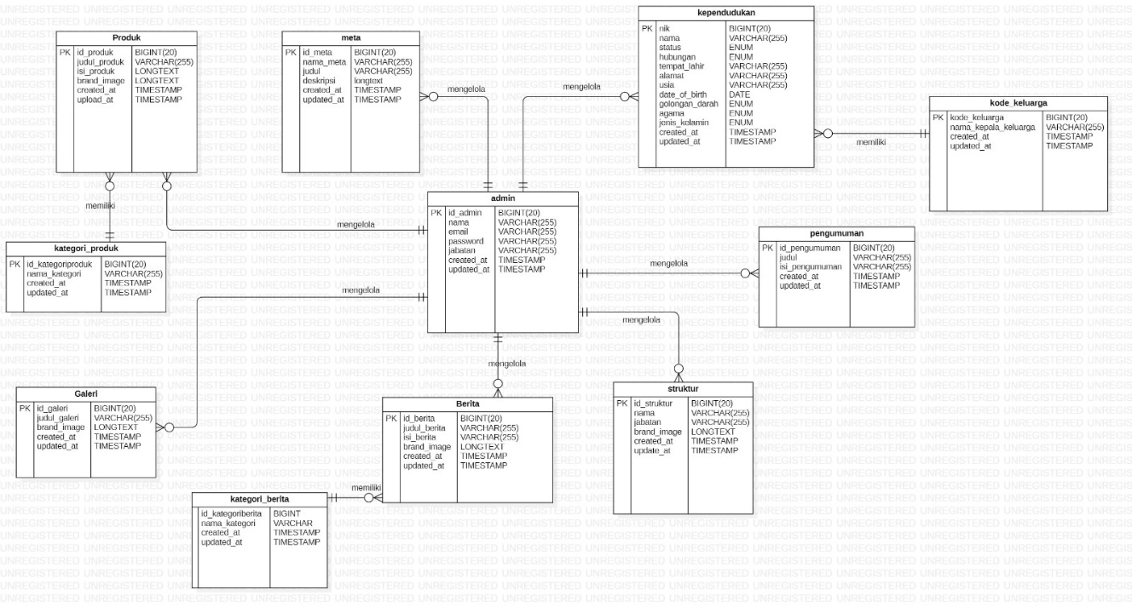

Gambar 45 ER- Diagram rancang bangun website desa Balige II

## Functional Requirement

Adapun fungsi-fungsi yang terdapat dalam rancang bangun website desa Balige II*.* Berikut merupakan tabel 52 Functional Requirement.

Table 52 Functional requirement

|  |  |
| --- | --- |
| **SRS-ID** | **Description** |
| SRS-F1 | Melihat halaman profile desa |
| SRS-F2 | Melihat halaman sejarah desa |
| SRS-F3 | Melihat halaman geografis |
| SRS-F4 | Melihat halaman struktur perangkat desa |
| SRS-F5 | Melihat data desa |
| SRS-F6 | Melihat produk sesuai category |
| SRS-F7 | Melihat berita sesuai category |
| SRS-F8 | Melihat galeri |
| SRS-F9 | Melihat kontak |
| SRS-F10 | Melihat pengumuman |
| SRS-F11 | Menambah kode keluarga |
| SRS-F12 | Mengedit kode keluarga |
| SRS-F13 | Menghapus kode keluarga |
| SRS-F14 | Menambah data penduduk |
| SRS-F15 | Mengedit data penduduk |
| SRS-F16 | Menghapus data penduduk |
| SRS-F17 | Menambah galeri |
| SRS-F18 | Mengedit galeri |
| SRS-F19 | Menghapus galeri |
| SRS-F20 | Menambah berita |
| SRS-F21 | Mengedit berita |
| SRS-F22 | Menghapus berita |
| SRS-F23 | Menambah category di berita |
| SRS-F24 | Mengedit category di berita |
| SRS-F25 | Menghapus category di berita |
| SRS-F26 | Menambah produk |
| SRS-F27 | Mengedit produk |
| SRS-F28 | Menghapus produk |
| SRS-F29 | Menambah category di produk |
| SRS-F30 | Mengedit category di produk |
| SRS-F31 | Menghapus category di produk |
| SRS-F32 | Menambah struktur |
| SRS-F33 | Mengedit struktur |
| SRS-F34 | Menghapus struktur |
| SRS-F35 | Menambah halamanan desa |
| SRS-F36 | Mengedit halamanan desa |
| SRS-F37 | Menghapus halamanan desa |
| SRS-F38 | Menambah pengumuman |
| SRS-F39 | Mengedit pengumuman |
| SRS-F40 | Menghapus pengumuman |
| SRS-F41 | Mengedit profile |
| SRS-F42 | Melihat profile |
| SRS-F43 | Logout |

## Non-Functional Requirement

Berikut adalah *non functional requirement* padarancang bangunwebsite desa Balige II. Berikut merupakan tabel 53 Non-Functional Requirement.

Table 53 Non-Functional Requirement

|  |  |  |
| --- | --- | --- |
| SRS-*id* | *Parameter* | *Requirement* |
| SRS-1 | *Response Time* | Website harus mampu menampilkan hasil dalam waktu 15 detik. |
| SRS-2 | *Reliability* | Jika koneksi internet *users* t*id*ak ada atau t*id*ak stabil, maka website dapat gagal diakses. |
| SRS-3 | *Availability* | a. Ketersediaan Website adalah 24 jam.  b. Website dapat mengolah data dalam jumlah banyak.  c. Kecepatan akses website tergantung pada kecepatan internet yang digunakan oleh *user* |
| SRS-4 | *Ergonomy* | *Ergonomy* website ini dapat digunakan oleh *user* dengan aman dan nyaman. |
| SRS-5 | *Portability* | Website ini dapat digunakan di *platform* mana saja. Website juga dapat diakses di laptop ataupun HP, website dapat menyesuaikan layar untuk mengakses website. |
| SRS-6 | *Security* | Aspek keamanan yang dipakai adalah berupa *username* dan *password* yang dimiliki oleh admin, sehingga tingkat keamanan data, terjamin, dan tidak dapat ditambah, diedit, ataupun dihapus oleh user masyarakat. |

## Design Constraints

Pada subbab *Design Constraint* ini, menjelaskan hal-hal mengenai batasan terhadap sistem yang akan dibangun. Batasan yang ada pada rancang bangun website desa Balige II adalah sebuah website yang berbasis web dan dapat berjalan pada *platform* apapun yang mendukung inforamasi terkait desa berbasis web.

# Design

Pada Bab *Design ini,* akan menjelaskan tentang deskripsi desain dari rancang bangun website desa Balige II yang meliputi *data description, type definition, conceptual data model, physical data model*, serta tabel yang akan digunakan pada website tersebut.

## Data Description

Pada bagian ini, akan menjelaskan data dari sistem yang dibangun, yaitu: definisi domain atau tipe, *Entity Relationship Diagram*, pemodelan data secara konseptual dan physical, dan deskripsi tabel-tabel pada basis data.

### Domain/ Type Definition

Nama domain beserta tipe terdefinisi yang terdapat pada basis data sistem dapat dilihat pada tabel 54.

Table 54 Domain/type definition

|  |  |
| --- | --- |
| **Attribute name** | **Attribute type** |
| *Id* | *bigint* |
| *Name* | *Varchar[255]* |
| *Email* | *varchar[255]* |
| *password* | *varchar[255]* |
| *Jabatan* | *enum* |
| *Created at* | *timestamp* |
| *Updated at* | *timestamp* |
| *Id* | *bigint* |
| *Meta_name* | *Varchar [255]* |
| Judul | *Varchar [255]* |
| *Deskripsi* | *longtext* |
| *Created at* | *timestamp* |
| *Updated at* | *timestamp* |
| *Id* | *bigint* |
| *Category_id* | *bigint* |
| *Id_user* | *bigint* |
| *Judul_produk* | *Varchar [255]* |
| *Isi_produk* | *longtext* |
| *Brand_image* | *Varchar [255]* |
| *Created at* | *timestamp* |
| *Updated at* | *timestamp* |
| *Id* | *bigint* |
| *User_id* | *int* |
| *Category_name* | *Varchar [255]* |
| *Created at* | *timestamp* |
| *Updated at* | *timestamp* |
| *Id* | *bigint* |
| *Judul_galeri* | *Varchar [255]* |
| *Brand_image* | *Varchar [255]* |
| *Created at* | *timestamp* |
| *Updated at* | *timestamp* |
| *Id* | *bigint* |
| *Category_id* | *bigint* |
| *Id_user* | *bigint* |
| *Judul_berita* | *Varchar [255]* |
| *Isi_berita* | *Varchar [255]* |
| *Brand_image* | *Varchar [255]* |
| *Created at* | *timestamp* |
| *Updated at* | *timestamp* |
| *Id* | *bigint* |
| *User_id* | *int* |
| *Category_name* | *Varchar [255]* |
| *Created at* | *timestamp* |
| *Updated at* | *timestamp* |
| *Id* | *int* |
| *User_id* | *int* |
| *Judul* | *Varchar [255]* |
| *Isi_pengumuman* | *longtext* |
| *Created at* | *timestamp* |
| *Updated at* | *timestamp* |
| *Id* | *bigint* |
| *nama* | *Varchar [255]* |
| *Jabatan* | *Varchar [255]* |
| *Brand_image* | *Varchar [255]* |
| *Created at* | *timestamp* |
| *Updated at* | *timestamp* |
| *NIK* | *bigint* |
| Nama | *Varchar [255]* |
| status | *enum* |
| *Hubungan* | *enum* |
| Tempat_lahir | *Varchar [255]* |
| *alamat* | *Varchar [255]* |
| *Usia* | *Varchar [255]* |
| *Date_of_birth* | *date* |
| *Golongan_darah* | *enum* |
| *agama* | *enum* |
| *Jenis_kelamin* | *enum* |
| *Kode_keluarga* | *Bigint* |
| *Created at* | *timestamp* |
| *Updated at* | *timestamp* |
| *Kode_keluarga* | *bigint* |
| *Nama_kepala_keluarga* | *Varchar [255]* |
| *Created at* | *timestamp* |
| *Updated at* | *timestamp* |

### Conceptual Data Model

Berikut ini merupakan gambar dari *conceptual data model* rancang bangun website desa Balige II, yang dapat dilihat pada gambar 46.

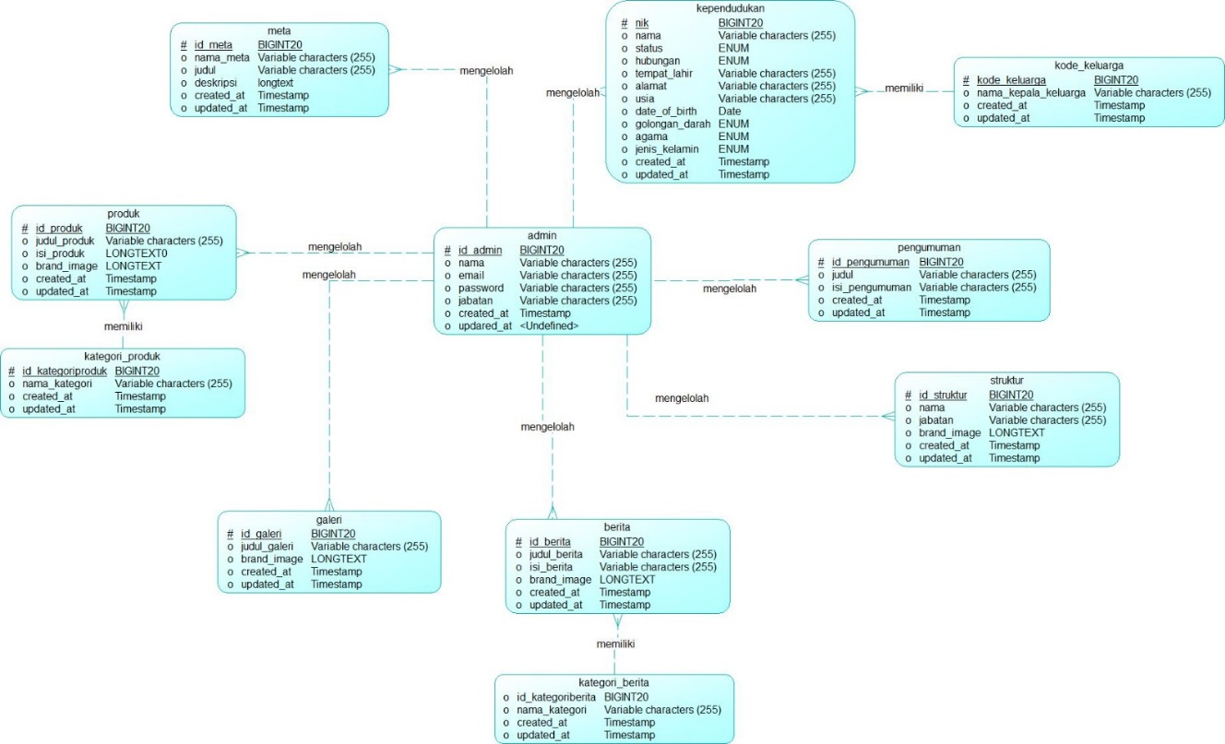

Gambar 46 Conceptual data model

### Physical Data Model

Berikut ini merupakan gambar dari *conceptual data model* rancang bangun website desa Balige II, yang dapat dilihat pada gambar 47.

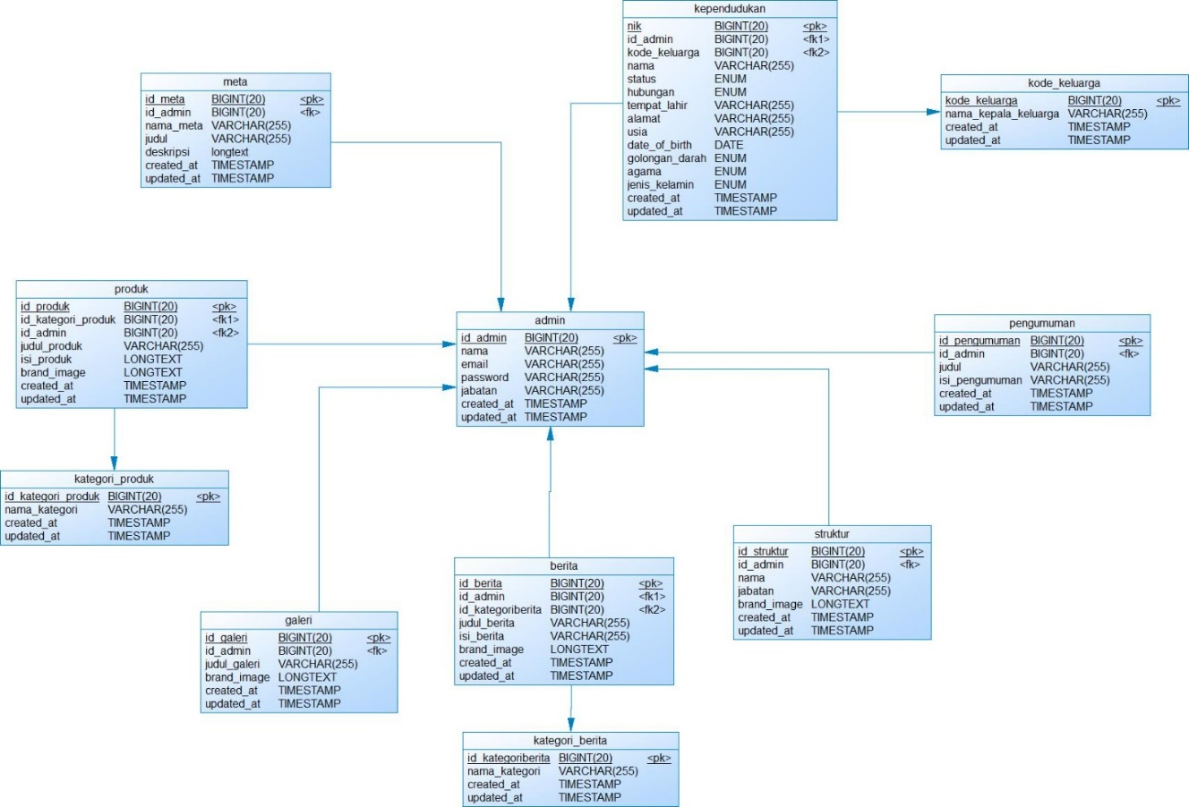

Gambar 47 Physical data model

### Tables

Tabel 55 merupakan tabel yang dirancang untuk digunakan dalam rancang bangun website desa Balige II.

Table 55 Tabels pengembangan website

|  |  |  |
| --- | --- | --- |
| **Nama Tabel** | **Primary key** | **Deskripsi isi** |
| admin | *Id_admin* | Tabel ini berisi data tentang admin pada sistem informasi Storings |
| Meta | *Id_meta* | Tabel ini berisi data yang menggambarkan tentang struktur dan properti dari tabel-tabel lain dalam basis data. |
| Produk | *Id_produk* | Tabel ini berisi data tentang produk desa Balige II, yang ada pada website Desa Balige II. |
| Categories produk | *Category_id* | Tabel ini berisi data tentang kategori produk pada website Storings. |
| galeri | *Id* | Tabel ini berisi data tentang kegiatan pada website Storings |
| berita | *Id* | Tabel ini berisi data berita pada website Storings |
| Category berita | *Id* | Tabel ini berisi data tentang kategori berita pada Website Storings |
| Pengumuman | *id* | Tabel ini berisi data tentang pengumuman desa Balige II, pada website Storings |
| Struktur | *id* | Tabel ini berisi data tentang struktur perangkat desa pada website Storings |
| Penduduk | NIK | Table ini berisi data tentang penduduk pada website storings. |
| Kode_keluarga | Kode_keluarga | Tabel ini berisi data tentang kode keluarga pada website storings. |

# Detail Design Description

Bab ini menjelaskan rincian mengenai deskripsi desain data yang digunakan dalam rancang bangun website desa Balige II, yang meliputi *table structure*, *class diagram*, *sequence diagram*, *physical file*, dan *traceability*.

## Table Structure

Sub bab ini menjelaskan keseluruhan tabel yang telah dirancang untuk website desa Balige II. Setiap tabel akan berisi nama tabel, deskripsi isi, tipe dan *length*, dan *primary key*.

Tabel admin

Indentifikasi/Nama : *admin*

Deskripsi isi : Tabel ini berisi data tentang *admin*

Jenis : Master

Volume : 8 rows

Primary Key : id_admin

Tabel 1 Tabel admin

|  |  |  |  |  |  |
| --- | --- | --- | --- | --- | --- |
| ***Id Field*** | ***Deskripsi*** | ***Type & Length*** | ***Null*** | ***Default*** | ***Keterangan*** |
| *Id* | *Berisi id admin* | *bigint* | *NO* | *20* | *Primary key* |
| *Name* | *Berisi name* | *Varchar (255)* | *NO* | *255* | *Attribute Non Key* |
| *email* | *Berisi email* | *Varchar (255)* | *NO* | *255* | *Attribute Non Key* |
| *password* | *Berisi password* | *varchar* | *NO* | *255* | *Attribute Non Key* |
| *Jabatan* | *Berisi Jabatan* | *enum* | *NO* | *-* | *Attribute Non Key* |
| *Profile_photo_path* | *Berisi gambar* | *Varchar(2048)* | *NO* | *2048* | *Attribute Non Key* |
| *Created at* | *Berisi waktu* | *timestamp* | *NO* | *-* | *Attribute Non Key* |
| *Updated at* | *Berisi waktu* | *timestamp* | *NO* | *-* | *Attribute Non Key* |

Tabel meta’s

Indentifikasi/Nama : *meta’s*

Deskripsi isi : Tabel ini berisi data tentang tabel yang menyimpan meta data tentang struktur dan informasi lainnya mengenai tabel-tabel dalam suatu basis data.

Jenis : Master

Volume : 6 rows

Primary Key : id

Tabel 2 Tabel meta’s

|  |  |  |  |  |  |
| --- | --- | --- | --- | --- | --- |
| ***Id Field*** | ***Deskripsi*** | ***Type & Length*** | ***Null*** | ***Default*** | ***Keterangan*** |
| *Id* | *Berisi id* | *bigint* | *NO* | *20* | *Primary key* |
| *Meta_name* | *Berisi nama tabel* | *varchar* | *NO* | *255* | *Attribute Non Key* |
| *Judul* | *Berisi judul* | *varchar* | *NO* | *255* | *Attribute Non Key* |
| *Deskripsi* | *Berisi deskripsi* | *Longtext* | *NO* | *-* | *Attribute Non Key* |
| *Created at* | *Berisi waktu* | *timestamp* | *NO* | *-* | *Attribute Non Key* |
| *Updated at* | *Berisi waktu* | *timestamp* | *NO* | *-* | *Attribute Non Key* |

Tabel produk

Indentifikasi/Nama : *produk*

Deskripsi isi : Tabel ini berisi data tentang *produk*

Jenis : Master

Volume : 8 rows

Tabel 58 Tabel Produk

|  |  |  |  |  |  |
| --- | --- | --- | --- | --- | --- |
| ***Id Field*** | ***Deskripsi*** | ***Type & Length*** | ***Null*** | ***Default*** | ***Keterangan*** |
| *Id* | *Berisi id* | *bigint* | *NO* | *20* | *Primary key* |
| *Category_id* | *Berisi kategori* | *Bigint* | *NO* | *20* | *Attribute Non Key* |
| *Id_user* | *Berisi Id* | *Bigint* | *NO* | *20* | *Foreign Key* |
| *Judul_produk* | *Berisi Judul* | *Varchar* | *NO* | *255* | *Attribute Non Key* |
| *Isi_produk* | *Berisiteks* | *Longtext* | *NO* | *-* | *Attribute Non Key* |
| *Brand_image* | *Berisi gambar* | *varchar* | *NO* | *255* | *Attribute Non Key* |
| *Created at* | *Berisi waktu* | *timestamp* | *NO* | *-* | *Attribute Non Key* |
| *Updated at* | *Berisi waktu* | *timestamp* | *NO* | *-* | *Attribute Non Key* |

Tabel categories_produk

Indentifikasi/Nama : *categories_produk*

Deskripsi isi : Tabel ini berisi data tentang kategori dari produk

Jenis : Master

Volume : 5 rows

Tabel 3 Tabel *Categories_produk*

|  |  |  |  |  |  |
| --- | --- | --- | --- | --- | --- |
| ***Id Field*** | ***Deskripsi*** | ***Type & Length*** | ***Null*** | ***Default*** | ***Keterangan*** |
| *Id* | *Berisi id* | *bigint* | *NO* | *20* | *Primary key* |
| *User_id* | *Berisi id* | *int* | *NO* | *11* | *Foreign key* |
| *Category_name* | *Berisi nama* | *varchar* | *NO* | *255* | *Attribute Non Key* |
| *Created at* | *Berisi waktu* | *timestamp* | *NO* | *-* | *Attribute Non Key* |
| *Updated at* | *Berisi waktu* | *timestamp* | *NO* | *-* | *Attribute Non Key* |

Tabel galeri

Indentifikasi/Nama : *galeri*

Deskripsi isi : Tabel ini berisi data tentang *galeri*

Jenis : Master

Volume : 5 rows

Tabel 4 Tabel galeri

|  |  |  |  |  |  |
| --- | --- | --- | --- | --- | --- |
| ***Id Field*** | ***Deskripsi*** | ***Type & Length*** | ***Null*** | ***Default*** | ***Keterangan*** |
| *Id* | *Berisi id* | *bigint* | *NO* | *20* | *Primary key* |
| *Judul_galeri* | *Berisi judul* | *varchar* | *NO* | *255* | *Attribute Non Key* |
| *Brand_image* | *Berisi gambar* | *varchar* | *NO* | *255* | *Attribute Non Key* |
| *Created at* | *Berisi waktu* | *timestamp* | *NO* | *-* | *Attribute Non Key* |
| *Updated at* | *Berisi waktu* | *timestamp* | *NO* | *-* | *Attribute Non Key* |

Tabel berita

Indentifikasi/Nama : *berita*

Deskripsi isi : Tabel ini berisi data tentang *berita*

Jenis : Master

Volume : 8 rows

Tabel 5 Tabel Berita

|  |  |  |  |  |  |
| --- | --- | --- | --- | --- | --- |
| ***Id Field*** | ***Deskripsi*** | ***Type & Length*** | ***Null*** | ***Default*** | ***Keterangan*** |
| *Id* | *Berisi id* | *bigint* | *NO* | *20* | *Primary key* |
| *Category_id* | *Berisi id* | *bigint* | *NO* | *20* | *Foreign key* |
| *Id_user* | *Berisi Id* | *Bigint* | *NO* | *20* | *Foreign key* |
| *Judul_berita* | *Berisi judul berita* | *Varchar* | *NO* | *255* | *Attribute Non Key* |
| *Isi_berita* | *Berisi isi* | *varchar* | *NO* | *255* | *Attribute Non Key* |
| *Brand_image* | *Berisi gambar* | *varchar* | *NO* | *255* | *Attribute Non Key* |
| *Created at* | *Berisi waktu* | *timestamp* | *NO* | *-* | *Attribute Non Key* |
| *Updated at* | *Berisi waktu* | *timestamp* | *NO* | *-* | *Attribute Non Key* |

Tabel Category_Berita

Indentifikasi/Nama : *Category_berita*

Deskripsi isi : Tabel ini berisi data tentang *kategori dari berita*

Jenis : Master

Volume : 5 rows

Tabel 6 Tabel *Category_berita*

|  |  |  |  |  |  |
| --- | --- | --- | --- | --- | --- |
| ***Id Field*** | ***Deskripsi*** | ***Type & Length*** | ***Null*** | ***Default*** | ***Keterangan*** |
| *Id* | *Berisi id* | *bigint* | *NO* | *20* | *Primary key* |
| *User_id* | *Berisi id* | *int* | *NO* | *20* | *Foreign key* |
| *Category_name* | *Berisi nama kategori* | *Varchar* | *NO* | *255* | *Attribute Non Key* |
| *Created at* | *Berisi waktu* | *timestamp* | *NO* | *-* | *Attribute Non Key* |
| *Updated at* | *Berisi waktu* | *timestamp* | *NO* | *-* | *Attribute Non Key* |

Tabel pengumuman

Indentifikasi/Nama : pengumuman

Deskripsi isi : Tabel ini berisi data tentang *pengumuman*

Jenis : Master

Volume : 6 rows

Tabel 63 Tabel pengumuman

|  |  |  |  |  |  |
| --- | --- | --- | --- | --- | --- |
| ***Id Field*** | ***Deskripsi*** | ***Type & Length*** | ***Null*** | ***Default*** | ***Keterangan*** |
| *Id* | *Berisi id* | *int* | *NO* | *10* | *Primary key* |
| *User_id* | *Berisi id user* | *int* | *NO* | *11* | *Foreign key* |
| *Judul* | *Berisi judul pengumuman* | *varchar* | *NO* | *255* | *Attribute Non Key* |
| *Isi_pengumuman* | *Berisi pengumuman* | *longtext* | *NO* | *-* | *Attribute Non Key* |
| *Created at* | *Berisi waktu* | *timestamp* | *NO* | *-* | *Attribute Non Key* |
| *Updated at* | *Berisi waktu* | *timestamp* | *NO* | *-* | *Attribute Non Key* |

Tabel struktur

Indentifikasi/Nama : *struktur*

Deskripsi isi : Tabel ini berisi data tentang *struktur perangkat desa*

Jenis : Master

Volume : 6 rows

Tabel 64 Tabel Struktur

|  |  |  |  |  |  |
| --- | --- | --- | --- | --- | --- |
| ***Id Field*** | ***Deskripsi*** | ***Type & Length*** | ***Null*** | ***Default*** | ***Keterangan*** |
| *Id* | *Berisi id* | *bigint* | *NO* | *20* | *Primary key* |
| *nama* | *Berisi nama* | *varchar* | *NO* | *255* | *Attribute Non Key* |
| *jabatan* | *Berisi jabatan* | *varchar* | *NO* | *255* | *Attribute Non Key* |
| *Brand_image* | *Berisi gambar* | *varchar* | *NO* | *255* | *Attribute Non Key* |
| *Created at* | *Berisi waktu* | *timestamp* | *NO* | *-* | *Attribute Non Key* |
| *Updated at* | *Berisi waktu* | *timestamp* | *NO* | *-* | *Attribute Non Key* |

Tabel penduduk

Indentifikasi/Nama : penduduk

Deskripsi isi : Tabel ini berisi data tentang penduduk

Jenis : Master

Volume : 14 rows

Tabel 65 Tabel penduduk

|  |  |  |  |  |  |
| --- | --- | --- | --- | --- | --- |
| ***Id Field*** | ***Deskripsi*** | ***Type & Length*** | ***Null*** | ***Default*** | ***Keterangan*** |
| *NIK* | *Berisi NIK* | *bigint* | *NO* | *20* | *Primary key* |
| Nama | *Berisi nama* | *varchar* | *NO* | *255* | *Attribute Non Key* |
| status | *Berisi status* | *enum* | *NO* | *-* | *Attribute Non Key* |
| *Hubungan* | *Berisi hubungan antar keluarga* | *enum* | *NO* | *-* | *Attribute Non Key* |
| Tempat_lahir | *Berisi tanggal* | *varchar* | *NO* | *255* | *Attribute Non Key* |
| *alamat* | *Berisi alamat* | *Varchar* | *NO* | *255* | *Attribute Non Key* |
| *Usia* | *Berisi usia* | *varchar* | *NO* | *255* | *Attribute Non Key* |
| *Date_of_birth* | *Berisi tanggal* | *date* | *NO* | *-* | *Attribute Non Key* |
| *Golongan_darah* | *Berisi golongan darah* | *enum* | *NO* | *-* | *Attribute Non Key* |
| *agama* | *Berisi agama* | *enum* | *NO* | *-* | *Attribute Non Key* |
| *Jenis_kelamin* | *Berisi jenis kelamin* | *enum* | *NO* | *-* | *Attribute Non Key* |
| *Kode_keluarga* | *Berisi kode keluarga* | *Bigint* | *NO* | *20* | *Attribute Non Key* |
| *Created at* | *Berisi waktu* | *timestamp* | *NO* | *-* | *Attribute Non Key* |
| *Updated at* | *Berisi waktu* | *timestamp* | *NO* | *-* | *Attribute Non Key* |

Tabel Kode_Keluarga

Indentifikasi/Nama : kode keluarga

Deskripsi isi : Tabel ini berisi data tentang *kode keluarga*

Jenis : Master

Volume : 4 rows

Tabel 66 kode keluarga

|  |  |  |  |  |  |
| --- | --- | --- | --- | --- | --- |
| ***Id Field*** | ***Deskripsi*** | ***Type & Length*** | ***Null*** | ***Default*** | ***Keterangan*** |
| *Kode_keluarga* | *Berisi id* | *bigint* | *NO* | *20* | *Primary key* |
| *Nama_kepala_keluarga* | *Berisi nama* | *varchar* | *NO* | *255* | *Attribute Non Key* |
| *Created at* | *Berisi waktu* | *timestamp* | *NO* | *-* | *Attribute Non Key* |
| *Updated at* | *Berisi waktu* | *timestamp* | *NO* | *-* | *Attribute Non Key* |

## Class Diagram

Class diagram adalah salah satu jenis diagram dalam pemodelan objek yang digunakan untuk menggambarkan struktur statis dari sistem berbasis objek. Diagram ini memberikan gambaran tentang kelas-kelas yang ada dalam sistem, atribut-atribut dan metode-metode yang dimiliki oleh setiap kelas, serta hubungan antar kelas tersebut. Class diagram rancang bangun website desa Balige II terlampir pada gambar 48.

Gambar 48 Class Diagram website desa balige II

## Squence Diagram

*Sequence diagram* adalah diagram yang digunakan untuk menggambarkan interaksi antar objek dalam sistem dengan adanya urutan skenario atau langkah-langkah. Pada bagian ini akan dilampirkan *sequence diagram* yang akan menjelaskan setiap aliran aktivitas fungsi-fungsi yang ada dalam rancang bangun website desa Balige II.

SD001: Sequence Diagram Login

Berikut ini merupakan Gambar 49 merupakan rangkaian kegiatan aktor ketika ingin melakukan login ke dalam website

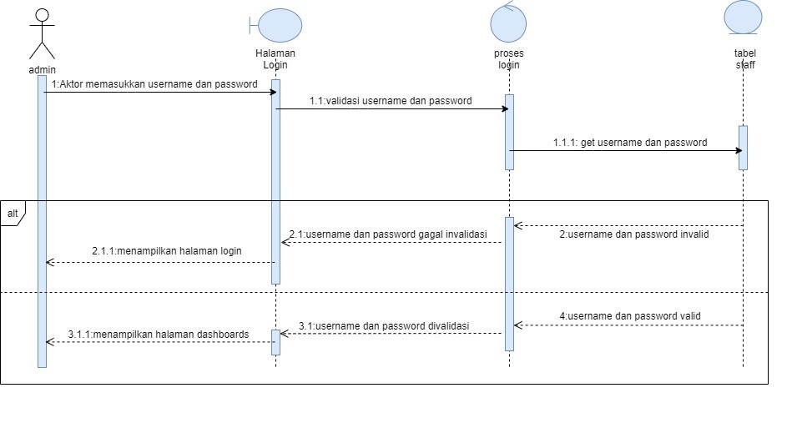

Gambar 49 Sequence Diagram Login

Sequence Diagram Melihat Data penduduk

Berikut ini merupakan Gambar 50 merupakan rangkaian kegiatan aktor ketika ingin melihat data kependudukan yang ada dalam website.

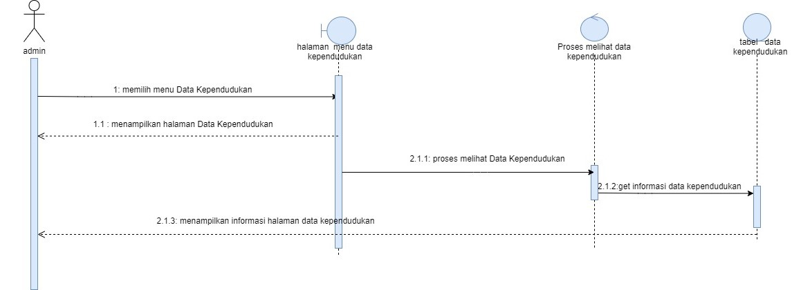

Gambar 50 Sequence Diagram Melihat Data penduduk

SD003: Sequence Diagram Melihat Produk Desa

Berikut ini merupakan Gambar 51 merupakan rangkaian kegiatan aktor ketika ingin melihat produk desa di dalam website

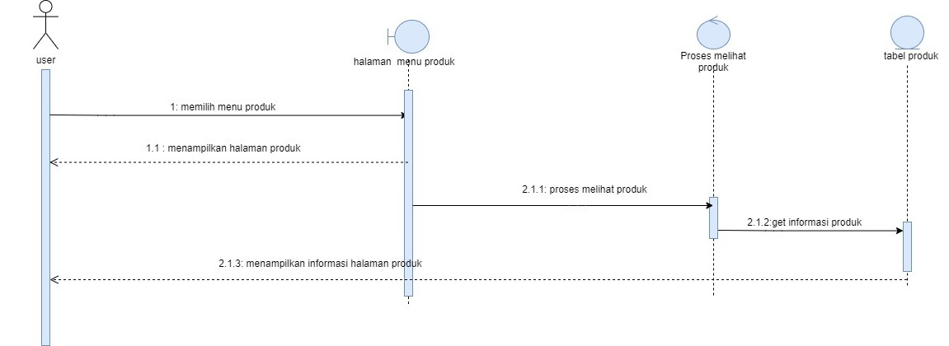

Gambar 51 Sequence Diagram Melihat Produk Desa

SD004 Sequence Diagram Melihat Berita

Berikut ini merupakan Gambar 52 merupakan rangkaian kegiatan aktor ketika ingin melihat berita desa yang ada di dalam website

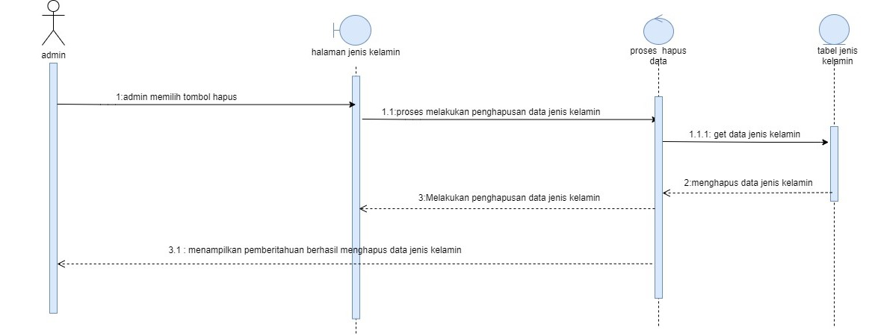

Gambar 52 Sequence Diagram Melihat Berita

SD005: Sequence Diagram Melihat Galeri

Berikut ini merupakan Gambar 53 merupakan rangkaian kegiatan aktor ketika ingin melihat galeri yang ada di dalam website

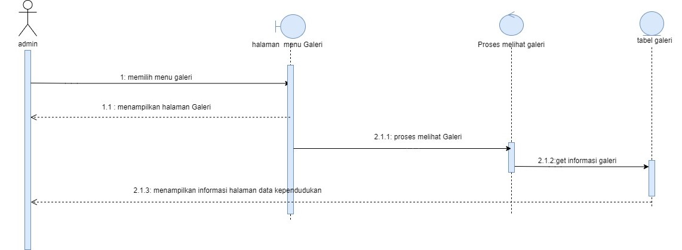

Gambar 53 Sequence Diagram Melihat Galeri

SD006: Sequence Diagram Melihat Kontak

Berikut ini merupakan Gambar 54 merupakan rangkaian kegiatan aktor ketika ingin melihat kontak desa yang ada di dalam website

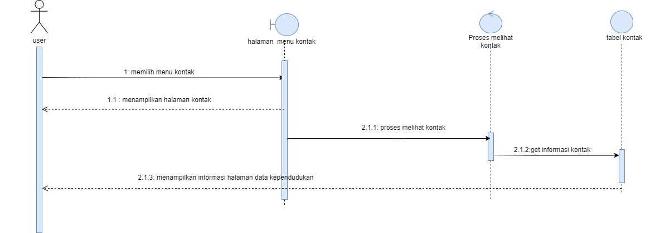

Gambar 54 Sequence Diagram Melihat Kontak

SD007 Sequence Diagram Menambah Data Penduduk

Berikut ini merupakan Gambar 55 merupakan rangkaian kegiatan aktor ketika ingin mendambah data penduduk ke dalam website

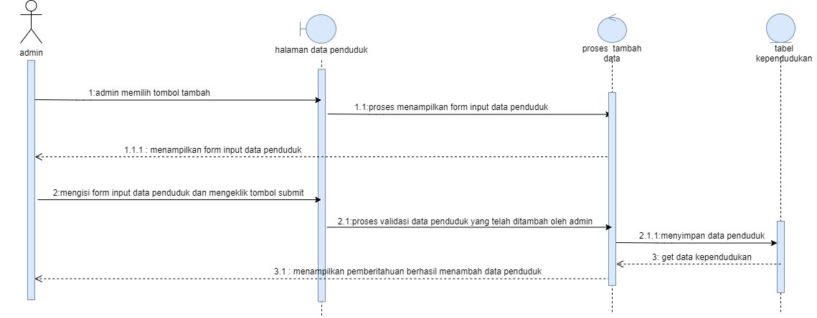

Gambar 55 Sequence Diagram Menambah Data Penduduk

SD008: Sequence Diagram Mengedit Data Penduduk

Berikut ini merupakan Gambar 56 merupakan rangkaian kegiatan aktor ketika ingin mengedit data penduduk yang ada di dalam website

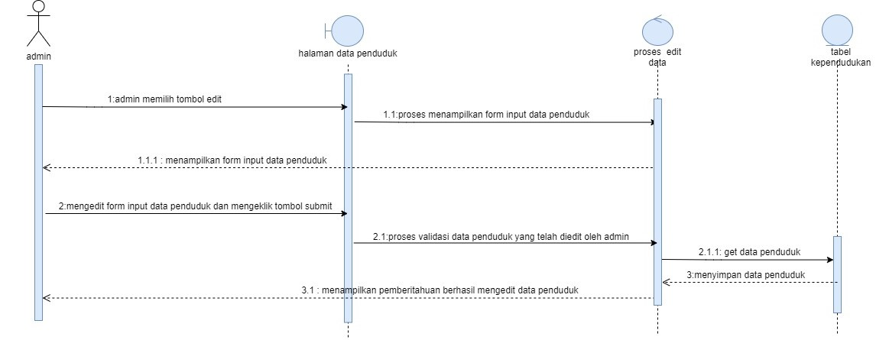

Gambar 56 Sequence Diagram Mengedit Data Penduduk

SD009: Sequence Diagram Menghapus Data Penduduk

Berikut ini merupakan Gambar 57 merupakan rangkaian kegiatan aktor ketika ingin menghapus data penduduk di dalam website

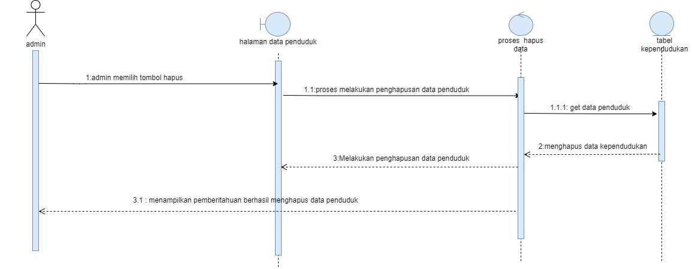

Gambar 57 Sequence Diagram Menghapus Data Penduduk

SD010 Sequence Diagram Menambah Produk

Berikut ini merupakan Gambar 58 merupakan rangkaian kegiatan aktor ketika ingin menambah produk ke dalam website

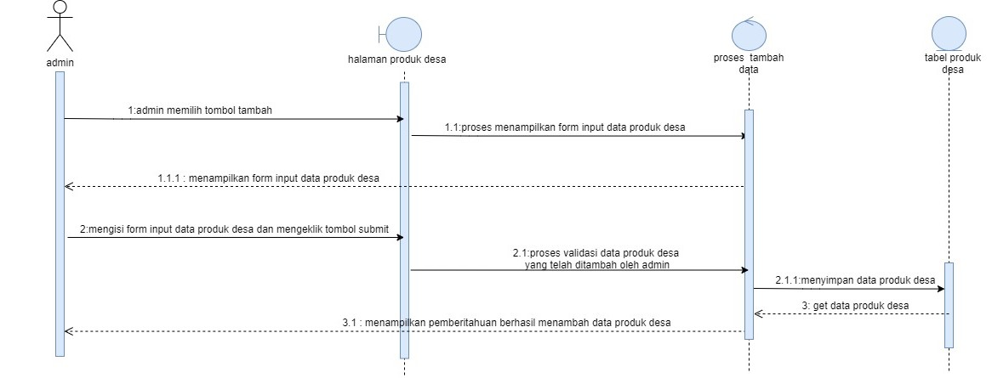

Gambar 58 Sequence Diagram Menambah Produk

SD011: Sequence Diagram Mengedit Produk

Berikut ini merupakan Gambar 59 merupakan rangkaian kegiatan aktor ketika ingin mengedit produk desa yang ada di dalam website

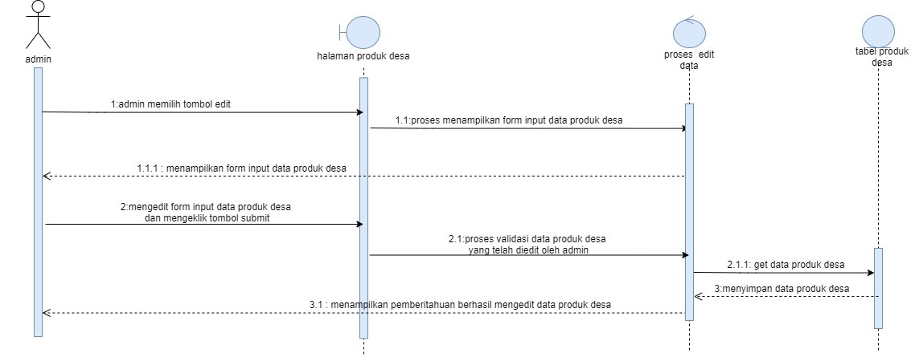

Gambar 59 Sequence Diagram Mengedit Produk

SD012: Sequence Diagram Menghapus Produk Desa

Berikut ini merupakan Gambar 60 merupakan rangkaian kegiatan aktor ketika ingin menghapus produk desa yang ada di dalam website

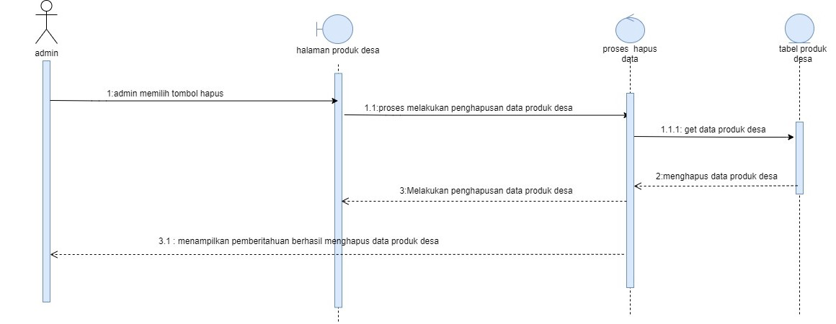

Gambar 60 Sequence Diagram Menghapus Produk Desa

SD013 Sequence Diagram Menambah Kategori Produk

Berikut ini merupakan Gambar 61 merupakan rangkaian kegiatan aktor ketika ingin menambah kategori pada produk desa yang ada di dalam website

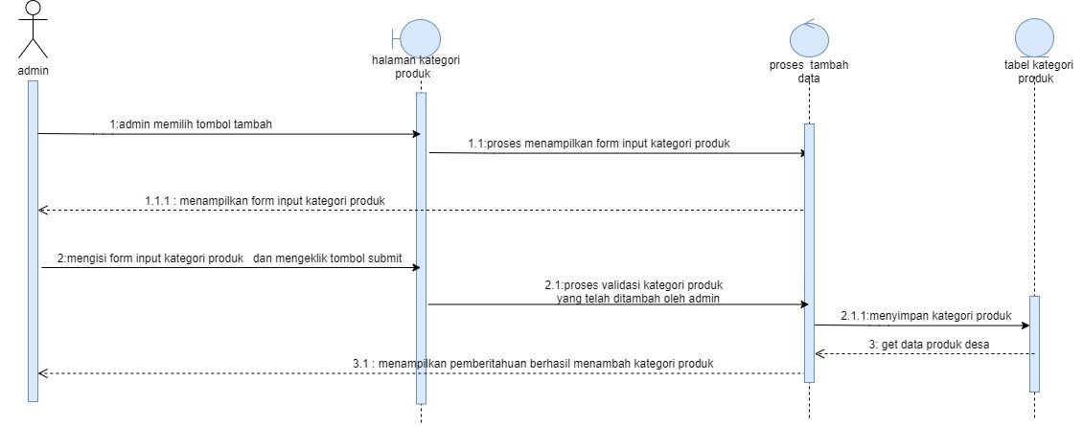

Gambar 61 Sequence Diagram Menambah Kategori Produk

SD014: Sequence Diagram Mengedit Kategori Produk

Berikut merupakan Gambar 62 merupakan rangkaian kegiatan aktor ketika ingin mengedit Kategori Produk desa yang ada di dalam website

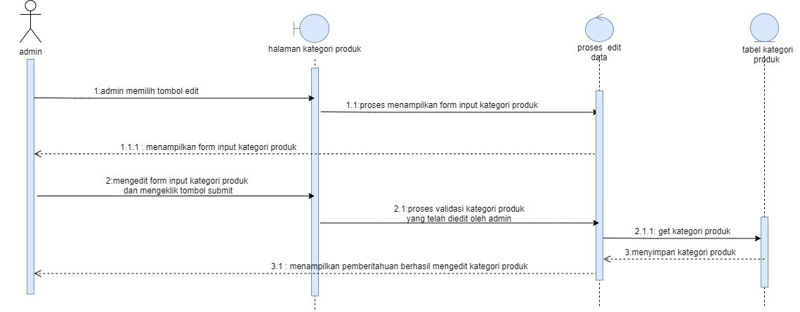

Gambar 62 Sequence Diagram Mengedit Kategori Produk

SD015: Sequence Diagram Menghapus Kategori Produk

Berikut merupakan Gambar 63 merupakan rangkaian kegiatan aktor ketika ingin menghapus Kategori Produk desa yang ada di dalam website

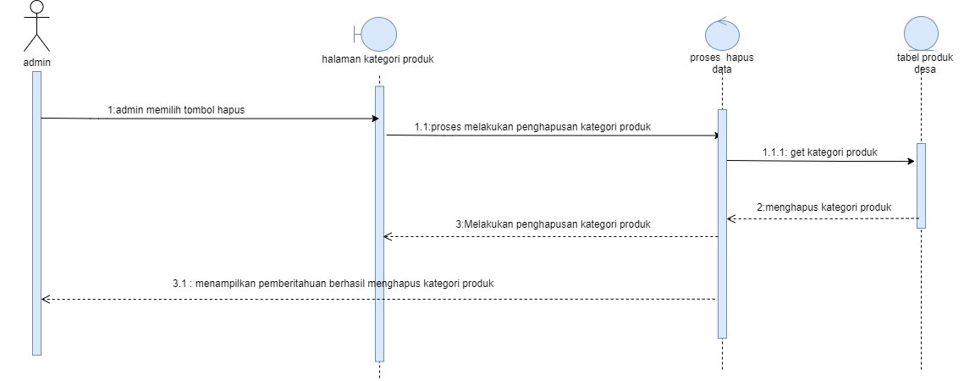

Gambar 63 Sequence Diagram Menghapus Kategori Produk

SD016: Sequence Diagram Menambah Berita Desa

Berikut merupakan Gambar 64 merupakan rangkaian kegiatan aktor ketika ingin menambah berita desa di dalam website

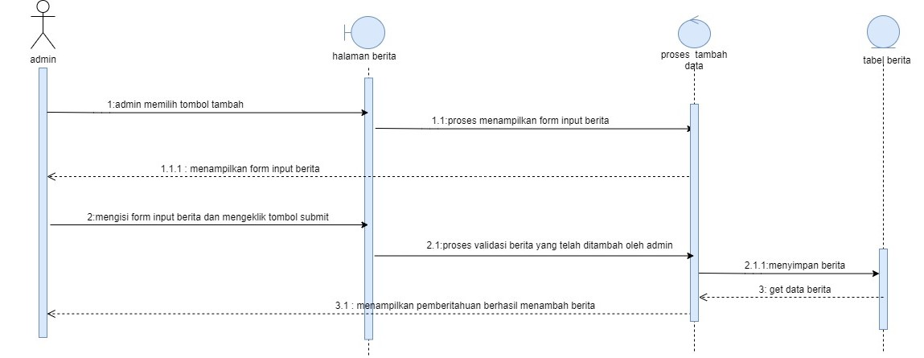

Gambar 64 Sequence Diagram Menambah Berita Desa

SD017: Sequence Diagram Mengedit Berita Desa

Berikut merupakan Gambar 65 merupakan rangkaian kegiatan aktor ketika ingin mengedit berita desa di dalam website.

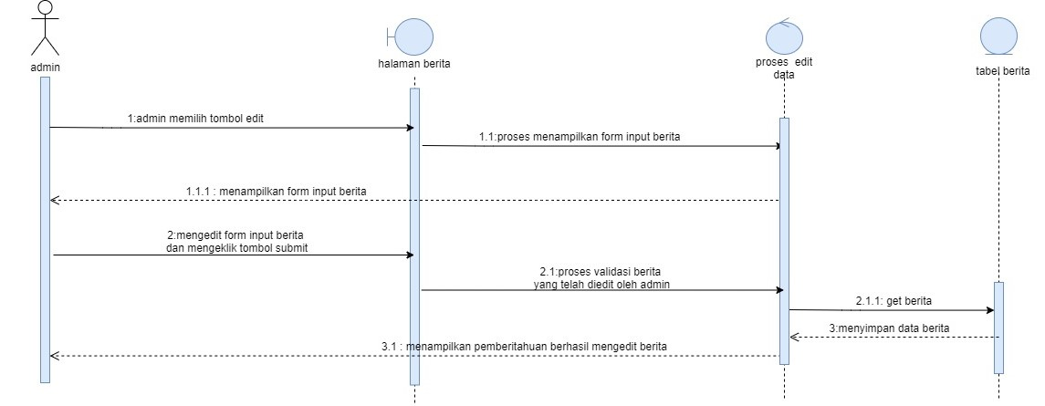

Gambar 65 Sequence Diagram Mengedit Berita

SD018: Sequence Diagram Menghapus Berita Desa

Berikut merupakan Gambar 66 merupakan rangkaian kegiatan aktor ketika ingin menghapus berita desa di dalam website

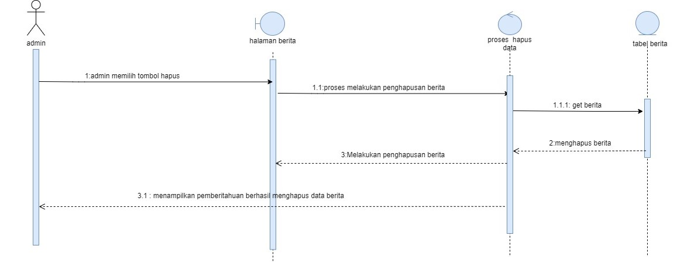

Gambar 66 Sequence Diagram Menghapus Berita

SD019: Sequence Diagram Menambah Kategori Berita Desa

Berikut merupakan Gambar 67 merupakan rangkaian kegiatan aktor ketika ingin menambah kategori berita desa di dalam website

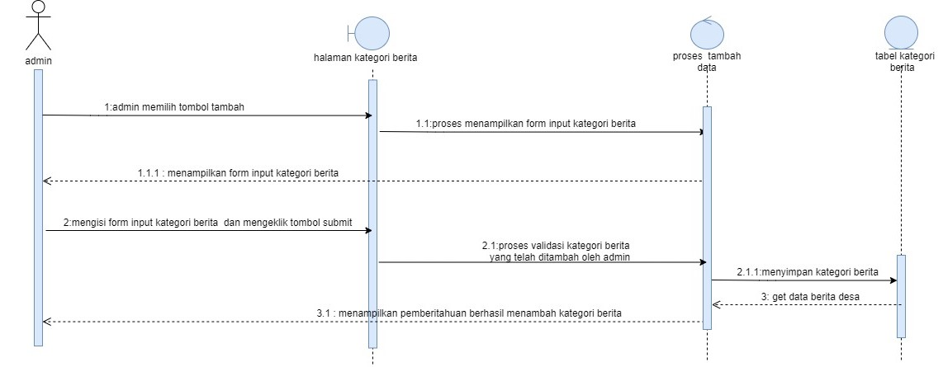

Gambar 67 Sequence Diagram Menambah Kategori Berita Desa

SD020: Sequence Diagram Mengedit Kategori Berita Desa

Berikut merupakan Gambar 68 merupakan rangkaian kegiatan aktor ketika ingin mengedit kategori berita desa yang ada di dalam website

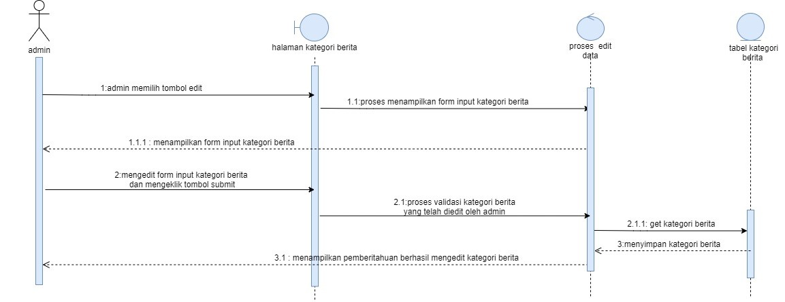

Gambar 68 Sequence Diagram Mengedit Kategori Berita Desa

SD021: Sequence Diagram Menghapus Kategori Berita Desa

Berikut merupakan Gambar 69 merupakan rangkaian kegiatan aktor ketika ingin menghapus kategori berita desa di dalam website

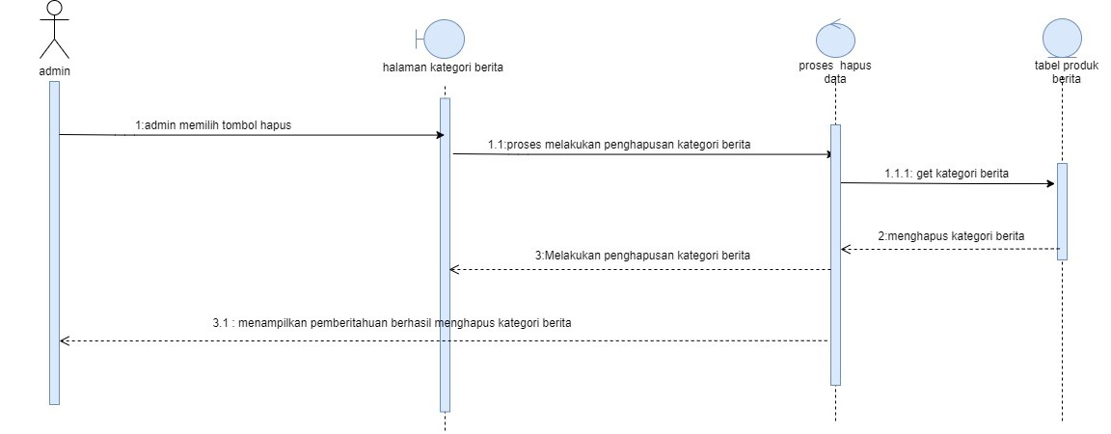

Gambar 69 Sequence Diagram Menghapus Kategori Berita Desa

SD022: Sequence Diagram Menambah Galeri Desa

Berikut merupakan Gambar 70 merupakan rangkaian kegiatan aktor ketika ingin menambah galeri desa ke dalam website

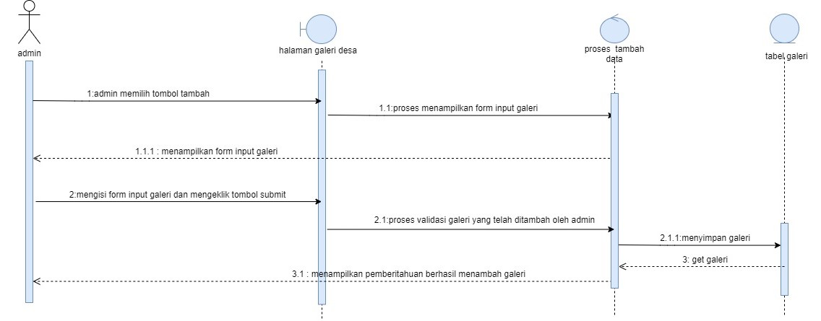

Gambar 70 Sequence Diagram Menambah Galeri Desa

SD023: Sequence Diagram Mengedit Galeri Desa

Berikut merupakan Gambar 71 merupakan rangkaian kegiatan aktor ketika ingin mengedit galeri desa yang ada di dalam website

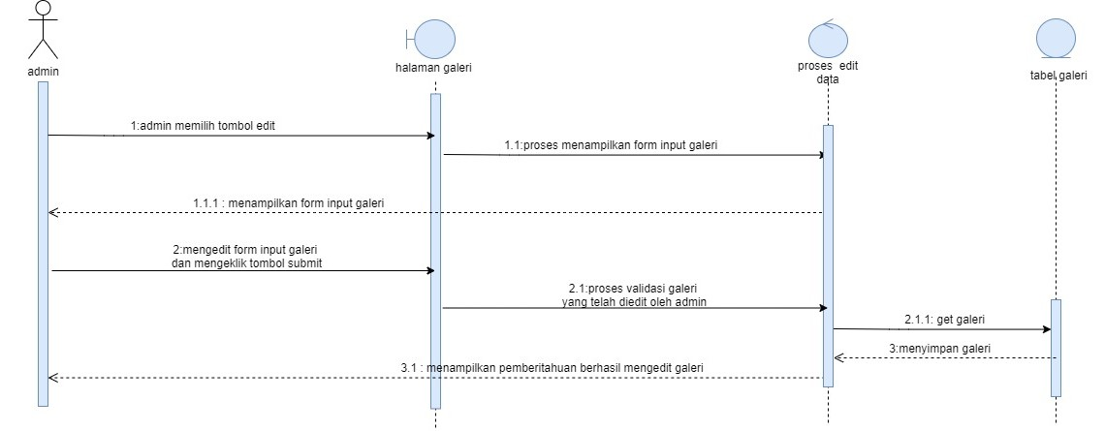

Gambar 71 Sequence Diagram Mengedit Galeri Desa

SD024 Sequence Diagram Menghapus Galeri Desa

Berikut merupakan Gambar 72 merupakan rangkaian kegiatan aktor ketika ingin menghapus galeri desa yang ada di dalam sistem

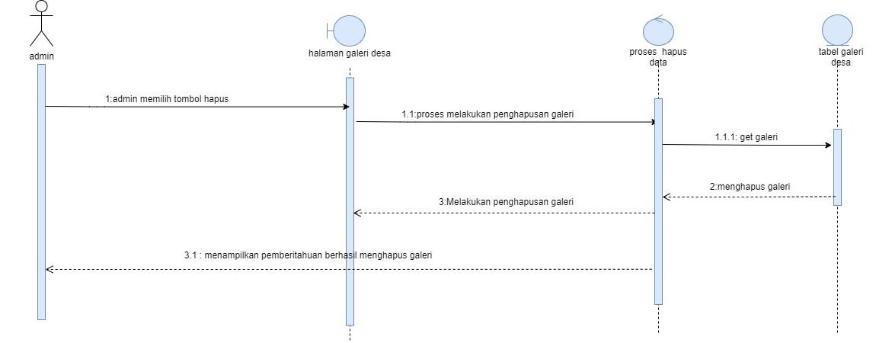

Gambar 72 Sequence Diagram Menghapus Galeri Desa

SD025 Sequence Diagram Menambah Halaman Desa

Berikut merupakan Gambar 73 merupakan rangkaian kegiatan aktor ketika ingin menambah Halama Desa pada website.

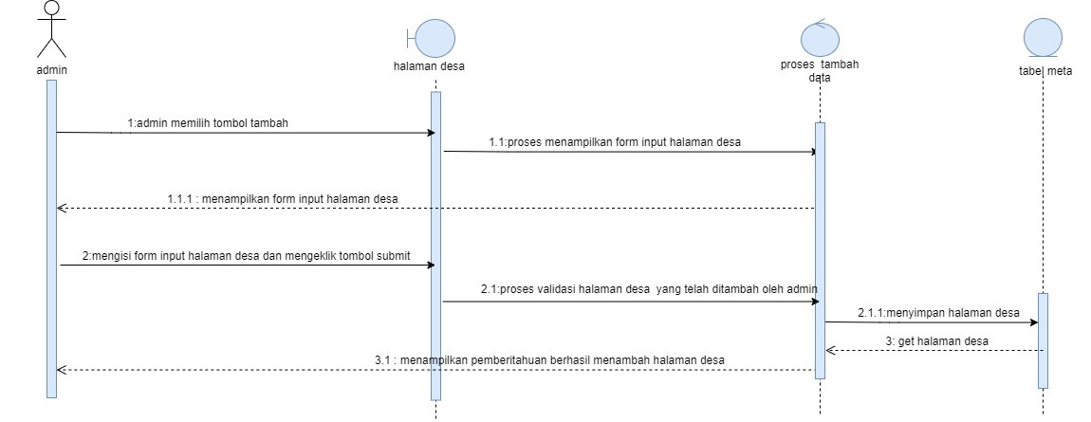

Gambar 73 Sequence Diagram Menambah Halaman Desa

SD026 Sequence Diagram Mengedit Halaman Desa

Berikut merupakan Gambar 74 merupakan rangkaian kegiatan aktor ketika ingin mengedit halaman desa yang ada didalam website

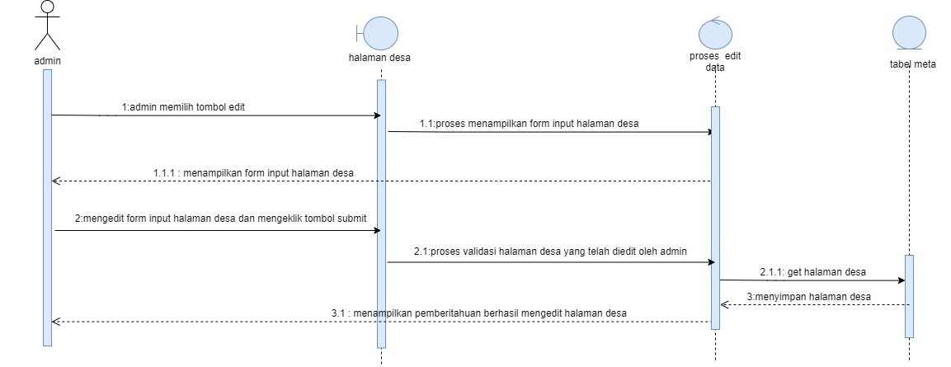

Gambar 74 Mengedit Halaman Desa

SD027 Sequence Diagram Menghapus Halaman Desa

Berikut merupakan Gambar 75 merupakan rangkaian kegiatan aktor ketika ingin menghapus halaman desa yang ada didalam website

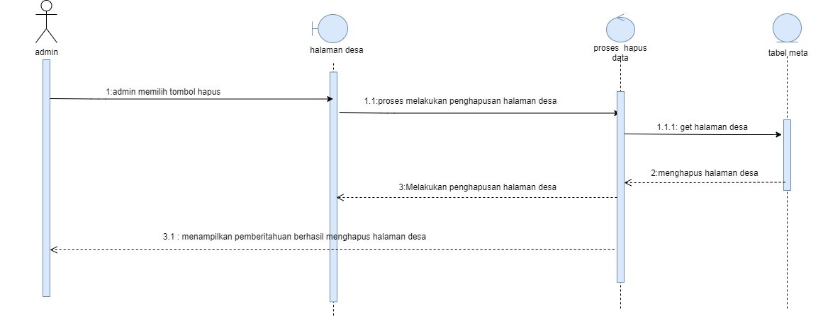

Gambar 75 Sequence Diagram Menghapus Halaman Desa

SD028 Sequence Diagram Menambah Struktur Perangkat Desa

Berikut merupakan Gambar 76 merupakan rangkaian kegiatan aktor ketika ingin menambah struktur perangkat desa ke dalam website

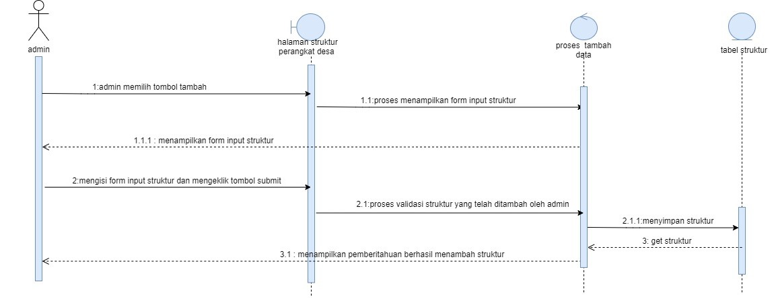

Gambar 76 Sequence Diagram Menambah Struktur Perangkat Desa

SD029 Sequence Diagram Mengedit Struktur Perangkat Desa

Berikut merupakan Gambar 77 merupakan rangkaian kegiatan aktor ketika ingin mengedit struktur perangkat desa yang ada di dalam website

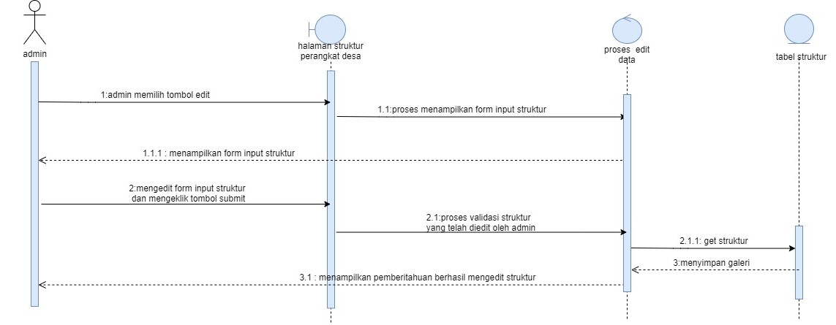

Gambar 77 Sequence Diagram Mengedit Struktur Perangkat Desa

SD030 Sequence Diagram Menghapus Struktur Perangkat Desa

Berikut merupakan Gambar 78 merupakan rangkaian kegiatan aktor ketika ingin menghapus struktur perangkat desa yang ada di dalam website.

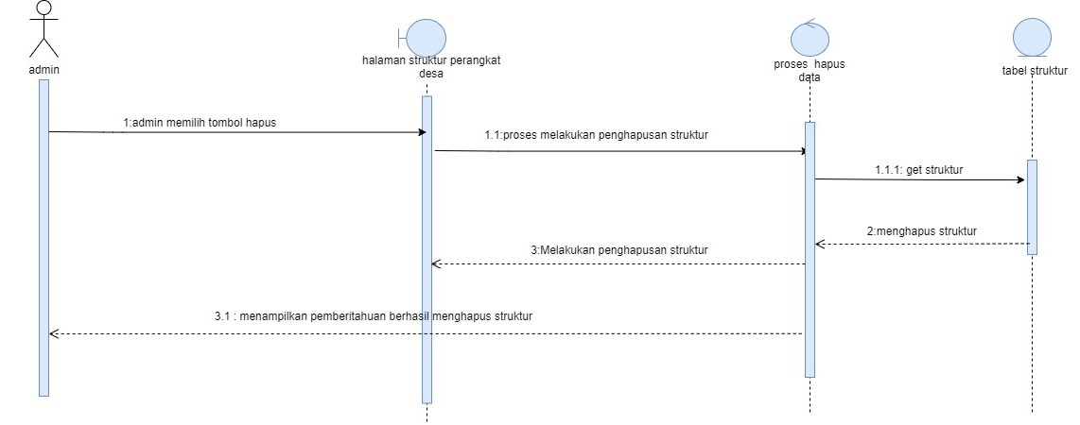

Gambar 78 Sequence Diagram Menghapus Struktur Perangkat Desa

SD031 Sequence Diagram Menambah Kode Keluarga

Berikut merupakan Gambar 79 merupakan rangkaian kegiatan aktor ketika ingin menambah kode keluarga yang ada di dalam website.

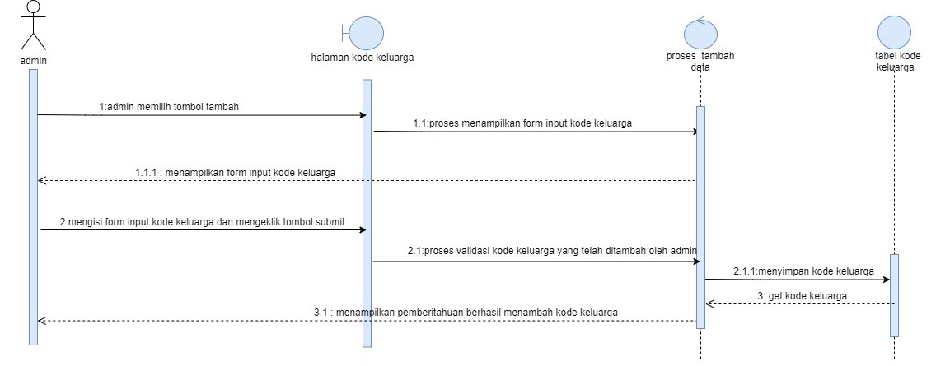

Gambar 79 Sequence Diagram Menambah Kode Keluarga

SD032 Sequence Diagram Mengedit Kode Keluarga

Berikut merupakan Gambar 80 merupakan rangkaian kegiatan aktor ketika ingin mengedit kode keluarga yang ada di dalam website.

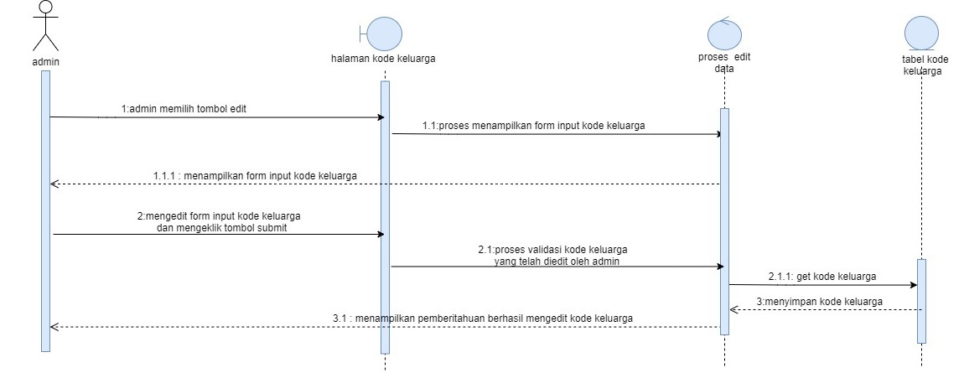

Gambar 80 Sequence Diagram Mengedit Kode Keluarga

SD0 33 Sequence Diagram Menghapus Kode Keluarga

Berikut merupakan Gambar 81 merupakan rangkaian kegiatan aktor ketika ingin menghapus kode keluarga yang ada di dalam website.

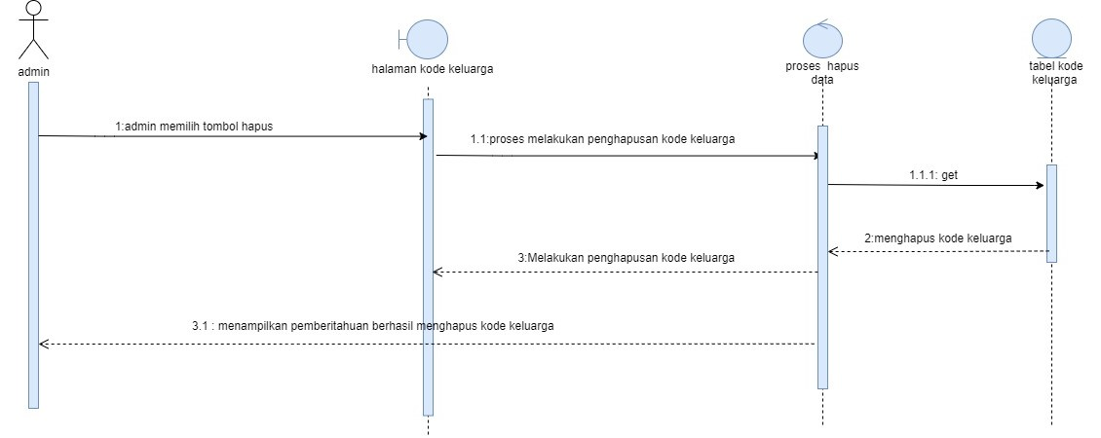

Gambar 81 Sequence Diagram Menghapus Kode Keluarga

### SD0 34 Sequence Diagram Menambah Pengumuman

Berikut ini merupakan Gambar 82 merupakan rangkaian kegiatan aktor ketika ingin menambah pengumuman yang ada di dalam website.

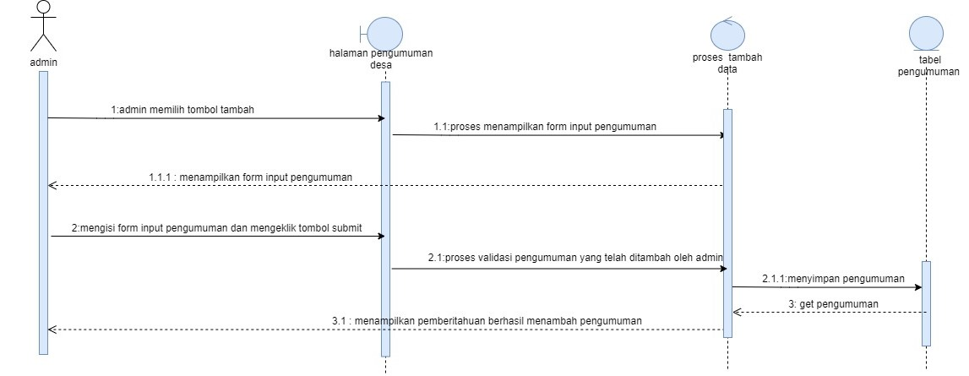

Gambar 82Sequence Diagram Menambah Pengumuman

### SD0 35 Sequence Diagram Mengedit Pengumuman

Berikut ini merupakan Gambar 83 merupakan rangkaian kegiatan admin ketika ingin mengedit pengumuman yang ada di dalam website.

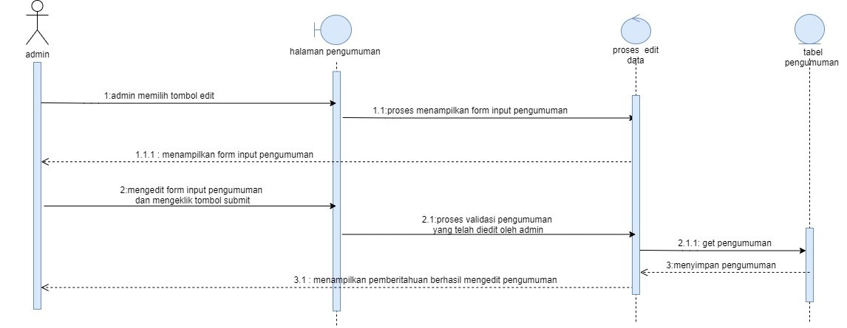

Gambar 83 Sequence Diagram Mengedit Pengumuman

### SD0 36 Sequence Diagram Menghapus Pengumuman

Berikut ini merupakan Gambar 84 merupakan rangkaian kegiatan aktor ketika ingin menghapus pengumuman yang ada di dalam website.

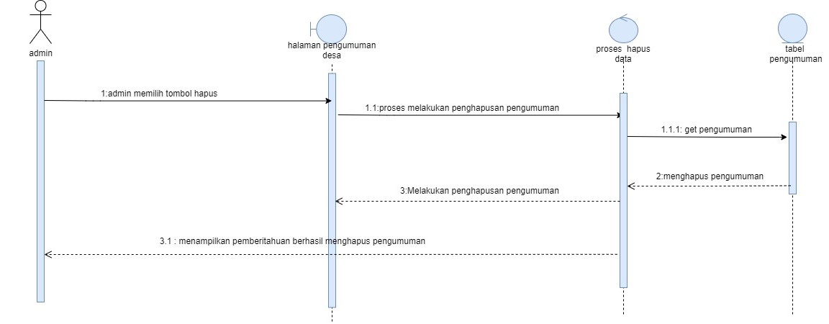

Gambar 84 Sequence Diagram Menghapus Pengumuman

### SD0 37 Sequence Diagram Mengedit Profil Admin

Berikut ini merupakan Gambar 85 merupakan rangkaian kegiatan aktor ketika ingin mengedit profil admin di dalam website.

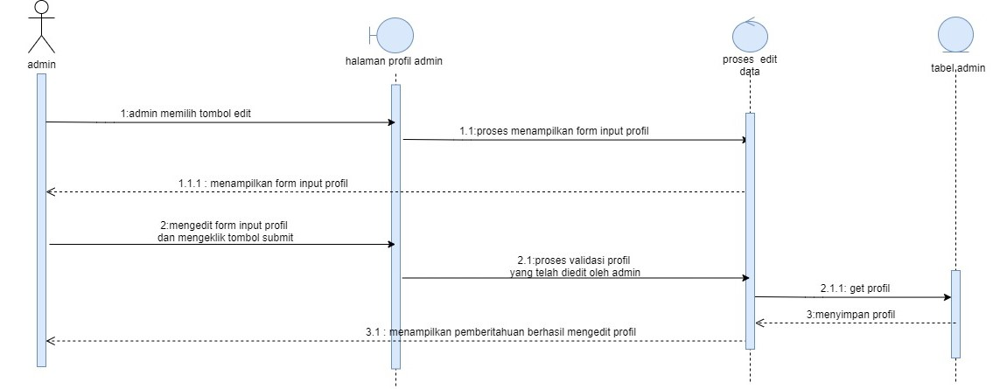

Gambar 85 Sequence Diagram Mengedit Profil Admin

SD034 Sequence Diagram Logout

Berikut merupakan Gambar 86 merupakan rangkaian kegiatan aktor ketika ingin logout dari website.

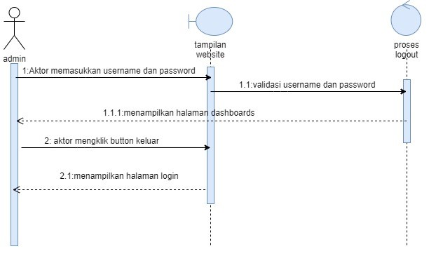

Gambar 86 Sequence Diagram Logout

## Physical File

Sub bab ini menjelaskan tentang dekomposisi fisik dari modul yang berisi struktur direktori dan pengumpulan fungsi menjadi file. Tabel 67 merupakan uraian nama direktori serta nama file dari fungsi yang ada.

Table 67 uraian nama direktori

|  |  |  |  |
| --- | --- | --- | --- |
| **Nama Direktori** | **Nama File** | **Nama Modul** | **Nama Fungsi di Functional Requirement** |
| app/Http/Controllers | * Controller.php * AuthController.php * *Announcement* Controller.php * *Dashboards*Controller.php * GalleryController.php * *Inventory*Controller.php * *RequestInventory*Controller.php * *Request*RoomController.php * ConversationController.php * *User*Controller.php | App | *Controller* sebagai pengatur antara *view* dan model |
| app/Models | * Permission.php * *Role*.php * *Announcement* .php * Gallery.php * *Inventory*.php * *RequestInventory*.php * *Request*Room.php * Conversation.php * *User*.php | App | *Model* sebagai penghubung aplikasi ke *database* |
| database/seeders | * *Role*sSeeder.php * DatabaseSeeder.php * *Users*eeder.php | App | Pengatur *roles* dan *permission* pada aplikasi |
| Public | * App-assets * Css * Files * *image*s * js * keenthemes | App | Pengatur tampilan aplikasi |
| resources/views/layouts | * as*id*e.blade.php * footer.blade.php * header.blade.php * js.blade.php * master.blade.php | App | *View* sebagai *interface* |
| resources/views/pages | * *announcement* s * auth * conversations * *dashboards* * galleries * home * inventories * layanan * *Request*_*inventory* * *Request*_room * *users* | App | *View* sebagai *interface* |
| resources/views/pages/ *announcement* s | * input.blade.php | App | *View* sebagai *interface* |
| resources/views/pages/ auth | * main.blade.php | App | *View* sebagai *interface* |
| resources/views/pages/ conversations | * main.blade.php | App | *View* sebagai *interface* |
| resources/views/pages/ *dashboards* | * main.blade.php | App | *View* sebagai *interface* |
| resources/views/pages/ galleries | * input.blade.php * main.blade.php | App | *View* sebagai *interface* |
| resources/views/pages/ home | * background.blade.php * staf.blade.php | App | *View* sebagai *interface* |
| resources/views/pages/ inventories | * input.blade.php * main.blade.php | App | *View* sebagai *interface* |
| resources/views/pages/ layanan | * class.blade.php * toefl.blade.php * translate.blade.php | App | *View* sebagai *interface* |
| resources/views/pages/ *request*_*inventory* | * input.blade.php * main.blade.php | App | *View* sebagai *interface* |
| resources/views/pages/ *request*_room | * input.blade.php * main.blade.php | App | *View* sebagai *interface* |
| resources/views/pages/*users* | * input.blade.php * main.blade.php | App | *View* sebagai *interface* |
| Routes | * api.php * channels.php * console.php * web.php | App | *View* sebagai *interface* |

## Tracebility

Pada bagian ini diisi dengan tabel yang membantu untuk menelusuri keterkaitan perancangan terhadap spesifikasi kebutuhan dalam sistem dibangun. tabel 68 menjelaskan secara singkat tentang *traceability.*

Table 68 Singkatan tentang traceability

|  |  |  |
| --- | --- | --- |
| **Product Main Function** | **Use Case** | **Keterangan** |
| Fungsi *login* | UC-01 | Fungsi *login* digunakan oleh admin/staff atau kepala desa(kades) untuk dapat masuk dan mengakses ke dalam website. |
| Fungsi melihat profile desa | UC-02 | Fungsi ini digunakan oleh masyarakat desa, untuk melihat tampilan halaman yang berisikan profile desa balige II |
| Fungsi melihat sejarah desa | UC-03 | Fungsi ini digunakan oleh masyarakat desa, untuk melihat tampilan halaman yang berisikan sejarah desa balige II. |
| Fungsi melihat geografis | UC-04 | Fungsi ini digunakan oleh masyarakat desa, untuk melihat tampilan halaman yang berisikan geografis desa balige II. |
| Fungsi melihat struktur perangkat desa | UC-05 | Fungsi ini digunakan oleh masyarakat desa, untuk melihat tampilan halaman yang berisikan struktur perangkat desa balige II. |
| Fungsi melihat data desa | UC-06 | Fungsi ini digunakan oleh masyarakat desa, untuk melihat tampilan halaman yang berisikan data desa balige II. |
| Fungsi melihat produk sesuai category | UC-07 | Fungsi ini digunakan oleh masyarakat desa, untuk melihat tampilan produk terkait *category* apa yang dipilih pada website desa balige II. |
| Fungsi melihat berita sesuai category | UC-07 | Fungsi ini digunakan oleh masyarakat desa, untuk melihat tampilan berita terkait *category* apa yang dipilih pada website desa balige II. |
| Fungsi melihat galeri | UC-09 | Fungsi ini digunakan oleh masyarakat desa, untuk melihat tampilan galeri pada website desa balige II. |
| Fungsi melihat kontak | UC-10 | Fungsi ini digunakan oleh masyarakat desa, untuk melihat tampilan kontak pada website desa balige II. |
| Fungsi menambah kode keluarga | UC-11 | Fungsi ini digunakan oleh admin/staff balige II untuk menambahkan kode keluarga masyarakat desa Balige II. |
| Fungsi mengedit kode keluarga | UC-12 | Fungsi ini digunakan oleh admin/staff balige II untuk mengedit kode keluarga masyarakat desa Balige II. |
| Fungsi menghapus kode keluarga | UC-13 | Fungsi ini digunakan oleh admin/staff balige II untuk menghapus kode keluarga masyarakat desa Balige II. |
| Fungsi menambah data penduduk | UC-14 | Fungsi ini digunakan oleh *admin/staff* balige II untuk menambah data penduduk di website desa Balige II. |
| Fungsi mengedit data penduduk | UC-15 | Fungsi ini digunakan oleh *admin/staff* balige II untuk mengedit data penduduk di website desa Balige II. |
| Fungsi menghapus data penduduk | UC-16 | Fungsi ini digunakan oleh *admin/staff* balige II untuk menghapus data penduduk di website desa Balige II. |
| Fungsi menambah galeri | UC-17 | Fungsi ini digunakan oleh *admin/staff* atau kades balige II untuk menambah galeri di website desa Balige II. |
| Fungsi mengedit galeri | UC-18 | Fungsi ini digunakan oleh *admin/staff* atau kades balige II untuk mengedit galeri di website desa Balige II. |
| Fungsi menghapus galeri | UC-19 | Fungsi ini digunakan oleh *admin/staff* atau kades balige II untuk menghapus galeri di website desa Balige II |
| Fungsi menambah berita | UC-20 | Fungsi ini digunakan oleh *admin/staff* atau kades balige II untuk menambah berita di website desa Balige II . |
| Fungsi mengedit berita | UC-21 | Fungsi ini digunakan oleh *admin/staff* atau kades balige II untuk mengedit berita di website desa Balige II . |
| Fungsi menghapus berita | UC-22 | Fungsi ini digunakan oleh *admin/staff* atau kades balige II untuk menghapus berita di website desa Balige II. |
| Fungsi menambah category berita | UC-23 | Fungsi ini digunakan oleh *admin/staff* atau kades balige II untuk menambah category di berita menu website desa Balige II. |
| Fungsi mengedit category di berita | UC-24 | Fungsi ini digunakan oleh *admin/staff* atau kades balige II untuk mengedit category di berita menu website desa Balige II . |
| Fungsi menghapus category di berita | UC-25 | Fungsi ini digunakan oleh *admin/staff* atau kades balige II untuk menghapus berita di category website desa Balige II. |
| Fungsi menambah produk | UC-26 | Fungsi ini digunakan oleh *admin/staff* atau kades balige II untuk menambah produk di website desa Balige II. |
| Fungsi mengedit produk | UC-27 | Fungsi ini digunakan oleh *admin/staff* atau kades balige II untuk mengedit produk di website desa Balige II. |
| Fungsi menghapus produk | UC-28 | Fungsi ini digunakan oleh *admin/staff* atau kades balige II untuk menghapus produk di website desa Balige II. |
| Fungsi menambah category produk | UC-29 | Fungsi ini digunakan oleh *admin/staff* atau kades balige II untuk menambah category di produk menu website desa Balige II. |
| Fungsi mengedit category produk | UC-30 | Fungsi ini digunakan oleh *admin/staff* atau kades balige II untuk mengedit category di produk menu website desa Balige II. |
| Fungsi menghapus category produk | UC-31 | Fungsi ini digunakan oleh *admin/staff* atau kades balige II untuk menghapus produk di category website desa Balige II. |
| Fungsi menambah struktur | UC-32 | Fungsi ini digunakan oleh *admin/staff* atau kades balige II untuk menambah struktur di website desa Balige II. |
| Fungsi mengedit struktur | UC-33 | Fungsi ini digunakan oleh *admin/staff* atau kades balige II untuk mengedit struktur di website desa Balige II. |
| Fungsi menghapus struktur | UC-34 | Fungsi ini digunakan oleh *admin/staff* atau kades balige II untuk menghapus struktur di website desa Balige II. |
| Fungsi menambah halaman desa | UC-35 | Fungsi ini digunakan oleh *admin/staff* atau kades balige II untuk menambah halaman desa di website desa Balige II. |
| Fungsi mengedit halaman desa | UC-36 | Fungsi ini digunakan oleh *admin/staff* atau kades balige II untuk mengedit halaman desa di website desa Balige II. |
| Fungsi menghapus halaman desa | UC-37 | Fungsi ini digunakan oleh *admin/staff* atau kades balige II untuk menghapus halaman desa di website desa Balige II. |
| Fungsi *logout* | UC-38 | Fungsi *logout* digunakan oleh admin/staff atau kepala desa(kades) untuk keluar dari halaman website desa balige II. |
| Fungsi menambah pengumuman | UC-39 | Fungsi ini digunakan oleh *admin/staff* atau kades balige II untuk menambah struktur di website desa Balige II. |
| Fungsi mengedit pengumuman | UC-40 | Fungsi ini digunakan oleh *admin/staff* atau kades balige II untuk mengedit struktur di website desa Balige II. |
| Fungsi menghapus pengumuman | UC-41 | Fungsi ini digunakan oleh *admin/staff* atau kades balige II untuk menghapus struktur di website desa Balige II. |
| Fungsi melihat pengumuman | UC-42 | Fungsi ini digunakan oleh *admin/staff* atau kades balige II untuk menambah halaman desa di website desa Balige II. |
| Fungsi melihat profile | UC-43 | Fungsi ini digunakan oleh *admin/staff* atau kades balige II untuk mengedit halaman desa di website desa Balige II. |
| Fungsi mengedit profile | UC-44 | Fungsi ini digunakan oleh *admin/staff* atau kades balige II untuk menghapus halaman desa di website desa Balige II. |

# Testing

Bab ini menjelaskan tentang persiapan pengujian, perencanaan pengujian dan identifikasi serta hasil pengujian terhadap aplikasi yang dibangun.

## Test Preparation

Persiapan pengujian harus dilakukan sebelum melakukan pengujian meliputi persiapan prosedural, persiapan perangkat keras dan jaringan.

### Procedural Preparation

Persiapan prosedural harus dilakukan sebelum melakukan pengujian terhadap website Storings adalah sebagai berikut:

1. Mempersiapkan *tools* dan *software* untuk menjalankan website Storings, seperti XAMPP, MySQL, dan Google Chrome.
2. Mempersiapkan database website desa balige II, yang bernama klinik.

### HW & Network Preparation

Persiapan *hardware* dan jaringan yang diperlukan untuk pengujian website storings adalah sebagai berikut.

* 1. Mempersiapkan laptop/komputer
  2. Memastikan laptop/komputer tersebut terhubung ke jaringan *(wireless).*

### SW Preparation

Beberapa *software* yang diperlukan untuk pengujian website storings adalah sebagai berikut:

1. *Word Processing*: Microsoft Word
2. DBMS: Microsoft Access & MySQL
3. *Graphics*: Bizagi dan figma
4. *Browser*: Google Chrome
5. *Text Editor*: Visual Studio Code
6. Operation System: Windows 11
7. Computer Language: PHP
8. *Database Application*: MySQL & Apache

## Test Plan and Identification

Bab ini menjelaskan identifikasi perencanaan dan pengujian terhadap website storings. Berikut merupakan Tabel 69 merupakan tabel identifikasi perencanaan pengujian.

Table 69 Test Plan and Identification

| ***Kelas Uji*** | ***Butir Uji*** | ***Tingkat Pengujian*** | ***Traceability*** | | ***Jenis Pengujian*** | ***Jadwal*** |
| --- | --- | --- | --- | --- | --- | --- |
| *No. Fungsi* | *No. Butir Uji* |
| Pengujian autentikasi | Pengujian *login* | Pengujian unit | F-01 | BU-01 | *Black box* | 10 Mei 2023 |
| Pengujian *logout* | Pengujian unit | F-02 | BU-02 | *Black box* | 10 Mei 2023 |
| Pengujian data penduduk | Pengujian penambahan data penduduk | Pengujian unit | F-03 | BU-03 | *Black box* | 13 Mei 2023 |
| Pengujian data penduduk | Pengujian pengeditan data penduduk | Pengujian unit | F-04 | BU-04 | *Black box* | 13 Mei 2023 |
| Pengujian data penduduk | Pengujian penghapusan data penduduk | Pengujian unit | F-05 | BU-05 | *Black box* | 13 Mei 2023 |
| Pengujian kode keluarga | Pengujian penambahan kode keluarga | Pengujian unit | F-06 | BU-06 | *Black box* | 15 Mei 2023 |
| Pengujiankode keluarga | Pengujian pengeditan kode keluarga | Pengujian unit | F-07 | BU-07 | *Black box* | 15 Mei 2023 |
| Pengujian kode keluarga | Pengujian penghapusan kode keluarga | Pengujian unit | F-08 | BU-08 | *Black box* | 15 Mei 2023 |
| Pengujian galeri | Pengujian penambahan galeri | Pengujian unit | F-09 | BU-09 | *Black box* | 18 Mei 2023 |
| Pengujian galeri | Pengujian pengeditan galeri | Pengujian unit | F-10 | BU-10 | *Black box* | 18 Mei 2023 |
| Pengujian galeri | Pengujian penghapusan galeri | Pengujian unit | F-11 | BU-11 | *Black box* | 18 Mei 2023 |
| Pengujian berita | Pengujian penambahan berita | Pengujian unit | F-12 | BU-12 | *Black box* | 20 Mei 2023 |
| Pengujian berita | Pengujian pengeditan berita | Pengujian unit | F-13 | BU-13 | *Black box* | 20 Mei 2023 |
| Pengujian berita | Pengujian penghapusan berita | Pengujian unit | F-14 | BU-14 | *Black box* | 20 Mei 2023 |
| Pengujian category | Pengujian penambahan category di berita | Pengujian unit | F-15 | BU-15 | *Black box* | 23 Mei 2023 |
| Pengujian category | Pengujian pengeditan category di berita | Pengujian unit | F-16 | BU-16 | *Black box* | 23 Mei 2023 |
| Pengujian category | Pengujian penghapusan category di berita | Pengujian unit | F-17 | BU-17 | *Black box* | 23 Mei 2023 |
| Pengujian produk | Pengujian penambahan produk | Pengujian unit | F-18 | BU-18 | *Black box* | 25 Mei 2023 |
| Pengujian produk | Pengujian pengeditan produk | Pengujian unit | F-19 | BU-19 | *Black box* | 25 Mei 2023 |
| Pengujian produk | Pengujian penghapusan produk | Pengujian unit | F-20 | BU-20 | *Black box* | 25 Mei 2023 |
| Pengujian category | Pengujian penambahan category di produk | Pengujian unit | F-21 | BU-21 | *Black box* | 26 Mei 2023 |
| Pengujian category | Pengujian pengeditan category di produk | Pengujian unit | F-22 | BU-22 | *Black box* | 26 Mei 2023 |
| Pengujian category | Pengujian penghapusan category di produk | Pengujian unit | F-23 | BU-23 | *Black box* | 26 Mei 2023 |
| Pengujian struktur | Pengujian penambahan struktur | Pengujian unit | F-24 | BU-24 | *Black box* | 29 Mei 2023 |
| Pengujian struktur | Pengujian pengeditan struktur | Pengujian unit | F-25 | BU-25 | *Black box* | 29 Mei 2023 |
| Pengujian struktur | Pengujian penghapusan struktur | Pengujian unit | F-26 | BU-26 | *Black box* | 29 Mei 2023 |
| Pengujian halamanan desa | Pengujian penambahan halamanan desa | Pengujian unit | F-27 | BU-27 | *Black box* | 30 Mei 2023 |
| Pengujian halamanan desa | Pengujian pengeditan halamanan desa | Pengujian unit | F-28 | BU-28 | *Black box* | 30 Mei 2023 |
| Pengujian halamanan desa | Pengujian penghapusan halamanan desa | Pengujian unit | F-29 | BU-29 | *Black box* | 30 Mei 2023 |
| Pengujian pengumuman | Pengujian penambahan pengumuman | Pengujian unit | F-30 | BU-30 | *Black box* | 03 juni 2023 |
| Pengujian pengumuman | Pengujian pengeditan pengumuman | Pengujian unit | F-31 | BU-31 | *Black box* | 03 juni 2023 |
| Pengujian pengumuman | Pengujian penghapusan pengumuman | Pengujian unit | F-32 | BU-32 | *Black box* | 03 juni 2023 |
| Pengujian profile | Pengujian pengeditan profile | Pengujian unit | F-33 | BU-33 | *Black box* | 04 juni 2023 |
| Pengujian profile | Pengujian melihat profile | Pengujian unit | F-34 | BU-34 | *Black box* | 05 juni 2023 |
| Pengujian pengumuman | Pengujian melihat pengumuman | Pengujian unit | F-35 | BU-35 | *Black box* | 05 juni 2023 |
| Pengujian profile desa | Pengujian melihat profile desa | Pengujian unit | F-36 | BU-34 | *Black box* | 05 juni 2023 |
| Pengujian sejarah desa | Pengujian sejarah desa | Pengujian unit | F-37 | BU-34 | *Black box* | 05 juni 2023 |
| Pengujian geografis | Pengujian melihat geografis | Pengujian unit | F-38 | BU-35 | *Black box* | 05 juni 2023 |
| Pengujian struktur perangkat desa | Pengujian melihat struktur perangkat desa | Pengujian unit | F-39 | BU-35 | *Black box* | 05 juni 2023 |
| Pengujian kontak | Pengujian melihat kontak | Pengujian unit | F-40 | BU-34 | *Black box* | 05 juni 2023 |
| Pengujian data penduduk | Pengujian melihat data penduduk | Pengujian unit | F-41 | BU-35 | *Black box* | 05 juni 2023 |
| Pengujian galeri | Pengujian melihat galeri | Pengujian unit | F-42 | BU-34 | *Black box* | 05 juni 2023 |
| Pengujian berita | Pengujian melihat berita | Pengujian unit | F-43 | BU-34 | *Black box* | 05 juni 2023 |

## Test Script & Result

Subbab ini menjelaskan tentang *test script* dan *result* yang dilakukan pada website storings.

### Test Script Butir-Uji-1

Table 70 Test Script Butir-Uji-1

|  |  |  |  |  |
| --- | --- | --- | --- | --- |
| **Identifikasi** | | BU-01 | | |
| **No. Fungsi** | | F-01 | | |
| **Nama Butir Uji** | | Pengujian *login* | | |
| **Tujuan** | | Untuk dapat masuk ke dalam website | | |
| **Deskripsi** | | Fungsi ini berguna untuk *admin* agar dapat mengakses website dengan menggunakan fungsi | | |
| **Kondisi Awal** | | Masuk ke halaman website | | |
| **Tanggal Pengujian** | | 10 Mei 2023 | | |
| **Penguji** | | Semua anggota kelompok | | |
| **Skenario Pengujian** | | | | |
| 1. *admin* mengakses halaman *website* 2. *admin* memasukkan *username* dan *password* 3. Sistemmemvalidasi *username* dan *password* 4. Sistem menampilkan halaman beranda | | | | |
| **Kriteria Evaluasi Hasil** | | | | |
| 1. *admin* berhasil *login* ke sistem 2. *admin* salah memasukkan *username* maka sistem menampilkan pesan *“*Maaf, *usernam*e salah” 3. Admin salah memasukkan password maka sistem menampilkan pesan “Maaf, Password Salah” | | | | |
| **Kasus dan Hasil Pengujian** | | | | |
| **Data Masukan** | **Yang diharapkan** | | **Pengamatan** | **Kesimpulan** |
| *username* l dan *password* yang valid | *admin* berhasil masuk ke sistem | | Sesuai yang diharapkan | [X ] diterima |
| *username* atau *password* yang salah | *admin* gagal masuk ke sistem | | Tidak sesuai yang diharapkan | [ X ] ditolak |

### Test Script Butir-Uji-2

Table 71 Test Script Butir-Uji-2

|  |  |  |  |  |
| --- | --- | --- | --- | --- |
| **Identifikasi** | | BU-02 | | |
| **No. Fungsi** | | F-02 | | |
| **Nama Butir Uji** | | Pengujian *logout* | | |
| **Tujuan** | | Untuk dapat ke luar dari dalam website | | |
| **Deskripsi** | | Fungsi ini berguna agar *admin* dapat keluar dari dalam sistem | | |
| **Kondisi Awal** | | Masuk ke dalam website | | |
| **Tanggal Pengujian** | | 10 Mei 2023 | | |
| **Penguji** | | Semua anggota kelompok | | |
| **Skenario Pengujian** | | | | |
| *1. admin* mengakses halaman *website*  *2. admin* menampilkan halaman beranda  3. *admin* memilih menu keluar   1. Sistem menampilkan form *logout* | | | | |
| **Kriteria Evaluasi Hasil** | | | | |
| *admin* berhasil keluar dari sistem | | | | |
| **Kasus dan Hasil Pengujian** | | | | |
| **Data Masukan** | **Yang diharapkan** | | **Pengamatan** | **Kesimpulan** |
| *-* | *admin* berhasil keluar dari sistem | | Sesuai yang diharapkan | [X ] diterima |

### Test Script Butir-Uji-3

Table 72 Test Script Butir-Uji-3

|  |  |  |  |  |
| --- | --- | --- | --- | --- |
| **Identifikasi** | | BU-03 | | |
| **No. Fungsi** | | F-03 | | |
| **Nama Butir Uji** | | Pengujian penambahan data penduduk | | |
| **Tujuan** | | Untuk melakukan penambahan data penduduk | | |
| **Deskripsi** | | Fungsi ini untuk menjelaskan *admin* menambah data penduduk | | |
| **Kondisi Awal** | | 1. *admin* telah mengakses *website* 2. Sistem menampilkan halaman beranda 3. *admin* memilih menu data penduduk 4. *admin* mengklik tombol tambah data 5. Sistem menampilkan form data penduduk | | |
| **Tanggal Pengujian** | | 13 Mei 2023 | | |
| **Penguji** | | Semua anggota kelompok | | |
| **Skenario Pengujian** | | | | |
| Memilih menu data penduduk dan mengisi form data penduduk | | | | |
| **Kriteria Evaluasi Hasil** | | | | |
| *admin* berhasil menambahkan data penduduk | | | | |
| **Kasus dan Hasil Pengujian** | | | | |
| **Data Masukan** | **Yang diharapkan** | | **Pengamatan** | **Kesimpulan** |
| Mengisi data penduduk | Data penduduk bertambah ke dalam sistem | | Sesuai yang diharapkan | [X ] diterima |

### Test Script Butir-Uji-4

Table 73 Test Script Butir-Uji-4

|  |  |  |  |  |
| --- | --- | --- | --- | --- |
| **Identifikasi** | | BU-04 | | |
| **No. Fungsi** | | F-04 | | |
| **Nama Butir Uji** | | Pengujian pengeditan data penduduk | | |
| **Tujuan** | | Untuk melakukan pengeditan data penduduk | | |
| **Deskripsi** | | Fungsi ini untuk menjelaskan *admin* pengeditan data penduduk | | |
| **Kondisi Awal** | | *1.admin* telah mengakses *website*  2.Sistem menampilkan halaman beranda  *3.admin* memilih menu data penduduk  *4. admin* mengklik tombol edit   1. Sistem menampilkan form data penduduk yang telah diisi 2. *admin* mengubah form yang telah berisi | | |
| **Tanggal Pengujian** | | 13 Mei 2023 | | |
| **Penguji** | | Semua anggota kelompok | | |
| **Skenario Pengujian** | | | | |
| Memilih menu data penduduk dan mengubah form data penduduk | | | | |
| **Kriteria Evaluasi Hasil** | | | | |
| *admin* berhasil mengedit data penduduk | | | | |
| **Kasus dan Hasil Pengujian** | | | | |
| **Data Masukan** | **Yang diharapkan** | | **Pengamatan** | **Kesimpulan** |
| Mengubah data penduduk | Data penduduk berubah | | Sesuai yang diharapkan | [X ] diterima |

### Test Script Butir-Uji-5

Table 74 Test Script Butir-Uji-5

|  |  |  |  |  |
| --- | --- | --- | --- | --- |
| **Identifikasi** | | BU-05 | | |
| **No. Fungsi** | | F-05 | | |
| **Nama Butir Uji** | | Pengujian penghapusan data penduduk | | |
| **Tujuan** | | Untuk melakukan penghapusan data penduduk | | |
| **Deskripsi** | | Fungsi ini untuk menjelaskan *admin* menghapus data penduduk | | |
| **Kondisi Awal** | | *1.admin* telah mengakses *website*  2.Sistem menampilkan halaman beranda  *3.admin* memilih menu data penduduk  *4.admin* mengklik tombol hapus  5. Sistem menampilkan form validasi “Apakah anda yakin?” | | |
| **Tanggal Pengujian** | | 13 Mei 2023 | | |
| **Penguji** | | Semua anggota kelompok | | |
| **Skenario Pengujian** | | | | |
| Memilih menu data penduduk dan hapus data penduduk | | | | |
| **Kriteria Evaluasi Hasil** | | | | |
| *admin* berhasil menghapus data penduduk | | | | |
| **Kasus dan Hasil Pengujian** | | | | |
| **Data Masukan** | **Yang diharapkan** | | **Pengamatan** | **Kesimpulan** |
| - | Menghapus data penduduk | | Sesuai yang diharapkan | [X ] diterima |

### Test Script Butir-Uji-6

Table 75 Test Script Butir-Uji-6

|  |  |  |  |  |
| --- | --- | --- | --- | --- |
| **Identifikasi** | | BU-06 | | |
| **No. Fungsi** | | F-06 | | |
| **Nama Butir Uji** | | Pengujian penambahan kode keluarga | | |
| **Tujuan** | | Untuk melakukan penambahan kode keluarga | | |
| **Deskripsi** | | Fungsi ini untuk menjelaskan *admin* menambah kode keluarga | | |
| **Kondisi Awal** | | *1.admin* telah mengakses *website*  2.Sistem menampilkan halaman beranda  *3.admin* memilih menu kode keluarga  *4.admin* mengklik tombol tambah data  5.Sistem menampilkan form kode keluarga | | |
| **Tanggal Pengujian** | | 15 Mei 2023 | | |
| **Penguji** | | Semua anggota kelompok | | |
| **Skenario Pengujian** | | | | |
| Memilih menu kode keluarga dan mengisi form kode keluarga | | | | |
| **Kriteria Evaluasi Hasil** | | | | |
| *admin* berhasil menambahkan kode keluarga | | | | |
| **Kasus dan Hasil Pengujian** | | | | |
| **Data Masukan** | **Yang diharapkan** | | **Pengamatan** | **Kesimpulan** |
| Mengisi kode keluarga | kode keluarga bertambah ke dalam sistem | | Sesuai yang diharapkan | [X ] diterima |

### Test Script Butir-Uji-7

Table 76 Test Script Butir-Uji-7

|  |  |  |  |  |
| --- | --- | --- | --- | --- |
| **Identifikasi** | | BU-07 | | |
| **No. Fungsi** | | F-07 | | |
| **Nama Butir Uji** | | Pengujian pengeditan kode keluarga | | |
| **Tujuan** | | Untuk melakukan pengeditan kode keluarga | | |
| **Deskripsi** | | Fungsi ini untuk menjelaskan *admin* pengeditan kode keluarga | | |
| **Kondisi Awal** | | *1.admin* telah mengakses *website*  2.Sistem menampilkan halaman beranda  *3.admin* memilih menu kode keluarga  *4. admin* mengklik tombol edit  5.Sistem menampilkan form kode keluarga yang telah diisi  *6.admin* mengubah form yang telah berisi | | |
| **Tanggal Pengujian** | | 15 Mei 2023 | | |
| **Penguji** | | Semua anggota kelompok | | |
| **Skenario Pengujian** | | | | |
| Memilih menu kode keluarga dan mengubah form kode keluarga | | | | |
| **Kriteria Evaluasi Hasil** | | | | |
| *admin* berhasil mengedit kode keluarga | | | | |
| **Kasus dan Hasil Pengujian** | | | | |
| **Data Masukan** | **Yang diharapkan** | | **Pengamatan** | **Kesimpulan** |
| Mengubah kode keluarga | kode keluarga berubah | | Sesuai yang diharapkan | [X ] diterima |

### Test Script Butir-Uji-8

Table 77 Test Script Butir-Uji-8

|  |  |  |  |  |
| --- | --- | --- | --- | --- |
| **Identifikasi** | | BU-08 | | |
| **No. Fungsi** | | F-08 | | |
| **Nama Butir Uji** | | Pengujian penghapusan kode keluarga | | |
| **Tujuan** | | Untuk melakukan penghapusan kode keluarga | | |
| **Deskripsi** | | Fungsi ini untuk menjelaskan *admin* menghapus kode keluarga | | |
| **Kondisi Awal** | | *1.admin* telah mengakses *website*  2.Sistem menampilkan halaman beranda  *3.admin* memilih menu kode keluarga  *4.admin* mengklik tombol hapus  5. Sistem menampilkan form validasi “Apakah anda yakin?” | | |
| **Tanggal Pengujian** | | 15 Mei 2023 | | |
| **Penguji** | | Semua anggota kelompok | | |
| **Skenario Pengujian** | | | | |
| Memilih menu kode keluarga dan hapus kode keluarga | | | | |
| **Kriteria Evaluasi Hasil** | | | | |
| *admin* berhasil menghapus kode keluarga | | | | |
| **Kasus dan Hasil Pengujian** | | | | |
| **Data Masukan** | **Yang diharapkan** | | **Pengamatan** | **Kesimpulan** |
| - | Menghapus kode keluarga | | Sesuai yang diharapkan | [X ] diterima |

### Test Script Butir-Uji-10

Table 78 Test Script Butir-Uji-10

|  |  |  |  |  |
| --- | --- | --- | --- | --- |
| **Identifikasi** | | BU-10 | | |
| **No. Fungsi** | | F-10 | | |
| **Nama Butir Uji** | | Pengujian penambahan galeri | | |
| **Tujuan** | | Untuk melakukan penambahan galeri | | |
| **Deskripsi** | | Fungsi ini untuk menjelaskan *admin* menambah galeri | | |
| **Kondisi Awal** | | *1.admin* telah mengakses *website*  2.Sistem menampilkan halaman beranda  *3.admin* memilih menu galeri  *4.admin* mengklik tombol tambah +  5.Sistem menampilkan form galeri | | |
| **Tanggal Pengujian** | | 18 Mei 2023 | | |
| **Penguji** | | Semua anggota kelompok | | |
| **Skenario Pengujian** | | | | |
| Memilih menu galeri dan mengisi form galeri | | | | |
| **Kriteria Evaluasi Hasil** | | | | |
| *admin* berhasil menambahkan galeri | | | | |
| **Kasus dan Hasil Pengujian** | | | | |
| **Data Masukan** | **Yang diharapkan** | | **Pengamatan** | **Kesimpulan** |
| Mengisi galeri | galeri bertambah ke dalam sistem | | Sesuai yang diharapkan | [X ] diterima |

### Test Script Butir-Uji-10

Table 79 Test Script Butir-Uji-10

|  |  |  |  |  |
| --- | --- | --- | --- | --- |
| **Identifikasi** | | BU-10 | | |
| **No. Fungsi** | | F-10 | | |
| **Nama Butir Uji** | | Pengujian pengeditan galeri | | |
| **Tujuan** | | Untuk melakukan pengeditan galeri | | |
| **Deskripsi** | | Fungsi ini untuk menjelaskan *admin* pengeditan galeri | | |
| **Kondisi Awal** | | *1.admin* telah mengakses *website*  2.Sistem menampilkan halaman beranda  *3.admin* memilih menu galeri  *4. admin* mengklik tombol edit  5.Sistem menampilkan form galeri yang telah diisi  *6.admin* mengubah form yang telah berisi | | |
| **Tanggal Pengujian** | | 18 Mei 2023 | | |
| **Penguji** | | Semua anggota kelompok | | |
| **Skenario Pengujian** | | | | |
| Memilih menu galeri dan mengubah form galeri | | | | |
| **Kriteria Evaluasi Hasil** | | | | |
| *admin* berhasil mengedit galeri | | | | |
| **Kasus dan Hasil Pengujian** | | | | |
| **Data Masukan** | **Yang diharapkan** | | **Pengamatan** | **Kesimpulan** |
| Mengubah galeri | galeri berubah | | Sesuai yang diharapkan | [X ] diterima |

### Test Script Butir-Uji-11

Table 80 Test Script Butir-Uji-11

|  |  |  |  |  |
| --- | --- | --- | --- | --- |
| **Identifikasi** | | BU-11 | | |
| **No. Fungsi** | | F-11 | | |
| **Nama Butir Uji** | | Pengujian penghapusan galeri | | |
| **Tujuan** | | Untuk melakukan penghapusan galeri | | |
| **Deskripsi** | | Fungsi ini untuk menjelaskan *admin* menghapus galeri | | |
| **Kondisi Awal** | | *1.admin* telah mengakses *website*  2.Sistem menampilkan halaman beranda  *3.admin* memilih menu galeri  *4.admin* mengklik tombol hapus  5. Sistem menampilkan form validasi “Apakah anda yakin?” | | |
| **Tanggal Pengujian** | | 18 Mei 2023 | | |
| **Penguji** | | Semua anggota kelompok | | |
| **Skenario Pengujian** | | | | |
| Memilih menu galeri dan hapus galeri | | | | |
| **Kriteria Evaluasi Hasil** | | | | |
| *admin* berhasil menghapus galeri | | | | |
| **Kasus dan Hasil Pengujian** | | | | |
| **Data Masukan** | **Yang diharapkan** | | **Pengamatan** | **Kesimpulan** |
| - | Menghapus galeri | | Sesuai yang diharapkan | [X ] diterima |

### Test Script Butir-Uji-12

Table 81 Test Script Butir-Uji-12

|  |  |  |  |  |
| --- | --- | --- | --- | --- |
| **Identifikasi** | | BU-12 | | |
| **No. Fungsi** | | F-12 | | |
| **Nama Butir Uji** | | Pengujian penambahan berita | | |
| **Tujuan** | | Untuk melakukan penambahan berita | | |
| **Deskripsi** | | Fungsi ini untuk menjelaskan *admin* menambah berita | | |
| **Kondisi Awal** | | *1.admin* telah mengakses *website*  2.Sistem menampilkan halaman beranda  *3.admin* memilih menu berita  *4.admin* mengklik tombol tambah +  5.Sistem menampilkan form berita | | |
| **Tanggal Pengujian** | | 20 Mei 2023 | | |
| **Penguji** | | Semua anggota kelompok | | |
| **Skenario Pengujian** | | | | |
| Memilih menu berita dan mengisi form berita | | | | |
| **Kriteria Evaluasi Hasil** | | | | |
| *admin* berhasil menambahkan berita | | | | |
| **Kasus dan Hasil Pengujian** | | | | |
| **Data Masukan** | **Yang diharapkan** | | **Pengamatan** | **Kesimpulan** |
| Mengisi berita | berita bertambah ke dalam sistem | | Sesuai yang diharapkan | [X ] diterima |

### Test Script Butir-Uji-13

Table 82 Test Script Butir-Uji-13

|  |  |  |  |  |
| --- | --- | --- | --- | --- |
| **Identifikasi** | | BU-13 | | |
| **No. Fungsi** | | F-13 | | |
| **Nama Butir Uji** | | Pengujian pengeditan berita | | |
| **Tujuan** | | Untuk melakukan pengeditan berita | | |
| **Deskripsi** | | Fungsi ini untuk menjelaskan *admin* pengeditan berita | | |
| **Kondisi Awal** | | *1.admin* telah mengakses *website*  2.Sistem menampilkan halaman beranda  *3.admin* memilih menu berita  *4. admin* mengklik tombol edit  5.Sistem menampilkan form berita yang telah diisi  *6.admin* mengubah form yang telah berisi | | |
| **Tanggal Pengujian** | | 20 Mei 2023 | | |
| **Penguji** | | Semua anggota kelompok | | |
| **Skenario Pengujian** | | | | |
| Memilih menu berita dan mengubah form berita | | | | |
| **Kriteria Evaluasi Hasil** | | | | |
| *admin* berhasil mengedit berita | | | | |
| **Kasus dan Hasil Pengujian** | | | | |
| **Data Masukan** | **Yang diharapkan** | | **Pengamatan** | **Kesimpulan** |
| Mengubah berita | berita berubah | | Sesuai yang diharapkan | [X ] diterima |

### Test Script Butir-Uji-14

Table 83 Test Script Butir-Uji-14

|  |  |  |  |  |
| --- | --- | --- | --- | --- |
| **Identifikasi** | | BU-14 | | |
| **No. Fungsi** | | F-14 | | |
| **Nama Butir Uji** | | Pengujian penghapusan berita | | |
| **Tujuan** | | Untuk melakukan penghapusan berita | | |
| **Deskripsi** | | Fungsi ini untuk menjelaskan *admin* menghapus berita | | |
| **Kondisi Awal** | | *1.admin* telah mengakses *website*  2.Sistem menampilkan halaman beranda  *3.admin* memilih menu berita  *4.admin* mengklik tombol hapus  5. Sistem menampilkan form validasi “Apakah anda yakin?” | | |
| **Tanggal Pengujian** | | 20 Mei 2023 | | |
| **Penguji** | | Semua anggota kelompok | | |
| **Skenario Pengujian** | | | | |
| Memilih menu berita dan hapus berita | | | | |
| **Kriteria Evaluasi Hasil** | | | | |
| *admin* berhasil menghapus berita | | | | |
| **Kasus dan Hasil Pengujian** | | | | |
| **Data Masukan** | **Yang diharapkan** | | **Pengamatan** | **Kesimpulan** |
| - | Menghapus berita | | Sesuai yang diharapkan | [X ] diterima |

### Test Script Butir-Uji-15

Table 84 Test Script Butir-Uji-15

|  |  |  |  |  |
| --- | --- | --- | --- | --- |
| **Identifikasi** | | BU-15 | | |
| **No. Fungsi** | | F-15 | | |
| **Nama Butir Uji** | | Pengujian penambahan category di berita | | |
| **Tujuan** | | Untuk melakukan penambahan category di berita | | |
| **Deskripsi** | | Fungsi ini untuk menjelaskan *admin* menambah category di berita | | |
| **Kondisi Awal** | | *1.admin* telah mengakses *website*  2.Sistem menampilkan halaman beranda  *3.admin* memilih menu category  *4.admin* mengklik tombol tambah +  5.Sistem menampilkan form category | | |
| **Tanggal Pengujian** | | 23 Mei 2023 | | |
| **Penguji** | | Semua anggota kelompok | | |
| **Skenario Pengujian** | | | | |
| Memilih menu category di berita dan mengisi form category di berita | | | | |
| **Kriteria Evaluasi Hasil** | | | | |
| *admin* berhasil menambahkan category di berita | | | | |
| **Kasus dan Hasil Pengujian** | | | | |
| **Data Masukan** | **Yang diharapkan** | | **Pengamatan** | **Kesimpulan** |
| Mengisi category di berita | category di berita bertambah ke dalam sistem | | Sesuai yang diharapkan | [X ] diterima |

### Test Script Butir-Uji-16

Table 85 Test Script Butir-Uji-16

|  |  |  |  |  |
| --- | --- | --- | --- | --- |
| **Identifikasi** | | BU-16 | | |
| **No. Fungsi** | | F-16 | | |
| **Nama Butir Uji** | | Pengujian pengeditan category di berita | | |
| **Tujuan** | | Untuk melakukan pengeditan category di berita | | |
| **Deskripsi** | | Fungsi ini untuk menjelaskan *admin* pengeditan category di berita | | |
| **Kondisi Awal** | | *1.admin* telah mengakses *website*  2.Sistem menampilkan halaman beranda  *3.admin* memilih menu category  *4. admin* mengklik tombol edit  5.Sistem menampilkan form category yang telah diisi  *6.admin* mengubah form yang telah berisi | | |
| **Tanggal Pengujian** | | 23 Mei 2023 | | |
| **Penguji** | | Semua anggota kelompok | | |
| **Skenario Pengujian** | | | | |
| Memilih menu category di berita dan mengubah form category di berita | | | | |
| **Kriteria Evaluasi Hasil** | | | | |
| *admin* berhasil category di berita | | | | |
| **Kasus dan Hasil Pengujian** | | | | |
| **Data Masukan** | **Yang diharapkan** | | **Pengamatan** | **Kesimpulan** |
| Mengubah category di berita | category di berita berubah | | Sesuai yang diharapkan | [X ] diterima |

### Test Script Butir-Uji-17

Table 86 Test Script Butir-Uji-17

|  |  |  |  |  |
| --- | --- | --- | --- | --- |
| **Identifikasi** | | BU-17 | | |
| **No. Fungsi** | | F-17 | | |
| **Nama Butir Uji** | | Pengujian penghapusan category di berita | | |
| **Tujuan** | | Untuk melakukan penghapusan category di berita | | |
| **Deskripsi** | | Fungsi ini untuk menjelaskan *admin* menghapus category di berita | | |
| **Kondisi Awal** | | *1.admin* telah mengakses *website*  2.Sistem menampilkan halaman beranda  *3.admin* memilih menu category  *4.admin* mengklik tombol hapus  5. Sistem menampilkan form validasi “Apakah anda yakin?” | | |
| **Tanggal Pengujian** | | 23 Mei 2023 | | |
| **Penguji** | | Semua anggota kelompok | | |
| **Skenario Pengujian** | | | | |
| Memilih menu category di berita dan hapus category di berita | | | | |
| **Kriteria Evaluasi Hasil** | | | | |
| *admin* berhasil menghapus category di berita | | | | |
| **Kasus dan Hasil Pengujian** | | | | |
| **Data Masukan** | **Yang diharapkan** | | **Pengamatan** | **Kesimpulan** |
| - | Menghapus category di berita | | Sesuai yang diharapkan | [X ] diterima |

### Test Script Butir-Uji-18

Table 87 Test Script Butir-Uji-18

|  |  |  |  |  |
| --- | --- | --- | --- | --- |
| **Identifikasi** | | BU-18 | | |
| **No. Fungsi** | | F-18 | | |
| **Nama Butir Uji** | | Pengujian penambahan produk | | |
| **Tujuan** | | Untuk melakukan penambahan produk | | |
| **Deskripsi** | | Fungsi ini untuk menjelaskan *admin* menambah produk | | |
| **Kondisi Awal** | | *1.admin* telah mengakses *website*  2.Sistem menampilkan halaman beranda  *3.admin* memilih menu produk  *4.admin* mengklik tombol tambah +  5.Sistem menampilkan form produk | | |
| **Tanggal Pengujian** | | 25 Mei 2023 | | |
| **Penguji** | | Semua anggota kelompok | | |
| **Skenario Pengujian** | | | | |
| Memilih menu produk dan mengisi form produk | | | | |
| **Kriteria Evaluasi Hasil** | | | | |
| *admin* berhasil menambahkan produk | | | | |
| **Kasus dan Hasil Pengujian** | | | | |
| **Data Masukan** | **Yang diharapkan** | | **Pengamatan** | **Kesimpulan** |
| Mengisi produk | produk bertambah ke dalam sistem | | Sesuai yang diharapkan | [X ] diterima |

### Test Script Butir-Uji-19

Table 88 Test Script Butir-Uji-19

|  |  |  |  |  |
| --- | --- | --- | --- | --- |
| **Identifikasi** | | BU-19 | | |
| **No. Fungsi** | | F-19 | | |
| **Nama Butir Uji** | | Pengujian pengeditan produk | | |
| **Tujuan** | | Untuk melakukan pengeditan produk | | |
| **Deskripsi** | | Fungsi ini untuk menjelaskan *admin* pengeditan produk | | |
| **Kondisi Awal** | | *1.admin* telah mengakses *website*  2.Sistem menampilkan halaman beranda  *3.admin* memilih menu produk  *4. admin* mengklik tombol edit  5.Sistem menampilkan form produk yang telah diisi  *6.admin* mengubah form yang telah berisi | | |
| **Tanggal Pengujian** | | 25 Mei 2023 | | |
| **Penguji** | | Semua anggota kelompok | | |
| **Skenario Pengujian** | | | | |
| Memilih menu produk dan mengubah form produk | | | | |
| **Kriteria Evaluasi Hasil** | | | | |
| *admin* berhasil mengedit produk | | | | |
| **Kasus dan Hasil Pengujian** | | | | |
| **Data Masukan** | **Yang diharapkan** | | **Pengamatan** | **Kesimpulan** |
| Mengubah produk | produk berubah | | Sesuai yang diharapkan | [X ] diterima |

### Test Script Butir-Uji-20

Table 89 Test Script Butir-Uji-20

|  |  |  |  |  |
| --- | --- | --- | --- | --- |
| **Identifikasi** | | BU-20 | | |
| **No. Fungsi** | | F-20 | | |
| **Nama Butir Uji** | | Pengujian penghapusan produk | | |
| **Tujuan** | | Untuk melakukan penghapusan produk | | |
| **Deskripsi** | | Fungsi ini untuk menjelaskan *admin* menghapus produk | | |
| **Kondisi Awal** | | *1.admin* telah mengakses *website*  2.Sistem menampilkan halaman beranda  *3.admin* memilih menu produk  *4.admin* mengklik tombol hapus  5. Sistem menampilkan form validasi “Apakah anda yakin?” | | |
| **Tanggal Pengujian** | | 25 Mei 2023 | | |
| **Penguji** | | Semua anggota kelompok | | |
| **Skenario Pengujian** | | | | |
| Memilih menu berita dan hapus produk | | | | |
| **Kriteria Evaluasi Hasil** | | | | |
| *admin* berhasil menghapus produk | | | | |
| **Kasus dan Hasil Pengujian** | | | | |
| **Data Masukan** | **Yang diharapkan** | | **Pengamatan** | **Kesimpulan** |
| - | Menghapus produk | | Sesuai yang diharapkan | [X ] diterima |

### Test Script Butir-Uji-21

Table 90 Test Script Butir-Uji-21

|  |  |  |  |  |
| --- | --- | --- | --- | --- |
| **Identifikasi** | | BU-21 | | |
| **No. Fungsi** | | F-21 | | |
| **Nama Butir Uji** | | Pengujian penambahan category di produk | | |
| **Tujuan** | | Untuk melakukan penambahan category di produk | | |
| **Deskripsi** | | Fungsi ini untuk menjelaskan *admin* menambah category di produk | | |
| **Kondisi Awal** | | *1.admin* telah mengakses *website*  2.Sistem menampilkan halaman beranda  *3.admin* memilih menu category  *4.admin* mengklik tombol tambah +  5.Sistem menampilkan form category | | |
| **Tanggal Pengujian** | | 26 Mei 2023 | | |
| **Penguji** | | Semua anggota kelompok | | |
| **Skenario Pengujian** | | | | |
| Memilih menu category di produk dan mengisi form category di produk | | | | |
| **Kriteria Evaluasi Hasil** | | | | |
| *admin* berhasil menambahkan category di produk | | | | |
| **Kasus dan Hasil Pengujian** | | | | |
| **Data Masukan** | **Yang diharapkan** | | **Pengamatan** | **Kesimpulan** |
| Mengisi category di produk | category di produk bertambah ke dalam sistem | | Sesuai yang diharapkan | [X ] diterima |

### Test Script Butir-Uji-22

Table 91 Test Script Butir-Uji-22

|  |  |  |  |  |
| --- | --- | --- | --- | --- |
| **Identifikasi** | | BU-22 | | |
| **No. Fungsi** | | F-22 | | |
| **Nama Butir Uji** | | Pengujian pengeditan category di produk | | |
| **Tujuan** | | Untuk melakukan pengeditan category di produk | | |
| **Deskripsi** | | Fungsi ini untuk menjelaskan *admin* pengeditan category di produk | | |
| **Kondisi Awal** | | *1.admin* telah mengakses *website*  2.Sistem menampilkan halaman beranda  *3.admin* memilih menu category  *4. admin* mengklik tombol edit  5.Sistem menampilkan form category yang telah diisi  *6.admin* mengubah form yang telah berisi | | |
| **Tanggal Pengujian** | | 26 Mei 2023 | | |
| **Penguji** | | Semua anggota kelompok | | |
| **Skenario Pengujian** | | | | |
| Memilih menu galeri dan mengubah form category di produk | | | | |
| **Kriteria Evaluasi Hasil** | | | | |
| *admin* berhasil mengedit category di produk | | | | |
| **Kasus dan Hasil Pengujian** | | | | |
| **Data Masukan** | **Yang diharapkan** | | **Pengamatan** | **Kesimpulan** |
| Mengubah category di produk | category di produk berubah | | Sesuai yang diharapkan | [X ] diterima |

### Test Script Butir-Uji-23

Table 92 Test Script Butir-Uji-23

|  |  |  |  |  |
| --- | --- | --- | --- | --- |
| **Identifikasi** | | BU-23 | | |
| **No. Fungsi** | | F-23 | | |
| **Nama Butir Uji** | | Pengujian penghapusan category di produk | | |
| **Tujuan** | | Untuk melakukan penghapusan category di produk | | |
| **Deskripsi** | | Fungsi ini untuk menjelaskan *admin* menghapus category di produk | | |
| **Kondisi Awal** | | *1.admin* telah mengakses *website*  2.Sistem menampilkan halaman beranda  *3.admin* memilih menu category  *4.admin* mengklik tombol hapus  5. Sistem menampilkan form validasi “Apakah anda yakin?” | | |
| **Tanggal Pengujian** | | 26 Mei 2023 | | |
| **Penguji** | | Semua anggota kelompok | | |
| **Skenario Pengujian** | | | | |
| Memilih menu category di produk dan hapus category di produk | | | | |
| **Kriteria Evaluasi Hasil** | | | | |
| *admin* berhasil menghapus category di produk | | | | |
| **Kasus dan Hasil Pengujian** | | | | |
| **Data Masukan** | **Yang diharapkan** | | **Pengamatan** | **Kesimpulan** |
| - | Menghapus category di produk | | Sesuai yang diharapkan | [X ] diterima |

### Test Script Butir-Uji-24

Table 93 Test Script Butir-Uji-24

|  |  |  |  |  |
| --- | --- | --- | --- | --- |
| **Identifikasi** | | BU-24 | | |
| **No. Fungsi** | | F-24 | | |
| **Nama Butir Uji** | | Pengujian struktur | | |
| **Tujuan** | | Untuk melakukan penambahan struktur | | |
| **Deskripsi** | | Fungsi ini untuk menjelaskan *admin* menambah struktur | | |
| **Kondisi Awal** | | *1.admin* telah mengakses *website*  2.Sistem menampilkan halaman beranda  *3.admin* memilih menu struktur  *4.admin* mengklik tombol tambah +  5.Sistem menampilkan form struktur | | |
| **Tanggal Pengujian** | | 29 Mei 2023 | | |
| **Penguji** | | Semua anggota kelompok | | |
| **Skenario Pengujian** | | | | |
| Memilih menu berita dan mengisi form struktur | | | | |
| **Kriteria Evaluasi Hasil** | | | | |
| *admin* berhasil menambahkan struktur | | | | |
| **Kasus dan Hasil Pengujian** | | | | |
| **Data Masukan** | **Yang diharapkan** | | **Pengamatan** | **Kesimpulan** |
| Mengisi struktur | struktur bertambah ke dalam sistem | | Sesuai yang diharapkan | [X ] diterima |

### Test Script Butir-Uji-25

Table 94 Test Script Butir-Uji-25

|  |  |  |  |  |
| --- | --- | --- | --- | --- |
| **Identifikasi** | | BU-25 | | |
| **No. Fungsi** | | F-25 | | |
| **Nama Butir Uji** | | Pengujian pengeditan struktur | | |
| **Tujuan** | | Untuk melakukan pengeditan struktur | | |
| **Deskripsi** | | Fungsi ini untuk menjelaskan *admin* pengeditan struktur | | |
| **Kondisi Awal** | | *1.admin* telah mengakses *website*  2.Sistem menampilkan halaman beranda  *3.admin* memilih menu struktur  *4. admin* mengklik tombol edit  5.Sistem menampilkan form struktur yang telah diisi  *6.admin* mengubah form yang telah berisi | | |
| **Tanggal Pengujian** | | 29 Mei 2023 | | |
| **Penguji** | | Semua anggota kelompok | | |
| **Skenario Pengujian** | | | | |
| Memilih menu struktur dan mengubah form struktur | | | | |
| **Kriteria Evaluasi Hasil** | | | | |
| *admin* berhasil mengedit struktur | | | | |
| **Kasus dan Hasil Pengujian** | | | | |
| **Data Masukan** | **Yang diharapkan** | | **Pengamatan** | **Kesimpulan** |
| Mengubah struktur | struktur berubah | | Sesuai yang diharapkan | [X ] diterima |

### Test Script Butir-Uji-26

Table 95 Test Script Butir-Uji-26

|  |  |  |  |  |
| --- | --- | --- | --- | --- |
| **Identifikasi** | | BU-26 | | |
| **No. Fungsi** | | F-26 | | |
| **Nama Butir Uji** | | Pengujian penghapusan struktur | | |
| **Tujuan** | | Untuk melakukan penghapusan struktur | | |
| **Deskripsi** | | Fungsi ini untuk menjelaskan *admin* struktur | | |
| **Kondisi Awal** | | *1.admin* telah mengakses *website*  2.Sistem menampilkan halaman beranda  *3.admin* memilih menu struktur  *4.admin* mengklik tombol hapus  5. Sistem menampilkan form validasi “Apakah anda yakin?” | | |
| **Tanggal Pengujian** | | 29 Mei 2023 | | |
| **Penguji** | | Semua anggota kelompok | | |
| **Skenario Pengujian** | | | | |
| Memilih menu struktur dan hapus struktur | | | | |
| **Kriteria Evaluasi Hasil** | | | | |
| *admin* berhasil menghapus struktur | | | | |
| **Kasus dan Hasil Pengujian** | | | | |
| **Data Masukan** | **Yang diharapkan** | | **Pengamatan** | **Kesimpulan** |
| - | Menghapus struktur | | Sesuai yang diharapkan | [X ] diterima |

### Test Script Butir-Uji-27

Table 96 Test Script Butir-Uji-27

|  |  |  |  |  |
| --- | --- | --- | --- | --- |
| **Identifikasi** | | BU-27 | | |
| **No. Fungsi** | | F-27 | | |
| **Nama Butir Uji** | | Pengujian penambahan halaman desa | | |
| **Tujuan** | | Untuk melakukan penambahan halaman desa | | |
| **Deskripsi** | | Fungsi ini untuk menjelaskan *admin* menambah halaman desa | | |
| **Kondisi Awal** | | *1.admin* telah mengakses *website*  2.Sistem menampilkan halaman beranda  *3.admin* memilih menu halaman desa  *4.admin* mengklik tombol tambah +  5.Sistem menampilkan form halaman desa | | |
| **Tanggal Pengujian** | | 30 Mei 2023 | | |
| **Penguji** | | Semua anggota kelompok | | |
| **Skenario Pengujian** | | | | |
| Memilih menu halaman desa dan mengisi form halaman desa | | | | |
| **Kriteria Evaluasi Hasil** | | | | |
| *admin* berhasil menambahkan halaman desa | | | | |
| **Kasus dan Hasil Pengujian** | | | | |
| **Data Masukan** | **Yang diharapkan** | | **Pengamatan** | **Kesimpulan** |
| Mengisi halaman desa | halaman desa bertambah ke dalam sistem | | Sesuai yang diharapkan | [X ] diterima |

### Test Script Butir-Uji-28

Table 97 Test Script Butir-Uji-28

|  |  |  |  |  |
| --- | --- | --- | --- | --- |
| **Identifikasi** | | BU-28 | | |
| **No. Fungsi** | | F-28 | | |
| **Nama Butir Uji** | | Pengujian pengeditan halaman desa | | |
| **Tujuan** | | Untuk melakukan halaman desa | | |
| **Deskripsi** | | Fungsi ini untuk menjelaskan *admin* pengeditan halaman desa | | |
| **Kondisi Awal** | | *1.admin* telah mengakses *website*  2.Sistem menampilkan halaman beranda  *3.admin* memilih menu halaman desa  *4. admin* mengklik tombol edit  5.Sistem menampilkan form halaman desa yang telah diisi  *6.admin* mengubah form yang telah berisi | | |
| **Tanggal Pengujian** | | 30 Mei 2023 | | |
| **Penguji** | | Semua anggota kelompok | | |
| **Skenario Pengujian** | | | | |
| Memilih menu halaman desa dan mengubah halaman desa | | | | |
| **Kriteria Evaluasi Hasil** | | | | |
| *admin* berhasil halaman desa | | | | |
| **Kasus dan Hasil Pengujian** | | | | |
| **Data Masukan** | **Yang diharapkan** | | **Pengamatan** | **Kesimpulan** |
| Mengubah halaman desa | halaman desa berubah | | Sesuai yang diharapkan | [X ] diterima |

### Test Script Butir-Uji-29

Table 98 Test Script Butir-Uji-29

|  |  |  |  |  |
| --- | --- | --- | --- | --- |
| **Identifikasi** | | BU-29 | | |
| **No. Fungsi** | | F-29 | | |
| **Nama Butir Uji** | | Pengujian penghapusan halaman desa | | |
| **Tujuan** | | Untuk melakukan penghapusan halaman desa | | |
| **Deskripsi** | | Fungsi ini untuk menjelaskan *admin* menghapus halaman desa | | |
| **Kondisi Awal** | | *1.admin* telah mengakses *website*  2.Sistem menampilkan halaman beranda  *3.admin* memilih menu halaman desa  *4.admin* mengklik tombol hapus  5. Sistem menampilkan form validasi “Apakah anda yakin?” | | |
| **Tanggal Pengujian** | | 30 Mei 2023 | | |
| **Penguji** | | Semua anggota kelompok | | |
| **Skenario Pengujian** | | | | |
| Memilih menu halaman desa dan hapus halaman desa | | | | |
| **Kriteria Evaluasi Hasil** | | | | |
| *admin* berhasil menghapus halaman desa | | | | |
| **Kasus dan Hasil Pengujian** | | | | |
| **Data Masukan** | **Yang diharapkan** | | **Pengamatan** | **Kesimpulan** |
| - | Menghapus halaman desa | | Sesuai yang diharapkan | [X ] diterima |

### Test Script Butir-Uji-30

Table 99 Test Script Butir-Uji-18

|  |  |  |  |  |
| --- | --- | --- | --- | --- |
| **Identifikasi** | | BU-30 | | |
| **No. Fungsi** | | F-30 | | |
| **Nama Butir Uji** | | Pengujian penambahan pengumuman | | |
| **Tujuan** | | Untuk melakukan penambahan pengumuman | | |
| **Deskripsi** | | Fungsi ini untuk menjelaskan *admin* menambah pengumuman | | |
| **Kondisi Awal** | | *1.admin* telah mengakses *website*  2.Sistem menampilkan halaman beranda  *3.admin* memilih menu pengumuman  *4.admin* mengklik tombol tambah +  5.Sistem menampilkan form pengumuman | | |
| **Tanggal Pengujian** | | 03 juni 2023 | | |
| **Penguji** | | Semua anggota kelompok | | |
| **Skenario Pengujian** | | | | |
| Memilih menu pengumuman dan mengisi form pengumuman | | | | |
| **Kriteria Evaluasi Hasil** | | | | |
| *admin* berhasil menambahkan pengumuman | | | | |
| **Kasus dan Hasil Pengujian** | | | | |
| **Data Masukan** | **Yang diharapkan** | | **Pengamatan** | **Kesimpulan** |
| Mengisi pengumuman | pengumuman bertambah ke dalam sistem | | Sesuai yang diharapkan | [X ] diterima |

### Test Script Butir-Uji-31

Table 100 Test Script Butir-Uji-31

|  |  |  |  |  |
| --- | --- | --- | --- | --- |
| **Identifikasi** | | BU-31 | | |
| **No. Fungsi** | | F-31 | | |
| **Nama Butir Uji** | | Pengujian pengeditan pengumuman | | |
| **Tujuan** | | Untuk melakukan pengeditan pengumuman | | |
| **Deskripsi** | | Fungsi ini untuk menjelaskan *admin* pengeditan pengumuman | | |
| **Kondisi Awal** | | *1.admin* telah mengakses *website*  2.Sistem menampilkan halaman beranda  *3.admin* memilih menu pengumuman  *4. admin* mengklik tombol edit  5.Sistem menampilkan form pengumuman yang telah diisi  *6.admin* mengubah form yang telah berisi | | |
| **Tanggal Pengujian** | | 03 juni 2023 | | |
| **Penguji** | | Semua anggota kelompok | | |
| **Skenario Pengujian** | | | | |
| Memilih menu pengumuman dan mengubah form pengumuman | | | | |
| **Kriteria Evaluasi Hasil** | | | | |
| *admin* berhasil mengedit pengumuman | | | | |
| **Kasus dan Hasil Pengujian** | | | | |
| **Data Masukan** | **Yang diharapkan** | | **Pengamatan** | **Kesimpulan** |
| Mengubah pengumuman | pengumuman berubah | | Sesuai yang diharapkan | [X ] diterima |

### Test Script Butir-Uji-32

Table 101 Test Script Butir-Uji-32

|  |  |  |  |  |
| --- | --- | --- | --- | --- |
| **Identifikasi** | | BU-32 | | |
| **No. Fungsi** | | F-32 | | |
| **Nama Butir Uji** | | Pengujian penghapusan pengumuman | | |
| **Tujuan** | | Untuk melakukan penghapusan pengumuman | | |
| **Deskripsi** | | Fungsi ini untuk menjelaskan *admin* menghapus pengumuman | | |
| **Kondisi Awal** | | *1.admin* telah mengakses *website*  2.Sistem menampilkan halaman beranda  *3.admin* memilih menu pengumuman  *4.admin* mengklik tombol hapus  5. Sistem menampilkan form validasi “Apakah anda yakin?” | | |
| **Tanggal Pengujian** | | 03 juni 2023 | | |
| **Penguji** | | Semua anggota kelompok | | |
| **Skenario Pengujian** | | | | |
| Memilih menu pengumuman dan hapus pengumuman | | | | |
| **Kriteria Evaluasi Hasil** | | | | |
| *admin* berhasil menghapus pengumuman | | | | |
| **Kasus dan Hasil Pengujian** | | | | |
| **Data Masukan** | **Yang diharapkan** | | **Pengamatan** | **Kesimpulan** |
| - | Menghapus pengumuman | | Sesuai yang diharapkan | [X ] diterima |

### Test Script Butir-Uji-33

Table 102 Test Script Butir-Uji-33

|  |  |  |  |  |
| --- | --- | --- | --- | --- |
| **Identifikasi** | | BU-33 | | |
| **No. Fungsi** | | F-33 | | |
| **Nama Butir Uji** | | Pengujian pengeditan profile | | |
| **Tujuan** | | Untuk melakukan pengeditan profile | | |
| **Deskripsi** | | Fungsi ini untuk menjelaskan *admin* pengeditan profile | | |
| **Kondisi Awal** | | *1.admin* telah mengakses *website*  2.Sistem menampilkan halaman beranda  *3.admin* memilih menu profile  *4. admin* mengklik tombol edit  5.Sistem menampilkan form profile yang telah diisi  *6.admin* mengubah form yang telah berisi | | |
| **Tanggal Pengujian** | | 04 juni 2023 | | |
| **Penguji** | | Semua anggota kelompok | | |
| **Skenario Pengujian** | | | | |
| Memilih menu profile dan mengubah form profile | | | | |
| **Kriteria Evaluasi Hasil** | | | | |
| *admin* berhasil mengedit profile | | | | |
| **Kasus dan Hasil Pengujian** | | | | |
| **Data Masukan** | **Yang diharapkan** | | **Pengamatan** | **Kesimpulan** |
| Mengubah profile | profile berubah | | Sesuai yang diharapkan | [X ] diterima |

### Test Script Butir-Uji-34

Table 103 Test Script Butir-Uji-34

|  |  |  |  |  |
| --- | --- | --- | --- | --- |
| **Identifikasi** | | BU-34 | | |
| **No. Fungsi** | | F-34 | | |
| **Nama Butir Uji** | | Pengujian melihat profile | | |
| **Tujuan** | | Untuk melakukan melihat profile | | |
| **Deskripsi** | | Fungsi ini untuk menjelaskan *admin* melihat profile admin | | |
| **Kondisi Awal** | | *1.admin* telah mengakses *website*  2.Sistem menampilkan halaman beranda  *3.admin* memilih menu akun  *4.admin* mengklik tombol akun  5. Sistem menampilkan halaman akun admin | | |
| **Tanggal Pengujian** | | 05 juni 2023 | | |
| **Penguji** | | Semua anggota kelompok | | |
| **Skenario Pengujian** | | | | |
| Memilih menu akun dan melihat akun admin/profile | | | | |
| **Kriteria Evaluasi Hasil** | | | | |
| *admin* berhasil melihat profile | | | | |
| **Kasus dan Hasil Pengujian** | | | | |
| **Data Masukan** | **Yang diharapkan** | | **Pengamatan** | **Kesimpulan** |
| - | melihat profile | | Sesuai yang diharapkan | [X ] diterima |

### Test Script Butir-Uji-35

Table 104 Test Script Butir-Uji-35

|  |  |  |  |  |
| --- | --- | --- | --- | --- |
| **Identifikasi** | | BU-35 | | |
| **No. Fungsi** | | F-35 | | |
| **Nama Butir Uji** | | Pengujian melihat pengumuman | | |
| **Tujuan** | | Untuk melakukan melihat pengumuman | | |
| **Deskripsi** | | Fungsi ini untuk menjelaskan masyarakat desa melihat pengumuman | | |
| **Kondisi Awal** | | *1.* masyarakat desatelah mengakses *website*  2.Sistem menampilkan halaman beranda  *3.* masyarakat desa memilih menu berita  *4*.masyarakat desa mengklik tombol pengumuman  5. Sistem menampilkan halaman pengumuman | | |
| **Tanggal Pengujian** | | 05 juni 2023 | | |
| **Penguji** | | Semua anggota kelompok | | |
| **Skenario Pengujian** | | | | |
| Memilih menu berita dan melihat pengumuman | | | | |
| **Kriteria Evaluasi Hasil** | | | | |
| masyarakat desaberhasil melihat pengumuman | | | | |
| **Kasus dan Hasil Pengujian** | | | | |
| **Data Masukan** | **Yang diharapkan** | | **Pengamatan** | **Kesimpulan** |
| - | melihat pengumuman | | Sesuai yang diharapkan | [X ] diterima |

### Test Script Butir-Uji-36

Table 105 Test Script Butir-Uji-36

|  |  |  |  |  |
| --- | --- | --- | --- | --- |
| **Identifikasi** | | BU-36 | | |
| **No. Fungsi** | | F-36 | | |
| **Nama Butir Uji** | | Pengujian melihat pengumuman | | |
| **Tujuan** | | Untuk melakukan pengumuman | | |
| **Deskripsi** | | Fungsi ini untuk menjelaskan *admin* melihat pengumuman | | |
| **Kondisi Awal** | | *1* masyarakat desa telah mengakses *website*  2.Sistem menampilkan halaman beranda  *3* masyarakat desa memilih pengumuman  *4.* masyarakat desa mengklik tombol pengumuman  5. Sistem menampilkan halaman akun admin | | |
| **Tanggal Pengujian** | | 05 juni 2023 | | |
| **Penguji** | | Semua anggota kelompok | | |
| **Skenario Pengujian** | | | | |
| Memilih menu pengumuman dan melihat pengumuman | | | | |
| **Kriteria Evaluasi Hasil** | | | | |
| masyarakat desaberhasil melihat pengumuman | | | | |
| **Kasus dan Hasil Pengujian** | | | | |
| **Data Masukan** | **Yang diharapkan** | | **Pengamatan** | **Kesimpulan** |
| - | melihat pengumuman | | Sesuai yang diharapkan | [X ] diterima |

### Test Script Butir-Uji-37

Table 106 Test Script Butir-Uji-37

|  |  |  |  |  |
| --- | --- | --- | --- | --- |
| **Identifikasi** | | BU-37 | | |
| **No. Fungsi** | | F-37 | | |
| **Nama Butir Uji** | | Pengujian melihat profile desa | | |
| **Tujuan** | | Untuk melakukan melihat profile desa | | |
| **Deskripsi** | | Fungsi ini untuk menjelaskan masyarakat desa melihat profile desa | | |
| **Kondisi Awal** | | *1.* masyarakat desatelah mengakses *website*  2.Sistem menampilkan halaman beranda  *3.* masyarakat desa memilih menu data desa  *4.* masyarakat desa mengklik tombol profile desa  5. Sistem menampilkan halaman profile desa | | |
| **Tanggal Pengujian** | | 05 juni 2023 | | |
| **Penguji** | | Semua anggota kelompok | | |
| **Skenario Pengujian** | | | | |
| Memilih menu profile desa dan melihat profile desa | | | | |
| **Kriteria Evaluasi Hasil** | | | | |
| masyarakat desa berhasil melihat profile desa | | | | |
| **Kasus dan Hasil Pengujian** | | | | |
| **Data Masukan** | **Yang diharapkan** | | **Pengamatan** | **Kesimpulan** |
| - | melihat profile desa | | Sesuai yang diharapkan | [X ] diterima |

### Test Script Butir-Uji-38

Table 107 Test Script Butir-Uji-38

|  |  |  |  |  |
| --- | --- | --- | --- | --- |
| **Identifikasi** | | BU-38 | | |
| **No. Fungsi** | | F-38 | | |
| **Nama Butir Uji** | | Pengujian melihat sejarah desa | | |
| **Tujuan** | | Untuk melakukan melihat sejarah desa | | |
| **Deskripsi** | | Fungsi ini untuk menjelaskan masyarakat desa melihat sejarah desa | | |
| **Kondisi Awal** | | *1* masyarakat desa telah mengakses *website*  2.Sistem menampilkan halaman beranda  *3.* masyarakat desa memilih menu data desa  *4.* masyarakat desa mengklik tombol akun  5. Sistem menampilkan halaman akun admin | | |
| **Tanggal Pengujian** | | 05 juni 2023 | | |
| **Penguji** | | Semua anggota kelompok | | |
| **Skenario Pengujian** | | | | |
| Memilih menu data desa dan melihat sejarah desa | | | | |
| **Kriteria Evaluasi Hasil** | | | | |
| Masyarakat desaberhasil melihat sejarah desa | | | | |
| **Kasus dan Hasil Pengujian** | | | | |
| **Data Masukan** | **Yang diharapkan** | | **Pengamatan** | **Kesimpulan** |
| - | melihat sejarah desa | | Sesuai yang diharapkan | [X ] diterima |

### Test Script Butir-Uji-39

Table 108 Test Script Butir-Uji-39

|  |  |  |  |  |
| --- | --- | --- | --- | --- |
| **Identifikasi** | | BU-39 | | |
| **No. Fungsi** | | F-39 | | |
| **Nama Butir Uji** | | Pengujian melihat geografis | | |
| **Tujuan** | | Untuk melakukan melihat geografis | | |
| **Deskripsi** | | Fungsi ini untuk menjelaskan *admin* melihat geografis | | |
| **Kondisi Awal** | | *1.admin* telah mengakses *website*  2.Sistem menampilkan halaman beranda  *3.admin* memilih menu data desa  *4.admin* mengklik tombol geografis  5. Sistem menampilkan halaman geografis | | |
| **Tanggal Pengujian** | | 05 juni 2023 | | |
| **Penguji** | | Semua anggota kelompok | | |
| **Skenario Pengujian** | | | | |
| Memilih menu geografis dan melihat geografis | | | | |
| **Kriteria Evaluasi Hasil** | | | | |
| Masyarakat desa berhasil melihat geografis | | | | |
| **Kasus dan Hasil Pengujian** | | | | |
| **Data Masukan** | **Yang diharapkan** | | **Pengamatan** | **Kesimpulan** |
| - | melihat profile | | Sesuai yang diharapkan | [X ] diterima |

### Test Script Butir-Uji-40

Table 109 Test Script Butir-Uji-40

|  |  |  |  |  |
| --- | --- | --- | --- | --- |
| **Identifikasi** | | BU-40 | | |
| **No. Fungsi** | | F-40 | | |
| **Nama Butir Uji** | | Pengujian melihat struktur perangkat desa | | |
| **Tujuan** | | Untuk melakukan melihat struktur perangkat desa | | |
| **Deskripsi** | | Fungsi ini untuk menjelaskan masyarakat desa melihat struktur perangkat desa | | |
| **Kondisi Awal** | | *1.* masyarakat desatelah mengakses *website*  2.Sistem menampilkan halaman beranda  *3.* masyarakat desa memilih menu data desa  *4* masyarakat desa mengklik tombol struktur perangkat desa  5. Sistem menampilkan halaman akun masyarakat desa | | |
| **Tanggal Pengujian** | | 05 juni 2023 | | |
| **Penguji** | | Semua anggota kelompok | | |
| **Skenario Pengujian** | | | | |
| Memilih menu struktur perangkat desa dan melihat struktur perangkat desa | | | | |
| **Kriteria Evaluasi Hasil** | | | | |
| masyarakat desaberhasil melihat struktur perangkat desa | | | | |
| **Kasus dan Hasil Pengujian** | | | | |
| **Data Masukan** | **Yang diharapkan** | | **Pengamatan** | **Kesimpulan** |
| - | melihat struktur perangkat desa | | Sesuai yang diharapkan | [X ] diterima |

### Test Script Butir-Uji-41

Table 110 Test Script Butir-Uji-41

|  |  |  |  |  |
| --- | --- | --- | --- | --- |
| **Identifikasi** | | BU-41 | | |
| **No. Fungsi** | | F-41 | | |
| **Nama Butir Uji** | | Pengujian melihat data penduduk | | |
| **Tujuan** | | Untuk melakukan melihat data penduduk | | |
| **Deskripsi** | | Fungsi ini untuk menjelaskan masyarakat desamelihat profile desa | | |
| **Kondisi Awal** | | *1.* masyarakat desatelah mengakses *website*  2.Sistem menampilkan halaman beranda  *3.* masyarakat desa memilih menu data penduduk  *4.* masyarakat desamengklik tombol data penduduk  5. Sistem menampilkan halaman data penduduk | | |
| **Tanggal Pengujian** | | 05 juni 2023 | | |
| **Penguji** | | Semua anggota kelompok | | |
| **Skenario Pengujian** | | | | |
| Memilih menu data penduduk dan melihat data penduduk | | | | |
| **Kriteria Evaluasi Hasil** | | | | |
| masyarakat desaberhasil melihat data penduduk | | | | |
| **Kasus dan Hasil Pengujian** | | | | |
| **Data Masukan** | **Yang diharapkan** | | **Pengamatan** | **Kesimpulan** |
| - | melihat data penduduk | | Sesuai yang diharapkan | [X ] diterima |

### Test Script Butir-Uji-42

Table 111 Test Script Butir-Uji-42

|  |  |  |  |  |
| --- | --- | --- | --- | --- |
| **Identifikasi** | | BU-42 | | |
| **No. Fungsi** | | F-42 | | |
| **Nama Butir Uji** | | Pengujian melihat produk sesuai category | | |
| **Tujuan** | | Untuk melakukan melihat produk sesuai category | | |
| **Deskripsi** | | Fungsi ini untuk menjelaskan masyarakat desa melihat sejarah desa | | |
| **Kondisi Awal** | | *1.* Masyarakat desatelah mengakses *website*  2.Sistem menampilkan halaman beranda  *3.* Masyarakat desa memilih menu produk  *4.* Masyarakat desa mengklik tombol produk sesuai category  5. Sistem menampilkan halaman produk sesuai category | | |
| **Tanggal Pengujian** | | 05 juni 2023 | | |
| **Penguji** | | Semua anggota kelompok | | |
| **Skenario Pengujian** | | | | |
| Memilih menu produk dan melihat produk sesuai category | | | | |
| **Kriteria Evaluasi Hasil** | | | | |
| Masyarakat desaberhasil melihat produk sesuai category | | | | |
| **Kasus dan Hasil Pengujian** | | | | |
| **Data Masukan** | **Yang diharapkan** | | **Pengamatan** | **Kesimpulan** |
| - | melihat produk sesuai category | | Sesuai yang diharapkan | [X] diterima |

### Test Script Butir-Uji-43

Table 112 Test Script Butir-Uji-43

|  |  |  |  |  |
| --- | --- | --- | --- | --- |
| **Identifikasi** | | BU-43 | | |
| **No. Fungsi** | | F-43 | | |
| **Nama Butir Uji** | | Pengujian melihat berita sesuai category | | |
| **Tujuan** | | Untuk melakukan melihat berita sesuai category | | |
| **Deskripsi** | | Fungsi ini untuk menjelaskan masyarakat desa melihat berita sesuai category | | |
| **Kondisi Awal** | | *1.* Masyarakat desatelah mengakses *website*  2.Sistem menampilkan halaman beranda  *3.* Masyarakat desa memilih menu berita  *4.* Masyarakat desa mengklik tombol berita sesuai category  5. Sistem menampilkan halaman berita sesuai category | | |
| **Tanggal Pengujian** | | 05 juni 2023 | | |
| **Penguji** | | Semua anggota kelompok | | |
| **Skenario Pengujian** | | | | |
| Memilih menu berita dan melihat berita sesuai category | | | | |
| **Kriteria Evaluasi Hasil** | | | | |
| Masyarakat desa berhasil melihat berita sesuai category | | | | |
| **Kasus dan Hasil Pengujian** | | | | |
| **Data Masukan** | **Yang diharapkan** | | **Pengamatan** | **Kesimpulan** |
| - | melihat berita sesuai category | | Sesuai yang diharapkan | [X ] diterima |

### Test Script Butir-Uji-44

Table 113 Test Script Butir-Uji-44

|  |  |  |  |  |
| --- | --- | --- | --- | --- |
| **Identifikasi** | | BU-44 | | |
| **No. Fungsi** | | F-44 | | |
| **Nama Butir Uji** | | Pengujian melihat galeri | | |
| **Tujuan** | | Untuk melakukan melihat galeri | | |
| **Deskripsi** | | Fungsi ini untuk menjelaskan *admin* melihat galeri | | |
| **Kondisi Awal** | | *1.* masyarakat desa *admin* telah mengakses *website*  2.Sistem menampilkan halaman beranda  *3.* masyarakat desa memilih menu galeri  *4.* masyarakat desa mengklik tombol struktur galeri  5. Sistem menampilkan halaman galeri | | |
| **Tanggal Pengujian** | | 05 juni 2023 | | |
| **Penguji** | | Semua anggota kelompok | | |
| **Skenario Pengujian** | | | | |
| Memilih menu galeri dan melihat galeri | | | | |
| **Kriteria Evaluasi Hasil** | | | | |
| masyarakat desaberhasil melihat galeri | | | | |
| **Kasus dan Hasil Pengujian** | | | | |
| **Data Masukan** | **Yang diharapkan** | | **Pengamatan** | **Kesimpulan** |
| - | melihat galeri | | Sesuai yang diharapkan | [X ] diterima |

### Test Script Butir-Uji-45

Table 114 Test Script Butir-Uji-45

|  |  |  |  |  |
| --- | --- | --- | --- | --- |
| **Identifikasi** | | BU-45 | | |
| **No. Fungsi** | | F-45 | | |
| **Nama Butir Uji** | | Pengujian melihat kontak | | |
| **Tujuan** | | Untuk melakukan melihat kontak | | |
| **Deskripsi** | | Fungsi ini untuk menjelaskan masyarakat desa melihat galeri | | |
| **Kondisi Awal** | | *1* masyarakat desa telah mengakses *website*  2.Sistem menampilkan halaman beranda  *3.* masyarakat desa memilih menu galeri  *4.* masyarakat desa mengklik tombol struktur galeri  5. Sistem menampilkan halaman galeri | | |
| **Tanggal Pengujian** | | 05 juni 2023 | | |
| **Penguji** | | Semua anggota kelompok | | |
| **Skenario Pengujian** | | | | |
| Memilih menu galeri dan melihat galeri | | | | |
| **Kriteria Evaluasi Hasil** | | | | |
| masyarakat desaberhasil melihat galeri | | | | |
| **Kasus dan Hasil Pengujian** | | | | |
| **Data Masukan** | **Yang diharapkan** | | **Pengamatan** | **Kesimpulan** |
| - | melihat galeri | | Sesuai yang diharapkan | [X ] diterima |

## Test Summary Result & History

Dalam implementasi pengujian yang dilakukan pada website desa balige II dapat disimpulkan bahwa setiap pengujian fitur/fungsi sudah sesuai dengan yang diharapkan dan semua fitur/fungsi dapat digunakan untuk pengguna.

# LAMPIRAN

Jika ada lampiran lain yang perlu disertakan, sertakan.

# Sejarah Versi

Pada bagian ini, dijelaskan semua versi yang pernah di-deliver, dan ciri serta perubahannya. Untuk Kerja praktek ini, minimal ada dua versi : versi pada saat presentasi I, dan versi final.

|  |  |  |  |  |
| --- | --- | --- | --- | --- |
| **Versi** | **Ditulis Oleh** | **Tanggal** | **Disetujui Oleh** | **Tanggal** |
| Draft |  |  | Supervisor |  |
| Final |  |  | Pembimbing |  |
|  |  |  |  |  |
|  |  |  |  |  |
|  |  |  |  |  |

# Sejarah Perubahan

**No. dokumen :**

**No. versi :**

| **Halaman** | **Semula** | **Menjadi** | **Alasan perubahan** |
| --- | --- | --- | --- |
|  |  |  |  |
|  |  |  |  |
|  |  |  |  |
|  |  |  |  |
|  |  |  |  |

**No. dokumen :**

**No. versi :**

| **Halaman** | **Semula** | **Menjadi** | **Alasan perubahan** |
| --- | --- | --- | --- |
|  |  |  |  |
|  |  |  |  |
|  |  |  |  |
|  |  |  |  |
|  |  |  |  |